

**TRƯỜNG ĐẠI HỌC SÀI GÒN**

**KHOA CÔNG NGHỆ THÔNG TIN**



**HỌC PHẦN: PHÂN TÍCH THIẾT KẾ HTTT**

**BÁO CÁO ĐỒ ÁN**

**ĐỀ TÀI: HỆ THỐNG QUẢN LÝ CỬA HÀNG SÁCH**

**Giảng viên hướng dẫn:**

Lê Nhị Lãm Thúy

**Nhóm sinh viên thực hiện**

3122410232 - Dương Công Mãn

3122410234 - Trịnh Văn Mạnh

3122410239 - Lê Thế Minh

3122410267 - Huỳnh Khôi Nguyên

3122410274 - Trần Gia Nguyễn

**TP. HCM THÁNG 05/2024**



**TRƯỜNG ĐẠI HỌC SÀI GÒN**

**KHOA CÔNG NGHỆ THÔNG TIN**



**HỌC PHẦN: PHÂN TÍCH THIẾT KẾ HTTT**

**BÁO CÁO ĐỒ ÁN**

**ĐỀ TÀI: HỆ THỐNG QUẢN LÝ CỬA HÀNG SÁCH**

**Giảng viên hướng dẫn:**

Lê Nhị Lãm Thúy

**Nhóm sinh viên thực hiện**

3122410232 - Dương Công Mãn

3122410234 - Trịnh Văn Mạnh

3122410239 - Lê Thế Minh

3122410267 - Huỳnh Khôi Nguyên

3122410274 - Trần Gia Nguyễn

**TP. HCM THÁNG 05/2024**

**NHẬN XÉT CỦA GIẢNG VIÊN**

……………………………………………………………………………………………………………………………………………………………………………………………………………………………………………………………………………………………………………………………………………………………………………………………………………………………………………………………………………………………………………………………………………………………………………………………………………………………………………………………………………………………………………………………………………………………………………………………………………………………………………………………………………………

# LỜI CẢM ƠN

Kính gửi cô **Lê Nhị Lãm Thúy**,

Với niềm vui và sự hào hứng, chúng em xin phép được gửi lời cảm ơn chân thành nhất đến cô, người đã mở ra cho em một thế giới kiến thức đầy màu sắc trong bộ môn “Cơ sở dữ liệu”, và giờ đây lại tiếp tục là người dẫn lối trên hành trình khám phá bộ môn “Phân tích thiết kế hệ thống thông tin”.

Dù rằng chúng em còn non trẻ và đôi khi vụng về trên con đường học tập, nhưng nhờ có sự hướng dẫn tận tâm và những bài học đầy cảm hứng từ cô, chúng em đã dần hoàn thiện và tự tin hơn trong việc thực hiện đồ án này. Chúng em rất mong nhận được sự quan tâm và những lời góp ý quý giá từ cô, để từng bước một, chúng em có thể mài giũa và hoàn thiện đồ án của mình.

Em xin kính chúc cô luôn tràn đầy sức khỏe và niềm vui, để cô có thể tiếp tục là ngọn đuốc soi sáng, truyền cảm hứng và kiến thức cho biết bao thế hệ sinh viên chúng em.

Với lòng biết ơn sâu sắc, nhóm 7.

Tp.HCM ngày 06 tháng 05 năm 2024

***Sinh viên thực hiện***

Dương Công Mãn

Trịnh Văn Mạnh

Lê Thế Minh

Huỳnh Khôi Nguyên

Trần Gia Nguyễn

# DANH MỤC TỪ VIẾT TẮT

RDBMS Relational Database Management System

CSDL Cơ sở dữ liệu

ERD Entity Relationship Diagram

BFD Business Function Diagram

DFD Data Flow Diagram

QL Quản lý

# DANH MỤC THUẬT NGỮ ANH – VIỆT

Relational Database Management System Cơ sở dữ liệu quan hệ

Database Cơ sở dữ liệu

Entity Relationship Diagram Mô hình quan hệ thực thể

Business Function Diagram Mô hình chức năng kinh doanh

Data Flow Diagram Mô hình dòng dữ liệu

**MỤC LỤC**

**LỜI CẢM ƠN 4**

**DANH MỤC TỪ VIẾT TẮT 5**

**DANH MỤC THUẬT NGỮ ANH – VIỆT 6**

**MỤC LỤC 7**

**GIỚI THIỆU HỆ THỐNG 11**

**Lý do chọn đề tài 11**

**Hướng giải quyết dự kiến 11**

**Mô tả tổng quát về hệ thống xây dựng 12**

**1. KẾ HOẠCH THỰC HIỆN 13**

**2. KHẢO SÁT HỆ THỐNG 15**

**2.1 Khảo sát hiện trạng 15**

**2.1.1 Phương thức khảo sát 15**

**2.1.2 Bảng câu hỏi 16**

**2.1.3 Kết quả khảo sát 20**

**2.1.4 Hướng giải quyết 21**

**2.2 Mô tả hệ thống 21**

**2.3 Ưu điểm của hệ thống 22**

**2.4 Chức năng của hệ thống 22**

**2.5 Các đối tượng có trong hệ thống 24**

**3. SƠ ĐỒ BFD 26**

**4. USE CASE 26**

**4.1 Danh sách tác nhân và mô tả 26**

**4.1.1 Quản lý cửa hàng 26**

**4.1.2 Nhân viên bán hàng 27**

**4.1.3 Nhân viên quản lý kho 27**

**4.1.4 Khách hàng 28**

**4.2 Sơ đồ tổng quát 31**

**4.3 Đặc tả usecase 32**

**4.4.1 Đăng nhập 32**

**4.4.2 Đăng xuất 33**

**4.4.3 Quên mật khẩu 34**

**4.4.4 Đăng ký 35**

**4.4.5 Quản lý sản phẩm 36**

**4.4.6 Quản lý khu vực sách 37**

**4.4.7 Quản lý nhà cung cấp 38**

**4.4.8 Quản lý nhà xuất bản 39**

**4.4.9 Quản lý mã khuyến mãi 40**

**4.4.10 Quản lý khách hàng 40**

**4.4.11 Quản lý nhập hàng 41**

**4.4.12 Quản lý xuất hàng 42**

**4.4.13 Thay đổi thông tin cá nhân 43**

**4.4.14 Quản lý dịch vụ 43**

**4.4.15 Quản lý kiểm kê cửa hàng hàng 44**

**4.4.16 Quản lý nhân viên 45**

**4.4.17 Quản lý tài khoản 45**

**4.4.18 Quản lý doanh thu 46**

**4.4.19 Quản lý phân quyền 48**

**4.4.20 Xem sản phẩm 48**

**4.4.21 Giỏ hàng 49**

**4.4.22 Đơn hàng 50**

**5.THIẾT KẾ DỮ LIỆU 51**

**5.1 Thiết kế ERD 51**

**5.2 Mô hình quan hệ 52**

**5.3 Mô tả quan hệ 53**

**6. SƠ ĐỒ DFD 61**

**6.1 DFD mức quan niệm 61**

**6.2 DFD mức đỉnh và phân rã 62**

**6.2.1 DFD Hệ thống 63**

**6.2.2 DFD Phiếu kiểm kê 64**

**6.2.3 DFD Quản lý sản phẩm 66**

**6.2.4 DFD Quản lý phiếu nhập 68**

**6.2.5 DFD Quản lý phiếu xuất 70**

**6.2.6 DFD Quản lý nhân viên 72**

**6.2.7 DFD Quản lý tài khoản 74**

**6.2.8 DFD Quản lý nhóm quyền 76**

**6.2.9 DFD Thống kê 78**

**6.2.10 DFD Quản lý khách hàng 79**

**6.2.11 DFD Quản lý nhà cung cấp 81**

**6.2.12 DFD Quản lý khu vực sách 83**

**6.2.13 DFD Quản lý dịch vụ 85**

**6.2.14 DFD Quản lý nhà xuất bản 86**

**6.2.15 DFD Quản lý mã khuyến mãi 88**

**6.2.16 DFD Xem sản phẩm 90**

**6.2.17 DFD Giỏ hàng 91**

**6.2.18 DFD Đơn hàng 92**

**7. GIAO DIỆN 92**

**7.1 Giao diện chung 92**

**7.2 Giao diện Quản lý cửa hàng, nhân viên. 98**

**7.3 Giao diện Khách hàng 157**

**TỔNG KẾT 161**

**TÀI LIỆU THAM KHẢO 165**

# GIỚI THIỆU HỆ THỐNG

## Lý do chọn đề tài

Lựa chọn đề tài “Quản lý cửa hàng sách” cho đồ án này dựa trên sự quan sát thực tế rằng thị trường sách tại Việt Nam đang phát triển mạnh mẽ, với nhu cầu mua sách ngày càng cao. Để quản lý hiệu quả các hoạt động kinh doanh như nhập khẩu, bán hàng, tồn kho và trả hàng, việc thiết lập một hệ thống quản lý cửa hàng sách chuyên nghiệp là cần thiết cho bất kỳ doanh nghiệp nào.

Đề tài này cũng được chọn lựa để giải quyết các thách thức cụ thể mà các cửa hàng bán lẻ đang phải đối mặt, bao gồm việc quản lý cửa hàng chưa được tự động hóa hoàn toàn, gây ra những sai sót trong quá trình nhập và xuất hàng, gian lận, và khó khăn trong việc theo dõi lịch sử giao dịch. Một hệ thống quản lý cửa hàng sách hiệu quả sẽ giúp doanh nghiệp giải quyết những vấn đề này, nâng cao năng suất kinh doanh và cải thiện chất lượng dịch vụ cho khách hàng.

## Hướng giải quyết dự kiến

* Tiến hành khảo sát hiện trạng, thu thập thông tin về yêu cầu và mong đợi của người dùng, quy trình công việc liên quan đến quản lý cửa hàng sách.
* Phân tích yêu cầu chức năng của hệ thống và đưa ra mô hình hệ thống, bao gồm các chức năng và đối tượng quản lý.
* Thiết kế cơ sở dữ liệu phù hợp với yêu cầu chức năng, đảm bảo tính toàn vẹn, hiệu năng và bảo mật dữ liệu.
* Thiết kế giao diện người dùng thân thiện, dễ sử dụng, đáp ứng nhu cầu của các doanh nghiệp.
* Lập trình và triển khai các chức năng của hệ thống trên nền tảng phù hợp, đảm bảo tính ổn định và khả năng mở rộng
* Tiến hành kiểm thử hệ thống để đảm bảo tính chính xác, hiệu quả và độ ổn định của các chức năng được triển khai.
* Tổ chức đào tạo cho người dùng để nắm vững cách sử dụng hệ thống, đảm bảo việc áp dụng hệ thống trong công việc quản lý kho sách một cách hiệu quả.
* Thực hiện bảo trì, cập nhật và nâng cấp hệ thống theo yêu cầu thực tế, đảm bảo hệ thống luôn đáp ứng nhu cầu ngày càng cao của người dùng.

Nhờ áp dụng hướng giải quyết trên, hệ thống quản lý cửa hàng sách sẽ được xây dựng một cách hiệu quả, đáp ứng đầy đủ các yêu cầu quản lý và nhu cầu sử dụng của các công ty, cửa hàng kinh doanh sách. Hệ thống sẽ giúp nâng cao hiệu quả công việc quản lý, giảm thiểu sai sót, tránh gian lận, đồng thời tối ưu hóa nguồn lực và thời gian, từ đó góp phần vào sự phát triển của doanh nghiệp.

## Mô tả tổng quát về hệ thống xây dựng

Hệ thống quản lý cửa hàng sách là một ứng dụng phần mềm được thiết kế bằng ngôn ngữ Java, hệ quản trị cơ sở dữ liệu MySQL để giúp các công ty và cửa hàng quản lý một cách hiệu quả các hoạt động liên quan đến nhập, xuất, tồn kho và đổi trả của sản phẩm sách đồng thời khách hàng có thể mua sách online trên hệ thống. Hệ thống này bao gồm nhiều chức năng quản lý, từ sản phẩm, khu vực để sách, phiếu nhập, phiếu xuất, đến kiểm kê sách, đổi trả, khách hàng, nhà cung cấp, nhà xuất bản, nhân viên, tài khoản, phân quyền tài khoản và đơn hàng, giỏ hàng cho khách hàng. Mục tiêu của hệ thống là giảm thiểu sai sót, tránh gian lận, hạn chế tối đa các mặt hàng giả và nâng cao hiệu quả công việc quản lý.

1. **KẾ HOẠCH THỰC HIỆN**

Bảng phân công công việc của nhóm:

|  |  |  |  |
| --- | --- | --- | --- |
| **STT** | **Họ và tên** | **Công việc** | **Ghi chú** |
| 1 | Trần Gia Nguyễn | Thiết kế cơ sở dữ liệu (database), thiết kế sơ đồ luồng dữ liệu (DFD), lập trình triển khai các chức năng cần có trong giao diện, thiết kế giao diện người dùng. |  |
| 2 | Huỳnh Khôi Nguyên | Thiết kế sơ đồ luồng dữ liệu (DFD), lập trình triển khai các chức năng cần có trong giao diện, thiết kế giao diện người dùng. |  |
| 3 | Lê Thế Minh | Thiết kế sơ đồ Usecase, thiết kế sơ đồ luồng dữ liệu (DFD), thiết kế giao diện người dùng. |  |
| 4 | Dương Công Mãn | Thiết kế sơ đồ chức năng kinh doanh (BFD), thiết kế sơ đồ luồng dữ liệu (DFD), thiết kế giao diện người dùng, kiểm thử. |  |
| 5 | Trịnh Văn Mạnh | Thiết kế sơ đồ mối quan hệ thực thể (ERD), thiết kế sơ đồ luồng dữ liệu (DFD), thiết kế giao diện người dùng, kiểm thử. |  |

Nhiệm vụ đề ra và tiến độ hoàn thành của bài báo cáo theo từng tuần:

|  |  |  |
| --- | --- | --- |
| Nhiệm vụ | Thời gian hoàn thành | Tiến độ |
| Khảo sát hiện trạng | Tuần 1 | Đã hoàn thành |
| Mô tả hệ thống | Tuần 2 | Đã hoàn thành |
| Thiết kế sơ đồ BFD | Tuần 3 | Đã hoàn thành |
| Thiết kế Use case | Tuần 4 | Đã hoàn thành |
| Thiết kế ERD | Tuần 5 | Đã hoàn thành |
| Thiết kế giao diện | Tuần 6 | Đã hoàn thành |
| Thiết kế giao diện | Tuần 7 | Đã hoàn thành |
| Thiết kế giao diện | Tuần 8 | Đã hoàn thành |
| Thiết kế giao diện | Tuần 9 | Đã hoàn thành |
| Thiết kế giao diện | Tuần 10 | Đã hoàn thành |
| Kiểm thử và bảo trì | Tuần 11 | Đã hoàn thành |
| Hoàn thành báo cáo | Tuần 12 | Đã hoàn thành |

1. **KHẢO SÁT HỆ THỐNG**

## Khảo sát hiện trạng

### 2.1.1 Phương thức khảo sát

Chúng em đã thực hiện khảo sát tại một số doanh nghiệp nhỏ lẻ để tìm hiểu về quá trình quản lý kho sách hiện tại của họ. Chúng em lựa chọn phương thức khảo sát qua các tài liệu và chúng em đã thực hiện các trình tự như sau:

Thứ nhất, chúng em thu thập tài liệu liên quan đến hệ thống quản lý sách, bao gồm cả thông tin về cách thức hoạt động của hệ thống và các tính năng, chức năng của nó.

Thứ hai, chúng em xác định các yếu tố cần khảo sát của hệ thống quản lý sách, bao gồm các thông tin như số lượng thiết bị được quản lý, tính năng của hệ thống, độ tin cậy và hiệu quả của hệ thống, v.v.

Thứ ba, chúng em tìm kiếm các tài liệu liên quan đến các yếu tố cần khảo sát, chẳng hạn như báo cáo, tài liệu hướng dẫn sử dụng, các loại hóa đơn mà trước đó doanh nghiệp sử dụng v.v.

Thứ tư, chúng em đánh giá các tài liệu đã thu thập được, tập hợp thông tin cần thiết và phân tích để đưa ra các kết luận và bắt đề xuất cải tiến cho hệ thống quản lý sách của doanh nghiệp.

Thứ năm, từ các kết quả khảo sát, kết quả đánh giá, chúng em xây dựng hệ thống quản lý sách.

Phương thức khảo sát qua tài liệu giúp chúng em hiểu rõ hơn về hệ thống và đưa ra các đề xuất cải tiến để nâng cao hiệu quả và độ tin cậy của hệ thống. Tuy nhiên, việc khảo sát này cũng cần được kết hợp với các phương pháp khảo sát khác để đánh giá toàn diện hệ thống quản lý sách thông minh. Vì điều kiện không cho phép nên chúng em không thể thực hiện phương thức khảo sát thực tế.

### 2.1.2 Bảng câu hỏi

|  |  |
| --- | --- |
| **CÂU HỎI** | **CÂU TRẢ LỜI** |
| 1. Hệ thống gồm những chức năng  nào? | - Quản lý sản phẩm.  - Quản lý nhập/xuất.  - Quản lý nhân viên.  - Quản lý tài khoản.  - Quản lý nhóm quyền.  - Quản lý khách hàng.  - Quản lý nhà cung cấp/ nhà xuất bản.  - Quản lý khu vực sách.  - Quản lý dịch vụ.  - Quản lý kiểm kê.  - Quản lý mã khuyến mãi.  - Thống kê.  - Đặt hàng và quản lý giỏ hàng |
| 2. Ai là người sử dụng hệ thống? | - Quản lý cửa hàng.  - Nhân viên bán hàng.  - Nhân viên quản lý kho.  - Người quản trị hệ thống (admin).  - Chủ doanh nghiệp.  - Khách hàng |
| 3. Người dùng cần làm gì nếu quên mật khẩu? | Người dùng có thể sử dụng chức năng "Quên mật khẩu" để đặt lại mật khẩu. Họ cần nhập email đăng ký tài khoản và làm theo hướng dẫn từng bước thứ tự trên form đang hiển thị để nhận mã khôi phục mật khẩu. |
| 4. Ai có quyền thêm mới sản phẩm vào hệ thống? | Quản lý cửa hàng và nhân viên quản lý kho có quyền thêm mới sản phẩm vào hệ thống. |
| 5. Hệ thống có hỗ trợ tìm kiếm sách theo tên hoặc tác giả không? | Có, hệ thống cho phép tìm kiếm sách theo tên sách, tên tác giả, và các thông tin liên quan đến sách. |
| 6. Khi cần cập nhật thông tin cho một cuốn sách đã có trong hệ thống, những thông tin nào của sách có thể được chỉnh sửa và quy trình để thực hiện điều này trong hệ thống là gì? | Để cập nhật thông tin cho một cuốn sách, người dùng cần đăng nhập vào hệ thống với quyền quản lý hoặc nhân viên quản lý kho. Sau đó, họ có thể tìm kiếm cuốn sách thông qua mã hoặc tên sách trong chức năng "Quản lý sản phẩm". Khi đã tìm thấy sách cần chỉnh sửa, người dùng có thể cập nhật các thông tin như tên sách, tác giả, năm xuất bản, giá bán, số lượng tồn kho, và nhà xuất bản. Sau khi hoàn tất các thay đổi, người dùng cần lưu lại các cập nhật để hệ thống cập nhật thông tin mới vào cơ sở dữ liệu. |
| 7. Hệ thống có cung cấp chức năng nào để đảm bảo tính toàn vẹn của dữ liệu khi thực hiện các thao tác thêm, sửa, xóa sản phẩm không? | Hệ thống có các biện pháp kiểm soát truy cập và xác thực người dùng để đảm bảo chỉ những người có quyền mới có thể thực hiện các thao tác này, nhằm bảo vệ tính toàn vẹn của dữ liệu. |
| 8. Hệ thống có hỗ trợ xuất, in phiếu nhập hóa đơn không? | Có, hệ thống có chức năng xuất và in phiếu nhập hóa đơn, cho phép người dùng tạo, xem trước và in hóa đơn cho các giao dịch mua bán, nhập hàng, giúp quản lý tài chính và hàng hóa một cách chính xác và hiệu quả. |
| 9. Công ty có chương trình khuyến mãi/ mã giảm giá cho các sản phẩm hay không? | Có. Chương trình khuyến mãi gồm các thông tin: phần trăm khuyến mãi, thời gian diễn ra khuyến mãi. |
| 10. Một sản phẩm có được áp dụng nhiều chương trình khuyến mãi hay không? | Không. Mỗi sản phẩm chỉ được áp dụng duy nhất một mã giảm giá. |
| 11. Hệ thống có thể cung cấp báo cáo doanh thu theo ngày, tháng, quý và năm không? | Có, hệ thống có khả năng cung cấp báo cáo doanh thu theo ngày, tháng, quý và năm. |
| 12. Hệ thống có khả năng theo dõi số lượng sách tồn kho theo thời gian thực không? | Có,hệ thống quản lý cửa hàng sách được thiết kế để cập nhật và theo dõi số lượng sách tồn kho một cách tự động và theo thời gian thực. Mỗi khi có giao dịch bán hàng hoặc nhập hàng, hệ thống sẽ tự động cập nhật số lượng sách trong kho, đảm bảo rằng dữ liệu về tồn kho luôn chính xác và cập nhật. Điều này giúp quản lý cửa hàng có thể dễ dàng theo dõi và quản lý hàng tồn kho, đồng thời đưa ra các quyết định kinh doanh dựa trên thông tin tồn kho chính xác và kịp thời. |
| 13. Hệ thống có hỗ trợ việc nhập hàng từ các nhà cung cấp khác nhau và theo dõi các đơn hàng nhập không? | Có, hệ thống quản lý cửa hàng sách được thiết kế để hỗ trợ việc nhập hàng từ nhiều nhà cung cấp khác nhau một cách linh hoạt. Hệ thống cho phép bạn tạo và quản lý các đơn đặt hàng nhập, bao gồm việc ghi chép thông tin chi tiết về nhà cung cấp, danh sách sản phẩm được đặt hàng, số lượng, giá nhập, và ngày dự kiến giao hàng. |
| 14. Hệ thống có hỗ trợ đọc và xuất file Excel không? | Có, hệ thống hỗ trợ đọc và xuất dữ liệu từ và đến file Excel. Điều này cho phép người dùng nhập dữ liệu hàng loạt từ file Excel vào hệ thống và xuất các báo cáo hoặc dữ liệu ra file Excel để dễ dàng phân tích và chia sẻ. |
| 15. Làm thế nào để thực hiện kiểm kê hàng hóa trong hệ thống? | Người dùng cần đăng nhập vào hệ thống với quyền quản lý kho hoặc quản lý cửa hàng, truy cập vào chức năng "Quản lý kiểm kê của hàng hóa", nhập thông tin về sản phẩm, số lượng kiểm kê, và ngày kiểm kê. Sau đó, hệ thống sẽ cập nhật thông tin kiểm kê và lưu trữ trong hệ thống để theo dõi và quản lý. |

### 2.1.3 Kết quả khảo sát

Kết quả khảo sát cho thấy hệ thống quản lý hàng tồn kho hiện tại của doanh nghiệp nhỏ lẻ gặp phải nhiều vấn đề và hạn chế. Có những khó khăn như sau:

* Do sách có xu hướng ra mắt nhiều loại khác nhau và trình quản lý cửa hàng không theo mã sách, dẫn đến thiếu chính xác và không đồng nhất trong việc cập nhật thông tin về hàng tồn kho.
* Một số ít doanh nghiệp nhỏ lẻ còn quản lý cửa hàng thủ công.
* Thiếu tính linh hoạt trong quản lý đơn đặt hàng, doanh nghiệp không thể thay đổi hoặc hủy đơn đặt hàng sau khi đã được tạo.
* Quá trình nhập/xuất kho không được quản lý một cách chặt chẽ, dẫn đến việc khó khăn trong việc xác định số lượng hàng hóa đã nhập vào hoặc xuất khỏi kho.
* Thiếu tính năng quản lý nhà cung cấp, doanh nghiệp không thể quản lý và theo dõi thông tin về nhà cung cấp một cách hiệu quả.
* Sản phẩm giả mạo và hàng nhái tràn lan. Thiếu hệ thống kiểm kê kiểm tra tính xác thực của sản phẩm để đảm bảo độ tin cậy của sản phẩm và giảm thiểu rủi ro cho khách hàng.
* Thiếu tính năng báo cáo và thống kê, doanh nghiệp không thể tạo ra các báo cáo và thống kê về hàng tồn kho một cách nhanh chóng và chính xác.

### 2.1.4 Hướng giải quyết

Để quản lý kho sách thông minh hiệu quả, các doanh nghiệp có thể áp dụng các giải pháp như:

* Áp dụng quản lý sách theo mã sách. Điều này giúp cải thiện rất nhiều về sự rõ ràng và minh bạch trong việc quản lý, tránh gian lận, hạn chế tối đa hàng giả, hàng nhái, đảm bảo thông tin số lượng sản phẩm không bị thất thoát.
* Nâng cấp hệ thống quản lý: Hệ thống quản lý của doanh nghiệp nên được nâng cấp để có thể quản lý hàng hóa, đơn hàng, khách hàng, nhà cung và doanh thu một cách hiệu quả hơn. Điều này giúp cho việc quản lý và kiểm soát hàng hóa dễ dàng hơn, từ đó tăng cường sự chính xác và độ chính xác trong quản lý hàng hóa.

1. **Mô tả hệ thống**

Hệ thống quản lý cửa hàng sách theo là một hệ thống thông tin được thiết kế để giúp các nhà phân phối và cửa hàng sách quản lý tồn kho, theo dõi thông tin về các loại sách cũng như giá cả theo từng loại. Hệ thống này sẽ cung cấp các chức năng như nhập hàng, xuất hàng, theo dõi tồn kho, cập nhật giá và thống kê báo cáo. Mục tiêu chính của hệ thống là giúp đơn giản hóa quy trình quản lý cửa hàng, tăng hiệu quả công việc và đảm bảo tính chính xác trong thông tin sản phẩm.

## Ưu điểm của hệ thống

Hệ thống quản lý sách theo mã có nhiều ưu điểm so với hệ thống quản lý sách truyền thống không theo mã, bao gồm:

* Tăng tính chính xác: Mã là một số duy nhất được gán cho từng sách, do đó hệ thống quản lý sách theo mã sẽ đảm bảo tính chính xác và độ tin cậy cao hơn so với hệ thống quản lý sách truyền thống không theo mã.
* Tăng tính bảo mật: Hệ thống quản lý sách theo mã sẽ giúp ngăn chặn việc sử dụng các sách giả mạo. Điều này giúp tăng tính bảo mật cho các hoạt động quản lý sách.
* Tăng tính hiệu quả: Hệ thống quản lý sách theo mã giúp cho việc quản lý và sử dụng sách được thực hiện một cách hiệu quả hơn. Nhờ vào tính năng đặc biệt của mã ISBN, hệ thống quản lý có thể dễ dàng xác định được thông tin về từng thiết bị sách một cách nhanh chóng và chính xác.

Tóm lại, hệ thống quản lý sách theo mã có nhiều ưu điểm so với hệ thống quản lý sách truyền thống không theo mã, đặc biệt là tính chính xác, tính bảo mật, tính hiệu quả.

## Chức năng của hệ thống

* Quản lý sản phẩm: Theo dõi thông tin chi tiết về từng loại sản phẩm, bao gồm thông tin cơ bản: mã sách, tên sách, loại sách, năm xuất bản, nhà xuất bản, tác giả, giá cả nhập - bán, mã ISBN và số lượng tồn trong kho.
* Xem hàng, giỏ hàng, đơn hàng: Giúp khách hàng mua sách online tiện lợi thông qua tài khoản cá nhân.
* Đăng nhập, đăng xuất, quên mật khẩu: Giúp quản lý và bảo mật thông tin tài khoản người dùng.
* Phiếu nhập: Lập và quản lý phiếu nhập hàng, bao gồm thông tin về sản phẩm, số lượng, giá nhập và nhà cung cấp.
* Phiếu xuất: Lập và quản lý phiếu xuất hàng, gồm thông tin về sản phẩm, số lượng, giá bán, khách hàng và nhân viên bán hàng.
* Phiếu kiểm kê: Theo dõi và quản lý việc kiểm kê hàng hóa trong kho, ghi nhận sự chênh lệch giữa số lượng thực tế và số lượng ghi trong hệ thống.
* Phiếu trả: Giúp quản lý và xử lý các trường hợp khách hàng muốn trả lại sản phẩm do bị lỗi do nhà xuất bản, cửa hàng sách hoặc không hài lòng với sản phẩm.
* Quản lý khu vực sách: Quản lý vị trí và khu vực hàng hóa trong cửa hàng, giúp tổ chức và tối ưu hoá trong việc quản lý cửa hàng.
* Quản lý nhà cung cấp: Tạo, chỉnh sửa, theo dõi thông tin liên lạc với các nhà cung cấp.
* Quản lý nhà xuất bản: Tạo, chỉnh sửa, theo dõi thông tin liên lạc với các nhà xuất bản.
* Quản lý mã khuyến mãi: Tạo, chỉnh sửa, xóa mã khuyến mãi.
* Quản lý nhân viên: Quản lý thông tin nhân viên, phân công công việc, theo dõi hiệu suất làm việc và lịch sử giao dịch.
* Quản lý tài khoản: Tạo, chỉnh sửa, xoá tài khoản của nhân viên, phân quyền truy cập vào hệ thống của nhân viên theo nhóm quyền.
* Quản lý phân quyền: Tạo, chỉnh sửa, xóa phân quyền cho từng nhóm quyền trong hệ thống.
* Quản lý khách hàng: Tạo, chỉnh sửa, xóa thông tin khách hàng
* Thống kê: Xem tình trạng kinh doanh của doanh nghiệp, số lượng hàng hoá nhập vào / xuất ra trong một khoảng thời gian.

## Các đối tượng có trong hệ thống

* Sản phẩm: Mỗi sản phẩm sách trong hệ thống được xác định bởi mã sản phẩm, tên sản phẩn, loại sản phẩm, năm xuất bản, nhà xuất bản, tác giả, giá cả nhập - bán, mã ISBN và số lượng tồn trong kho.
* Giỏ hàng: Lưu các thông tin thêm sản phẩm vào giỏ hàng để tạo lập đơn hàng của khách hàng, bao gồm số lượng sản phẩm, mã sản phẩm, khách hàng.
* Phiếu nhập: Đối tượng này lưu trữ thông tin về việc nhập hàng vào cửa hàng, bao gồm số lượng sản phẩm, mã sản phẩm, nhà cung cấp, ngày nhập hàng, và nhân viên nhập hàng.
* Phiếu xuất: Đối tượng này lưu trữ thông tin về việc xuất hàng từ cửa hàng, bao gồm số lượng sản phẩm, mã sản phẩm, khách hàng, ngày xuất hàng, và nhân viên xuất hàng, trạng thái phiếu.
* Khách hàng: Lưu trữ thông tin của khách hàng, bao gồm tên, địa chỉ, số điện thoại và lịch sử giao dịch.
* Nhà cung cấp: Lưu trữ thông tin của nhà cung cấp, bao gồm tên, địa chỉ, số điện thoại, email và lịch sử giao dịch nhập hàng.
* Nhà xuất bản: Lưu trữ thông tin của nhà xuất bản, bao gồm tên, địa chỉ, số điện thoại, email và lịch sử giao dịch nhập hàng.
* Mã khuyến mãi: Lưu trữ thông tin của khuyến mãi, bao gồm phần trăm khuyến mãi, thời gian khuyến mãi, sản phẩm áp dụng.
* Nhân viên: Bao gồm thông tin cá nhân của nhân viên, chức vụ, thông tin liên lạc và thông tin đăng nhập hệ thống.
* Khu vực sách: Đại diện cho các vùng lưu trữ hàng hóa trong cửa hàng, giúp tổ chức và quản lý sản phẩm một cách hiệu quả. Đối tượng này lưu trữ các thông tin như mã khu vực sách, tên khu vực sách, ghi chú cho khu vực sách đó.
* Phiếu trả: Lưu trữ thông tin về các yêu cầu trả sản phẩm của khách hàng, thông tin khách hàng, lý do đổi trả, tiền thu về, thời gian tạo phiếu, sản phẩm trả.
* Phiếu kiểm kê: Đối tượng này lưu trữ thông tin về việc kiểm kê hàng hóa trong cửa hàng, bao gồm ngày kiểm kê, kết quả, nhân viên kiểm kê, và bất kỳ sai sót hoặc vấn đề nào được phát hiện.
* Tài khoản và phân quyền: Lưu trữ thông tin về tài khoản đăng nhập của nhân viên và khách hàng, vai trò trong hệ thống và quyền truy cập vào các chức năng tương ứng.

1. **SƠ ĐỒ BFD**

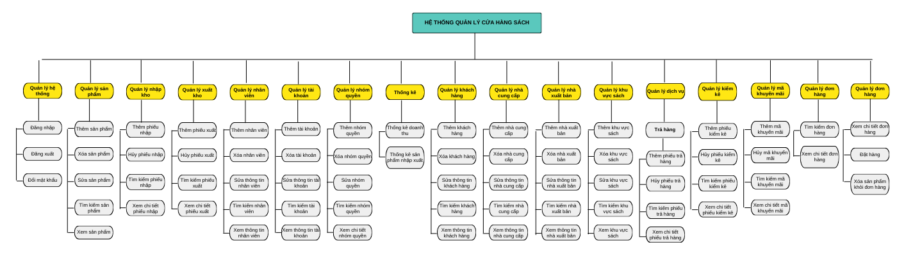

*Hình 3. Sơ đồ BFD*

# USE CASE

## Danh sách tác nhân và mô tả

## Quản lý cửa hàng

Quản lý cửa hàng - là người quản lý hệ thống quản lý cửa hàng sách, có quyền truy cập và quản lý thông tin của tất cả các sản phẩm, khách hàng và nhân viên trong hệ thống. Quản lý cửa hàng có thể thực hiện các chức năng quản lý như sau:

* Thêm, sửa, xóa thông tin sản phẩm, mã khuyến mãi, khách hàng, nhà cung cấp, nhà xuất bản, nhân viên: Quản lý cửa hàng có thể thêm mới, sửa đổi hoặc xóa thông tin về các sản phẩm, mã khuyến mãi, nhà cung cấp, khách hàng và nhân viên trong hệ thống quản lý.
* Quản lý các đơn trả: Và với những sản phẩm trả, quản lý kho có thể sửa đổi và cập nhật tình trạng kịp thời và phù hợp.
* Xem báo cáo và thống kê: Quản lý cửa hàng có thể xem các báo cáo và thống kê về tình trạng các sản phẩm và khách hàng trong hệ thống quản lý, bao gồm cả số lượng sản phẩm, tình trạng mới cũ, số lượng khách hàng,...
* Quản lý các đợt nhập xuất cửa hàng: Quản lý cửa hàng có thể kiểm tra các lượt nhập xuất cửa hàng, kiểm soát được từng sản phẩm trong cửa hàng. Đầu ra đầu vào. Thêm, sửa và xóa khi cần thiết các phiếu nhập và xuất.
* Phân quyền: Quản lý cửa hàng có thể phân quyền cho các tài khoản phù hợp với từng vị trí của nhân viên.

1. **Nhân viên bán hàng**

Nhân viên bán hàng có quyền truy cập và quản lý thông tin xuất vào của tất cả các sản phẩm trong hệ thống. Nhân viên nhập cửa hàng có thể thực hiện các chức năng quản lý như sau:

* Quản lý các đợt xuất cửa hàng: Nhân viên nhập cửa hàng có thể kiểm tra các lượt xuất cửa hàng của từng sản phẩm trong cửa hàng. Thêm và xem chi tiết các phiếu xuất, hủy phiếu khi chưa xác nhận.
* Thêm, sửa, xóa thông tin sản khách hàng: Quản lý cửa hàng có thể thêm mới, sửa đổi hoặc xóa thông tin về khách hàng trong hệ thống quản lý.
* Thêm và sửa thông tin những sản phẩm đổi trả, cập nhật tình trạng kịp thời và phù hợp.

1. **Nhân viên quản lý kho**

Nhân viên quản lý kho có quyền truy cập và quản lý thông tin nhập vào của tất cả các sản phẩm trong hệ thống. Nhân viên quản lý kho cửa hàng có thể thực hiện các chức năng quản lý như sau:

* Quản lý các đợt nhập cửa hàng: Nhân viên nhập cửa hàng có thể kiểm tra các lượt nhập cửa hàng của từng sản phẩm trong cửa hàng. Thêm và xem chi tiết các phiếu nhập.
* Thêm, sửa, xóa thông tin sản phẩm, nhà cung cấp: Quản lý cửa hàng có thể thêm mới, sửa đổi hoặc xóa thông tin về các sản phẩm, nhà cung cấp trong hệ thống quản lý.
* Nhân viên quản lý kho còn là người chịu trách nhiệm kiểm tra và đối chiếu số lượng hàng hóa trong cửa hàng, lập phiếu kiểm kê và cập nhật thông tin trong hệ thống.

1. **Khách hàng**

Khách hàng có quyền truy cập vào giao diện sản phẩm, đặt hàng và mua hàng. Khách hàng có thể thực hiện các chức năng như sau:

* Xem sản phẩm: Khách hàng có thể xem các thông tin về sản phẩm như tên sản phẩn, loại sản phẩm, năm xuất bản, nhà xuất bản, tác giả, giá bán, mã ISBN và số lượng.
* Thêm, sửa, xóa thông tin sản phẩm của giỏ hàng: Khách hàng có thể thêm mới, sửa đổi hoặc xóa thông tin về các sản phẩm của giỏ hàng trong hệ thống.
* Xem đơn hàng: Khách hàng có thể xem đơn hàng đã đặt cũng như trạng thái của đơn hàng.

**Danh sách usecase và mô tả**

* **Đăng nhập - đăng xuất:** Tất cả các tác nhân thực hiện việc đăng nhập/đăng xuất vào hệ thống để truy cập vào các chức năng tương ứng với vai trò của mình.
* **Quên mật khẩu:** Tác nhân trên hệ thống thực hiện yêu cầu đổi mật khẩu mới khi quên mật khẩu.
* **Đăng ký:** Tác nhân (khách hàng) trên hệ thống thực hiện yêu cầu tạo tài khoản mới.
* **Quản lý sản phẩm:** Tác nhân (quản lý cửa hàng, nhân viên quản lý kho) thực hiện thêm, xóa, sửa, tìm kiếm sản phẩm theo các tiêu chí như loại, giá cả.
* **Quản lý khu vực sách:** Tác nhân (quản lý cửa hàng) thực hiện thêm, xóa, sửa khu vực kho giúp tối ưu việc sắp xếp hàng hoá và lấy hàng.
* **Quản lý nhà cung cấp:** Tác nhân (quản lý cửa hàng, nhân viên quản lý kho) thực hiện tạo, chỉnh sửa, xóa nhà cung cấp.
* **Quản lý nhà xuất bản:** Tác nhân (quản lý cửa hàng, nhân viên quản lý kho) thực hiện tạo, chỉnh sửa, xóa nhà xuất bản.
* **Quản lý mã khuyến mãi:** Tác nhân (quản lý cửa hàng) thực hiện tạo, chỉnh sửa, xóa mã khuyến mãi.
* **Quản lý khách hàng:** Tác nhân (quản lý cửa hàng, nhân viên bán hàng) theo dõi thông tin liên lạc, giao dịch của khách hàng và cập nhật thông tin trong hệ thống.
* **Quản lý phiếu nhập:** Tác nhân (quản lý cửa hàng, nhân viên quản lý kho) thực hiện tạo, xóa, huỷ phiếu nhập.
* **Quản lý phiếu xuất:** Tác nhân (quản lý cửa hàng, nhân viên bán hàng) thực hiện tạo, xóa, huỷ phiếu xuất.
* **Quản lý kiểm kê:** Tác nhân (quản lý cửa hàng, nhân viên quản lý kho) thực hiện tạo, xoá phiếu kiểm kê.
* **Quản lý dịch vụ:** Tác nhân (quản lý cửa hàng, nhân viên bán hàng) xử lý các yêu cầu trả từ khách hàng.
* **Quản lý nhân viên:** Tác nhân (quản lý cửa hàng) thực hiện thêm, xóa, sửa nhân viên trong hệ thống.
* **Quản lý doanh thu:** Tác nhân (quản lý cửa hàng) thực hiện xem, báo cáo doanh thu hệ thống.
* **Quản lý tài khoản:** Tác nhân (quản lý cửa hàng) tạo, chỉnh sửa, xóa, khoá tài khoản của nhân viên trên hệ thống.
* **Quản lý phân quyền:** Tác nhân (quản lý cửa hàng) thực hiện thêm xóa, sửa nhóm quyền trên hệ thống để phù hợp với yếu tố công việc của từng loại nhân viên.
* **Xem sản phẩm:** Tác nhân (khách hàng) xem sản phẩm hiện có trên hệ thống.
* **Giỏ hàng:** Tác nhân (khách hàng) thực hiện thêm, chỉnh sửa, xóa sản phẩm trong giỏ hàng và đặt hàng.
* **Đơn hàng:** Tác nhân (khách hàng) thực hiện xem đơn hàng đã đặt.

1. **Sơ đồ tổng quát**

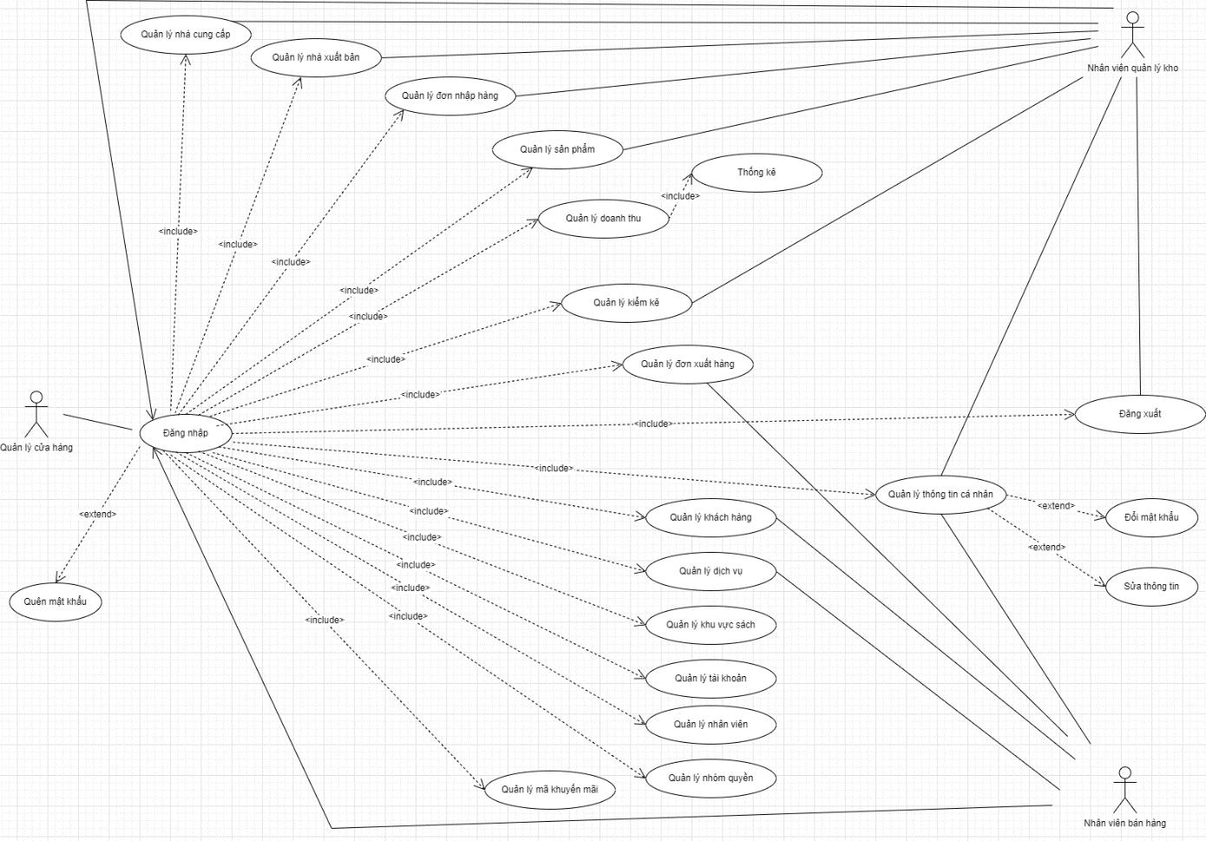

*Hình 4.3.1. Sơ đồ usecase Quản lí cửa hàng, Nhân viên bán hàng, Nhân viên quản lý kho.*

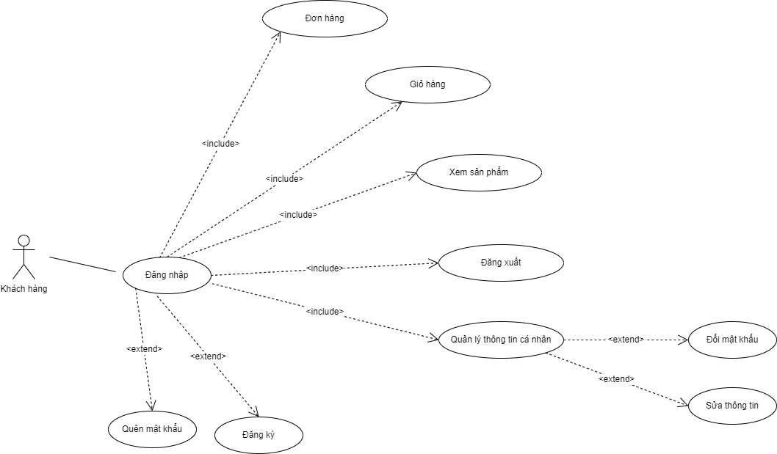

*Hình 4.3.2. Sơ đồ usecase Khách hàng.*

1. **Đặc tả usecase**
2. **Đăng nhập**

|  |  |
| --- | --- |
| Tiêu đề | Đăng nhập |
| Mô tả | Người dùng đăng nhập vào hệ thống. |
| Tác nhân | Quản lý cửa hàng, nhân viên bán hàng, nhân viên quản lý kho, khách hàng. |
| Điều kiện kích hoạt | Người dùng mở phần mềm quản lý cửa hàng hàng sách và ấn vào nút đăng nhập nằm ở gốc dưới bên trái. |
| Tiền điều kiện | Người dùng chưa đăng nhập vào hệ thống. |
| Hậu điều kiện | Người dùng đăng nhập thành công vào hệ thống và có thể truy cập các chức năng tương ứng với quyền của họ. |
| Luồng sự kiện chính | 1. Hệ thống hiển thị màn hình đăng nhập. 2. Người dùng nhập tên đăng nhập và mật khẩu. 3. Người dùng nhấn nút đăng nhập. 4. Hệ thống kiểm tra thông tin đăng nhập. 5. Hệ thống cho phép người dùng đăng nhập vào hệ thống và thực hiện các chức năng tương ứng với nhóm quyền của người dùng đó |
| Luồng sự kiện ngoại lệ | 1. Người dùng quên mật khẩu và chọn chức năng “Quên mật khẩu” để khôi phục.  2. Khách hàng muốn tạo tài khoản và chọn chức năng “Đăng ký “ để tạo. |

1. **Đăng xuất**

|  |  |
| --- | --- |
| Tiêu đề | Đăng xuất |
| Mô tả | Người dùng đăng xuất khỏi hệ thống. |
| Tác nhân | Quản lý cửa hàng, nhân viên bán hàng, nhân viên quản lý kho, khách hàng. |
| Điều kiện kích hoạt | Người dùng muốn đăng xuất ra khỏi hệ thống. |
| Tiền điều kiện | Người dùng đã đăng nhập vào trong hệ thống. |
| Hậu điều kiện | Người dùng đăng xuất thành công khỏi hệ thống. |
| Luồng sự kiện chính | 1. Người dùng đăng xuất thành công khỏi hệ thống. Người dùng chọn chức năng đăng xuất. 2. Người dùng đăng xuất khỏi hệ thống và trở về màn hình đăng nhập. |

1. **Quên mật khẩu**

|  |  |
| --- | --- |
| Tiêu đề | Quên mật khẩu |
| Mô tả | Người dùng quên mật khẩu và cần đặt lại mật khẩu mới. |
| Tác nhân | Quản lý cửa hàng, nhân viên bán hàng, nhân viên quản lý kho. |
| Điều kiện kích hoạt | Người dùng muốn đặt lại mật khẩu. |
| Tiền điều kiện | Người dùng đã có tài khoản trong hệ thống. |
| Hậu điều kiện | Người dùng khôi phục mật khẩu thành công và có thể đăng nhập vào tài khoản. |
| Luồng sự kiện chính | 1. Người dùng chọn chức năng quên mật khẩu từ màn hình đăng nhập.  2. Hệ thống yêu cầu nhập email đã đăng ký tài khoản.  3. Người dùng nhập email đã đăng ký tài khoản và nhấn nút Gửi mã.  4. Hệ thống kiểm tra email có hợp lệ hay không.  5. Nếu địa chỉ email hợp lệ, hệ thống sẽ gửi email chứa mã OTP tới địa chỉ email đó và yêu cầu người dùng nhập mã OTP.  6. Người dùng nhập mã OTP và nhấn nút Xác nhận  7. Hệ thống kiểm tra mã OTP có hợp lệ hay không  8. Nếu mã OTP hợp lệ, hệ thống yêu cầu nhập mật khẩu mới.  9. Người dùng nhập mật khẩu mới và nhấn nút đổi mật khẩu.  10. Hệ thống lưu mật khẩu mới vào cơ sở dữ liệu và quay trở lại màn hình đăng nhập. |
| Luồng sự kiện ngoại lệ | 1. Email nhập vào không có trong hệ thống hoặc email không đúng định dạng 2. Mã OTP không chính xác. 3. Hệ thống bị lỗi không gửi được mã OTP |

1. **Đăng ký**

|  |  |
| --- | --- |
| Tiêu đề | Đăng ký |
| Mô tả | Người dùng tạo tại khoản trên hệ thống. |
| Tác nhân | Khách hàng. |
| Điều kiện kích hoạt | Người dùng muốn tạo tài khoản. |
| Tiền điều kiện | Người dùng chưa đăng nhập vào hệ thống và chưa có tài khoản trên hệ thống. |
| Hậu điều kiện | Người dùng đăng ký thành công tài khoản trên hệ thống và có thể đăng nhập vào hệ thống. |
| Luồng sự kiện chính | 1. Hệ thống hiển thị màn hình đăng ký.  2. Người dùng nhập các thông tin yêu cầu như họ tên, số điện thoại, email, tên đăng nhập, mật khẩu.  3. Người dùng nhấn nút đăng ký.  4. Hệ thống kiểm tra thông tin đăng ký.  5. Hệ thống cho phép người dùng đăng ký tài khoản trên hệ thống. |
| Luồng sự kiện ngoại lệ | Nhập sai định dạng của thông tin hoặc trùng email, tên đăng nhập có trên hệ thống. |

1. **Quản lý sản phẩm**

|  |  |
| --- | --- |
| Tiêu đề | Quản lý sản phẩm |
| Mô tả | Người dùng quản lý thông tin sản phẩm của hệ thống quản lý cửa hàng hàng sách theo mã ISBN. |
| Tác nhân | Quản lý cửa hàng, nhân viên quản lý kho. |
| Điều kiện kích hoạt | Người dùng có thể thêm, sửa, xóa, tìm kiếm thông tin sản phẩm. |
| Tiền điều kiện | Người dùng đã đăng nhập vào hệ thống với nhóm quyền được phép thao tác trên chức năng quản lý nhà cung cấp. |
| Hậu điều kiện | Thông tin sản phẩm được cập nhật thành công trong hệ thống. |
| Luồng sự kiện chính | 1. Quản lý cửa hàng chọn chức năng "Quản lý sản phẩm".  2. Hệ thống hiển thị danh sách sản phẩm có trong cửa hàng hàng.  3. Tiếp theo Quản lý cửa hàng có thể thực hiện các hành động sau:  - Thêm sản phẩm mới vào cửa hàng hàng bằng cách nhập thông tin sản phẩm, bao gồm mã ISBN, tên sản phẩm, giá, nhà sản xuất, nhà cung cấp, danh mục, năm xuất bản, tên tác giả.  - Sửa thông tin sản phẩm hiện có trong cửa hàng hàng bằng cách chọn sản phẩm cần sửa, sau đó thay đổi thông tin sản phẩm và lưu lại.  - Xóa sản phẩm khỏi cửa hàng hàng bằng cách chọn sản phẩm cần xóa và xác nhận.  - Tìm kiếm sản phẩm theo mã ISBN hoặc tên sản phẩm. |

1. **Quản lý khu vực sách**

|  |  |
| --- | --- |
| Tiêu đề | Quản lý khu vực sách |
| Mô tả | Người dùng quản lý khu vực sách. |
| Tác nhân | Quản lý cửa hàng. |
| Điều kiện kích hoạt | Người dùng muốn thêm, chỉnh sửa, xoá khu vực sách. |
| Tiền điều kiện | Người dùng đã đăng nhập vào hệ thống với nhóm quyền được thao tác trên chức năng quản lý khu vực sách. |
| Hậu điều kiện | Thông tin khu vực sách được cập nhật thành công trong hệ thống. |
| Luồng sự kiện chính | 1. Người dùng chọn chức năng quản lý khu vực sách 2. Người dùng chọn chức năng thêm khu vực sách và nhập thông tin khu vực sách bao gồm: tên khu vực sách, ghi chú. 3. Người dùng nhấn tạo khu vực sách 4. Hệ thống kiểm tra thông tin khu vực sách có hợp lệ không 5. Nếu hợp lệ thì hệ thống thêm khu vực sách vào cơ sở dữ liệu |
| Luồng sự kiện thay thế | 1. Người dùng chỉnh sửa thông tin khu vực sách. 2. Người dùng xóa khu vực sách. |

1. **Quản lý nhà cung cấp**

|  |  |
| --- | --- |
| Tiêu đề | Quản lý nhà cung cấp |
| Mô tả | Người dùng quản lý thông tin nhà cung cấp. |
| Tác nhân | Quản lý cửa hàng, nhân viên quản lý kho. |
| Điều kiện kích hoạt | Người dùng muốn thêm, xóa, sửa hoặc xem thông tin nhà cung cấp. |
| Tiền điều kiện | Người dùng đã đăng nhập vào hệ thống với nhóm quyền được phép thao tác trên chức năng quản lý nhà cung cấp. |
| Hậu điều kiện | Thông tin nhà cung cấp được cập nhật thành công trong hệ thống. |
| Luồng sự kiện chính | 1. Người dùng chọn chức năng quản lý nhà cung cấp. 2. Người dùng thêm mới, chỉnh sửa hoặc xoá nhà cung cấp và cập nhật thông tin về tên nhà cung cấp. |

1. **Quản lý nhà xuất bản**

|  |  |
| --- | --- |
| Tiêu đề | Quản lý nhà xuất bản |
| Mô tả | Người dùng quản lý thông tin nhà xuất bản. |
| Tác nhân | Quản lý cửa hàng, nhân viên quản lý kho. |
| Điều kiện kích hoạt | Người dùng muốn thêm, xóa, sửa hoặc xem thông tin nhà xuất bản. |
| Tiền điều kiện | Người dùng đã đăng nhập vào hệ thống với nhóm quyền được phép thao tác trên chức năng quản lý nhà xuất bản. |
| Hậu điều kiện | Thông tin nhà xuất bản được cập nhật thành công trong hệ thống. |
| Luồng sự kiện chính | 1. Người dùng chọn chức năng quản lý nhà xuất bản.  2. Người dùng thêm mới, chỉnh sửa hoặc xoá nhà xuất bản và cập nhật thông tin về tên nhà xuất bản. |

1. **Quản lý mã khuyến mãi**

|  |  |
| --- | --- |
| Tiêu đề | Quản lý mã khuyến mãi |
| Mô tả | Người dùng quản lý thông tin mã khuyến mãi. |
| Tác nhân | Quản lý cửa hàng. |
| Điều kiện kích hoạt | Người dùng muốn thêm, xóa, sửa hoặc xem thông tin mã khuyến mãi. |
| Tiền điều kiện | Người dùng đã đăng nhập vào hệ thống với nhóm quyền được phép thao tác trên chức năng quản lý mã khuyến mãi. |
| Hậu điều kiện | Thông tin mã khuyến mãi được cập nhật thành công trong hệ thống. |
| Luồng sự kiện chính | 1. Người dùng chọn chức năng quản lý mã khuyến mãi.  2. Người dùng thêm mới, chỉnh sửa hoặc xoá mã khuyến mãi và cập nhật thông tin về tên mã khuyến mãi. |

1. **Quản lý khách hàng**

|  |  |
| --- | --- |
| Tiêu đề | Quản lý khách hàng |
| Mô tả | Người dùng quản lý thông tin khách hàng. |
| Tác nhân | Quản lý cửa hàng, nhân viên bán hàng. |
| Điều kiện kích hoạt | Người dùng muốn thêm, xóa, sửa hoặc xem thông tin khách hàng. |
| Tiền điều kiện | Người dùng đã đăng nhập vào hệ thống với nhóm quyền có chức năng quản lý khách hàng. |
| Hậu điều kiện | Thông tin khách hàng được cập nhật thành công trong hệ thống. |
| Luồng sự kiện chính | 1. Người dùng chọn chức năng quản lý khách hàng. 2. Người dùng thêm mới khách hàng và nhập thông tin tên khách hàng, số điện thoại, địa chỉ hoặc chỉnh sửa thông tin, xóa khách hàng. 3. Hệ thống kiểm tra tính hợp lệ thông tin khách hàng. 4. Nếu hợp lệ hệ thống lưu thông tin của khách hàng. |

1. **Quản lý nhập hàng**

|  |  |
| --- | --- |
| Tiêu đề | Quản lý nhập hàng |
| Mô tả | Người dùng quản lý thông tin phiếu nhập hàng hóa vào cửa hàng. |
| Tác nhân | Quản lý cửa hàng, nhân viên quản lý kho. |
| Điều kiện kích hoạt | Người dùng muốn thêm mới, chỉnh sửa, xóa hoặc xem thông tin phiếu nhập hàng hoá. |
| Tiền điều kiện | Người dùng đã đăng nhập vào hệ thống. |
| Hậu điều kiện | Thông tin phiếu nhập được cập nhật thành công trong hệ thống. |
| Luồng sự kiện chính | 1. Người dùng chọn chức năng quản lý phiếu nhập. 2. Người dùng thêm mới phiếu nhập và nhập thông tin về sản phẩm, số lượng, giá nhập, ngày nhập. |
| Luồng sự kiện thay thế | Người dùng chỉnh sửa hoặc xóa thông tin phiếu nhập. |

1. **Quản lý xuất hàng**

|  |  |
| --- | --- |
| Tiêu đề | Quản lý xuất hàng |
| Mô tả | Người dùng quản lý thông tin phiếu xuất hàng hoá ra cửa hàng. |
| Tác nhân | Quản lý cửa hàng, nhân viên bán hàng. |
| Điều kiện kích hoạt | Người dùng muốn thêm mới, chỉnh sửa, xóa hoặc xem thông tin phiếu xuất hàng hoá. |
| Tiền điều kiện | Người dùng đã đăng nhập vào hệ thống. |
| Hậu điều kiện | Thông tin phiếu xuất được cập nhật thành công trong hệ thống. |
| Luồng sự kiện chính | 1. Người dùng chọn chức năng quản lý phiếu xuất. 2. Người dùng thêm mới phiếu xuất và nhập thông tin về sản phẩm, số lượng, giá xuất, ngày xuất, mã khuyến mãi. |
| Luồng sự kiện thay thế | Người dùng chỉnh sửa hoặc xóa thông tin phiếu xuất. |

1. **Thay đổi thông tin cá nhân**

|  |  |
| --- | --- |
| Tiêu đề | Thay đổi thông tin cá nhân |
| Mô tả | Người dùng thực hiện thay đổi thông tin cá nhân, chỉnh sửa mật khẩu tài khoản của mình trong hệ thống. |
| Tác nhân | Quản lý cửa hàng, nhân viên bán hàng, nhân viên quản lý kho. |
| Điều kiện kích hoạt | Người dùng muốn thực hiện quản lý thông tin cá nhân của mình. |
| Tiền điều kiện | Người dùng đã đăng nhập vào hệ thống. |
| Hậu điều kiện | Thông tin cá nhân, mật khẩu mới được cập nhật thành công trong hệ thống. |
| Luồng sự kiện chính | 1. Người dùng chọn chức năng chỉnh sửa thông tin cá nhân. 2. Người dùng nhập thông tin cá nhân muốn thay đổi, bao gồm:    * Số điện thoại    * Email    * Mật khẩu đăng nhập |

1. **Quản lý dịch vụ**

|  |  |
| --- | --- |
| Tiêu đề | Quản lý dịch vụ |
| Mô tả | Người dùng xử lý các yêu cầu của khách hàng như trả của khách hàng. |
| Tác nhân | Quản lý cửa hàng, nhân viên bán hàng. |
| Tiền điều kiện | Người dùng đã đăng nhập vào hệ thống. |
| Hậu điều kiện | Thông tin các xử lý về trả được cập nhật thành công trong hệ thống. |
| Luồng sự kiện chính | * + - 1. Người dùng chọn chức năng quản lý dịch vụ.       2. Người dùng tìm kiếm thông tin sản phẩm theo mã ISBN, mã phiếu xuất.       3. Xác nhận trạng thái của sản phẩm muốn trả.       4. Lập phiếu trả sản phẩm. |

1. **Quản lý kiểm kê cửa hàng hàng**

|  |  |
| --- | --- |
| Tiêu đề | Quản lý kiểm kê cửa hàng hàng |
| Mô tả | Người dùng thực hiện kiểm kê hàng hóa trong cửa hàng. |
| Tác nhân | Quản lý cửa hàng, nhân viên quản lý kho. |
| Điều kiện kích hoạt | Người dùng muốn thực hiện kiểm kê hàng hóa trong cửa hàng. |
| Tiền điều kiện | Người dùng đã đăng nhập vào hệ thống. |
| Hậu điều kiện | Thông tin kiểm kê được cập nhật thành công trong hệ thống. |
| Luồng sự kiện chính | Người dùng chọn chức năng kiểm kê cửa hàng hàng.  Người dùng nhập thông tin về sản phẩm, số lượng kiểm kê, ngày kiểm kê. |

1. **Quản lý nhân viên**

|  |  |
| --- | --- |
| Tiêu đề | Quản lý nhân viên |
| Mô tả | Người dùng muốn thêm, xóa, chỉnh sửa thông tin nhân viên. |
| Tác nhân | Quản lý cửa hàng. |
| Điều kiện kích hoạt | Người dùng muốn thêm mới, xóa, chỉnh sửa thông tin nhân viên. |
| Tiền điều kiện | Người dùng đã đăng nhập vào hệ thống với tài khoản có quyền thực hiện chức năng quản lý nhân viên. |
| Hậu điều kiện | Thông tin nhân viên được cập nhật thành công trên hệ thống. |
| Luồng sự kiện chính | 1. Quản lý cửa hàng chọn chức năng “Quản lý nhân viên”. 2. Quản lý cửa hàng thực hiện các thao tác thêm, xóa, chỉnh sửa thông tin nhân viên. 3. Quản lý cửa hàng nhấn “Lưu”, nếu thông tin nhân viên hợp lệ thì sẽ được cập nhật trên hệ thống, ngược lại sẽ thông báo cho quản lý cửa hàng để chỉnh sửa lại thông tin cho phù hợp. |

1. **Quản lý tài khoản**

|  |  |
| --- | --- |
| Tiêu đề | Quản lý tài khoản |
| Mô tả | Quản lý các tài khoản và mật khẩu của nhân viên trong hệ thống. |
| Tác nhân | Quản lý cửa hàng. |
| Điều kiện kích hoạt | Người dùng muốn thêm mới, xóa, chỉnh sửa tài khoản của nhân viên. |
| Tiền điều kiện | Người dùng đã đăng nhập vào hệ thống với nhóm quyền được thao tác trên chức năng “Quản lý tài khoản”. |
| Hậu điều kiện | Tài khoản của nhân viên được cập nhật thành công trên hệ thống. |
| Luồng sự kiện chính | 1. Quản lý cửa hàng chọn chức năng "Quản lý tài khoản". 2. Quản lý cửa hàng thực hiện các thao tác thêm, chỉnh sửa, xóa tài khoản. 3. Quản lý cửa hàng nhấn "Lưu", nếu thông tin tài khoản hợp lệ thì sẽ được cập nhật trên hệ thống, ngược lại sẽ thông báo cho quản lý cửa hàng để chỉnh sửa lại thông tin cho phù hợp, … |

1. **Quản lý doanh thu**

|  |  |
| --- | --- |
| Tiêu đề | Quảm lý doanh thu |
| Mô tả | Người dùng giám sát và phân tích doanh thu của các sản phẩm sách trong cửa hàng. |
| Tác nhân | Quản lý cửa hàng. |
| Điều kiện kích hoạt | Người dùng muốn thống kê, quan sát doanh thu của các sản phẩm có trong cửa hàng. |
| Tiền điều kiện | Tác nhân đã đăng nhập vào hệ thống với nhóm quyền được thao tác trên chức năng “Quản lý doanh thu”. |
| Luồng sự kiện chính | 1. Quản lý cửa hàng chọn chức năng "Quản lý doanh thu". 2. Hệ thống hiển thị danh sách các sản phẩm sách và tổng doanh thu của từng sản phẩm. 3. Quản lý cửa hàng có thể xem chi tiết doanh thu của từng sản phẩm bằng cách chọn sản phẩm cần xem. 4. Hệ thống hiển thị biểu đồ thống kê doanh thu của sản phẩm theo thời gian (tháng, quý, năm). 5. Quản lý cửa hàng có thể phân tích hiệu quả của các chiến dịch bán hàng bằng cách so sánh doanh thu trước và sau khi thực hiện chiến dịch. 6. Quản lý cửa hàng có thể xác định sản phẩm bán chạy nhất trong cửa hàng và đưa ra các quyết định về sản xuất và quảng cáo để tăng doanh thu. 7. Quản lý cửa hàng có thể quản lý và phân tích lợi nhuận của từng sản phẩm bằng cách tính toán lợi nhuận từng sản phẩm dựa trên chi phí sản xuất và chi phí khác. 8. Quản lý cửa hàng có thể lưu lại các báo cáo doanh thu để sử dụng cho mục đích phân tích và quản lý trong tương lai. |

1. **Quản lý phân quyền**

|  |  |
| --- | --- |
| Tiêu đề | Quản lý phân quyền |
| Mô tả | Thiết lập quyền truy cập cho từng nhóm quyền sao cho từng nhóm quyền sẽ có khả năng truy cập tương ứng với vai trò của nhóm quyền đó. |
| Tác nhân | Quản lý cửa hàng. |
| Điều kiện kích hoạt | Người dùng muốn thêm mới, xóa, chỉnh sửa quyền truy cập của các nhóm quyền. |
| Tiền điều kiện | Người dùng đã đăng nhập vào hệ thống với nhóm quyền có thể thao tác trên chức năng quản lý phân quyền. |
| Hậu điều kiện | Thông tin phân quyền được cập nhật thành công trên hệ thống. |
| Luồng sự kiện chính | 1. Người dùng chọn chức năng “Quản lý phân quyền” 2. Người dùng thiết lập các quyền truy cập ứng với từng nhóm quyền trong thực tế. 3. Người dùng nhấn “Lưu” để hoàn tất. |

1. **Xem sản phẩm**

|  |  |
| --- | --- |
| Tiêu đề | Xem sản phẩm |
| Mô tả | Người dùng xem chi tiết các sản phẩm trước khi thêm vào giỏ hàng. |
| Tác nhân | Khách hàng. |
| Điều kiện kích hoạt | Người dùng muốn xem chi tiết các sản phẩm. |
| Tiền điều kiện | Người dùng mở ứng dụng. |
| Luồng sự kiện chính | 1. Người dùng chọn chức năng “Xem sản phẩm”.  2. Hệ thống hiển thị danh sách sản phẩm có trong cửa hàng hàng.  3. Tiếp theo khách hàng có thể thực hiện các hành động sau:  - Thêm sản phẩm mới vào giỏ hàng.  - Xem thông tin chi tiết của sản phẩm.  - Tìm kiếm sản phẩm theo mã ISBN hoặc tên sản phẩm. |

1. **Giỏ hàng**

|  |  |
| --- | --- |
| Tiêu đề | Giỏ hàng |
| Mô tả | Người dùng quản lý thông tin giỏ hàng để đặt hàng. |
| Tác nhân | Khách hàng. |
| Điều kiện kích hoạt | Người dùng muốn thêm mới, chỉnh sửa, xóa sản phẩm trong giỏ hàng. |
| Tiền điều kiện | Người dùng đã đăng nhập vào hệ thống. |
| Hậu điều kiện | Thông tin giỏ hàng được cập nhật thành công trong hệ thống. |
| Luồng sự kiện chính | 1. Người dùng chọn chức năng giỏ hàng.  2. Người dùng thêm mới và nhập thông tin về sản phẩm, số lượn, mã khuyến mãi. |
| Luồng sự kiện thay thế | Người dùng chỉnh sửa hoặc xóa thông tin giỏ hàng. |

1. **Đơn hàng**

|  |  |
| --- | --- |
| Tiêu đề | Đơn hàng. |
| Mô tả | Người dùng xem chi tiết các đơn hàng đã đặt. |
| Tác nhân | Khách hàng. |
| Điều kiện kích hoạt | Người dùng muốn xem chi tiết các đơn hàng. |
| Tiền điều kiện | Người dùng đã đăng nhập vào hệ thống. |
| Luồng sự kiện chính | 1. Người dùng chọn chức năng “Đơn hàng”.  2. Hệ thống hiển thị danh sách đơn hàng đã đặt.  3. Tiếp theo khách hàng có thể thực hiện các hành động sau:  - Xem thông tin chi tiết của sản phẩm trong đơn hàng.  - Xem trạng thái, tình trạng đơn hàng. |

# 5.THIẾT KẾ DỮ LIỆU

1. **Thiết kế ERD**

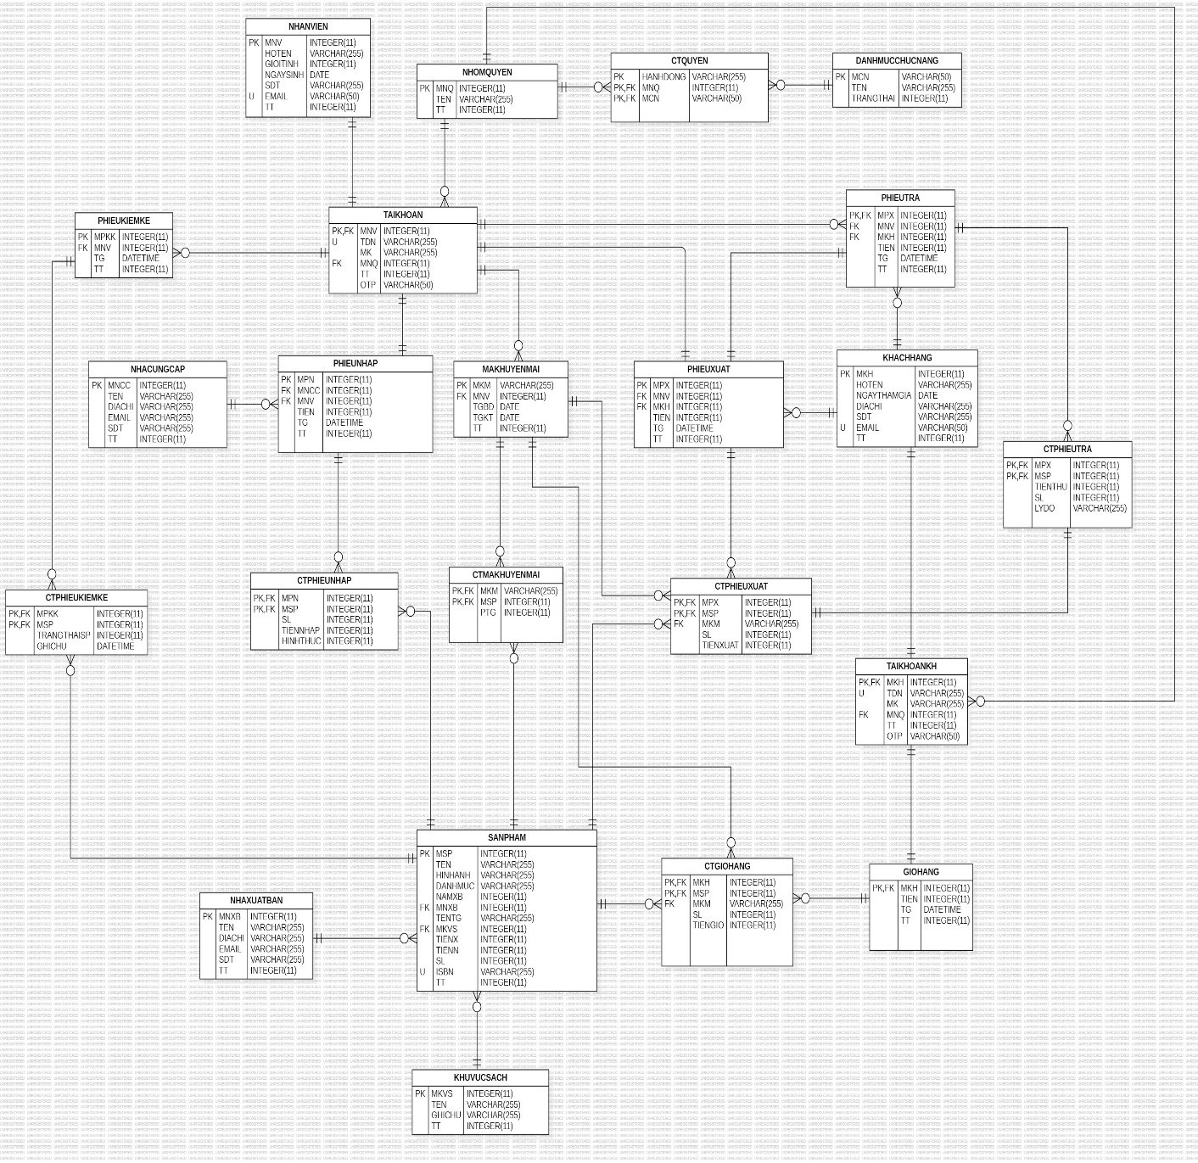

*Hình 5.1 Mô hình quan hệ thực thể (ERD).*

1. **Mô hình quan hệ**

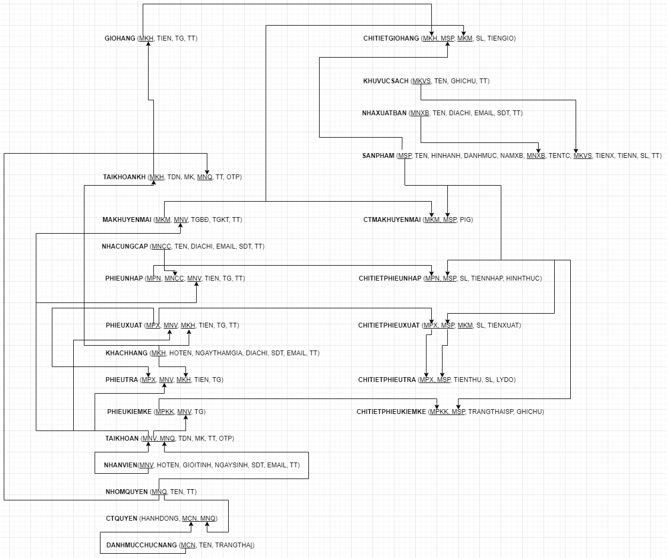

*Hình 5.2 Mô hình quan hệ.*

1. **Mô tả quan hệ**
   * Danh mục chức năng:

Khóa chính: MCN.



*Hình 5.3.1 Mô tả thuộc tính Danh mục chức năng.*

* + Chi tiết quyền:

Khóa chính, khóa ngoại: MNQ, MCN.



*Hình 5.3.2 Mô tả thuộc tính Chi tiết quyền.*

* + Nhóm quyền:

Khóa chính: MNQ.



*Hình 5.3.3 Mô tả thuộc tính Nhóm quyền.*

* + Nhân viên:

Khóa chính: MNV.

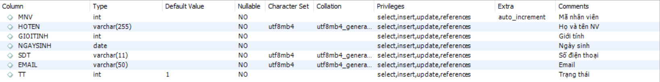

*Hình 5.3.4 Mô tả thuộc tính Nhân viên.*

* + Tài khoản:

Khóa chính: MNV.

Khóa ngoại: MNV, MNQ.

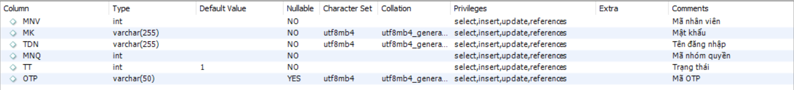

*Hình 5.3.5 Mô tả thuộc tính Tài khoản.*

* + Khách hàng:

Khóa chính: MKH.

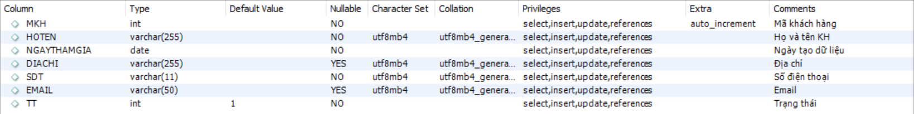

*Hình 5.3.6 Mô tả thuộc tính Khách hàng.*

* + Phiếu xuất:

Khóa chính: MPX.

Khóa ngoại: MNV, MKH.

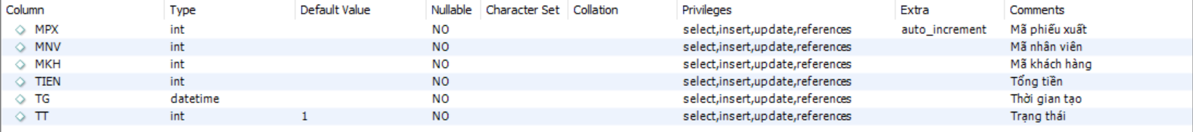

*Hình 5.3.7 Mô tả thuộc tính Phiếu xuất.*

* + Chi tiết phiếu xuất:

Khóa chính: MPX, MSP.

Khóa ngoại: MKM.



*Hình 5.3.8 Mô tả thuộc tính Chi tiết phiếu xuất.*

* + Phiếu trả:

Khóa chính: MPX.

Khóa ngoại: MPX, MNV, MKH.

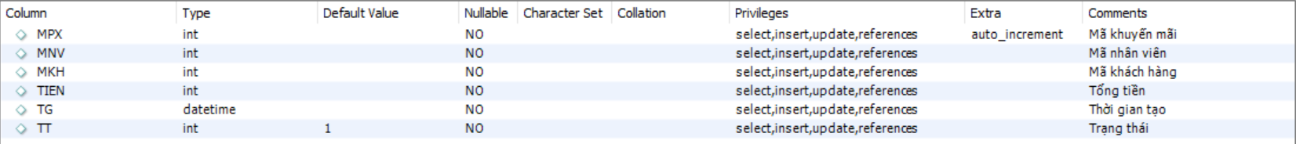

*Hình 5.3.9 Mô tả thuộc tính Phiếu trả.*

* + Chi tiết phiếu trả:

Khóa chính, khóa ngoại: MPX, MSP.



*Hình 5.3.10 Mô tả thuộc tính Chi tiết phiếu trả.*

* + Nhà cung cấp:

Khóa chính: MNCC.

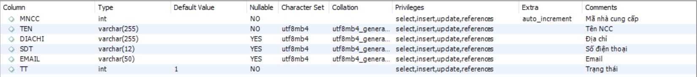

*Hình 5.3.11 Mô tả thuộc tính Nhà cung cấp.*

* + Phiếu nhập:

Khóa chính: MPN.

Khóa ngoại: MNV, MNCC.

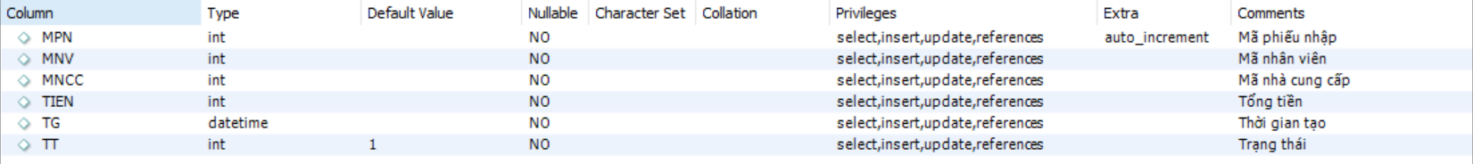

*Hình 5.3.12 Mô tả thuộc tính Phiếu nhập.*

* + Chi tiết phiếu nhập:

Khóa chính, khóa ngoại: MPN, MSP.



*Hình 5.3.13 Mô tả thuộc tính Chi tiết phiếu nhập.*

* + Phiếu kiểm kê:

Khóa chính: MPKK.

Khóa ngoại: MNV.



*Hình 5.3.14 Mô tả thuộc tính Phiếu kiểm kê.*

* + Chi tiết phiếu kiểm kê:

Khóa chính, khóa ngoại: MPKK, MSP.



*Hình 5.3.15 Mô tả thuộc tính Chi tiết phiếu kiểm kê.*

* + Mã khuyến mãi:

Khóa chính: MKM.

Khóa ngoại: MNV.



*Hình 5.3.16 Mô tả thuộc tính Mã khuyến mãi.*

* + Chi tiết mã khuyến mãi:

Khóa chính, khóa ngoại: MKM, MSP.



*Hình 5.3.17 Mô tả thuộc tính Chi tiết mã khuyến mãi.*

* + Sản phẩm:

Khóa chính: MSP.

Khóa ngoại: MNXB, MKVS.

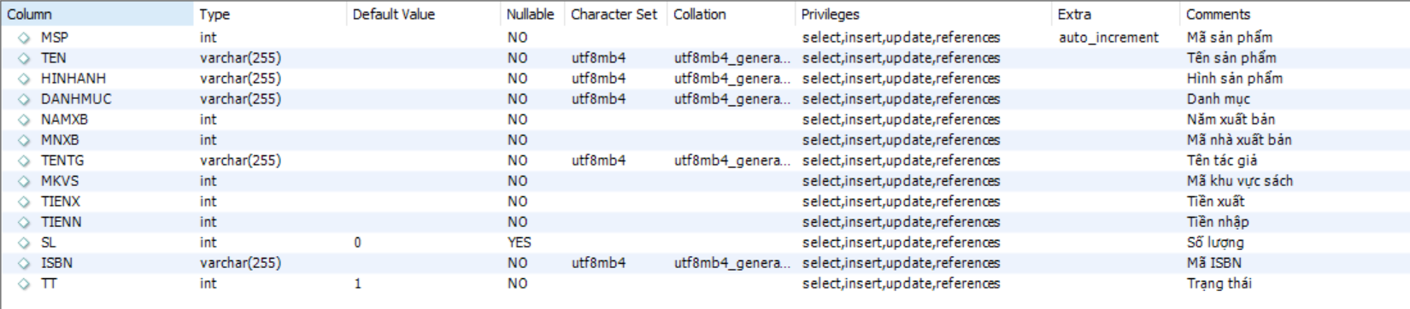

*Hình 5.3.18 Mô tả thuộc tính Sản phẩm.*

* + Nhà xuất bản: Khóa chính: MNXB.

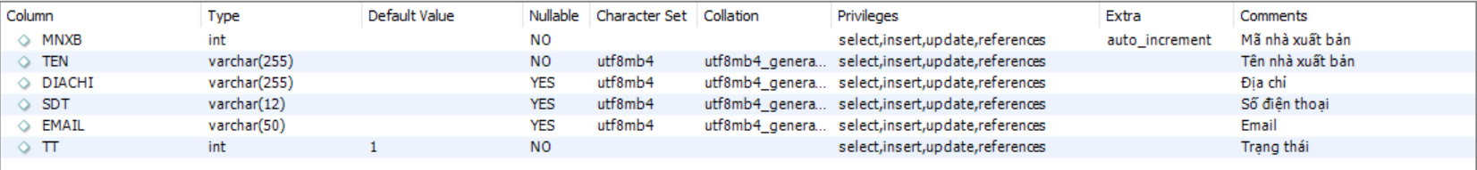

*Hình 5.3.19 Mô tả thuộc tính Nhà xuất bản.*

* + Khu vực sách: Khóa chính: MKVS.



*Hình 5.3.20 Mô tả thuộc tính Sản phẩm.*

* + Tài khoản khách hàng:

Khóa chính: MKH.

Khóa ngoại: MKH, MNQ.

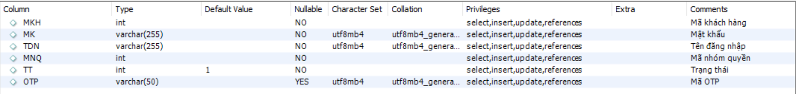

*Hình 5.3.21 Mô tả thuộc tính Tài khoản khách hàng.*

* + Giỏ hàng:

Khóa chính, khoái ngoại: MKH.



*Hình 5.3.22 Mô tả thuộc tính Giỏ hàng.*

* + Chi tiết giỏ hàng:

Khóa chính: MKH, MSP.

Khóa ngoại: MKH, MSP, MKM.

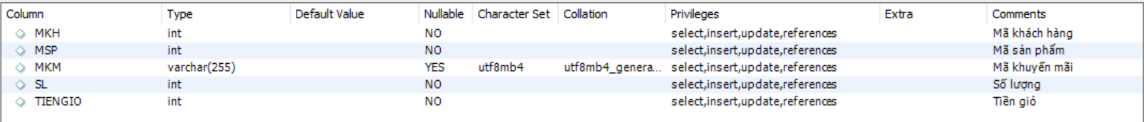

*Hình 5.3.23 Mô tả thuộc tính Chi tiết giỏ hàng.*

# 6. SƠ ĐỒ DFD

## 6.1 DFD mức quan niệm

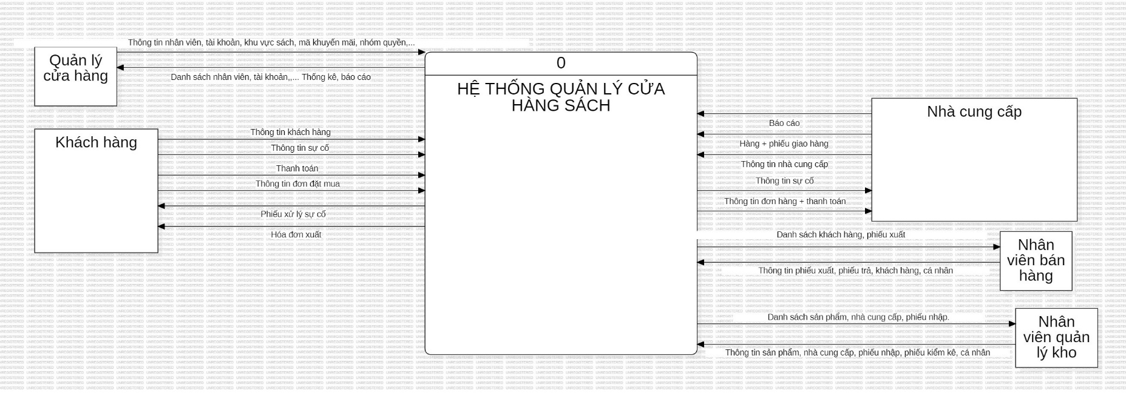

*Hình 6.1 DFD mức quan niệm.*

## 6.2 DFD mức đỉnh và phân rã

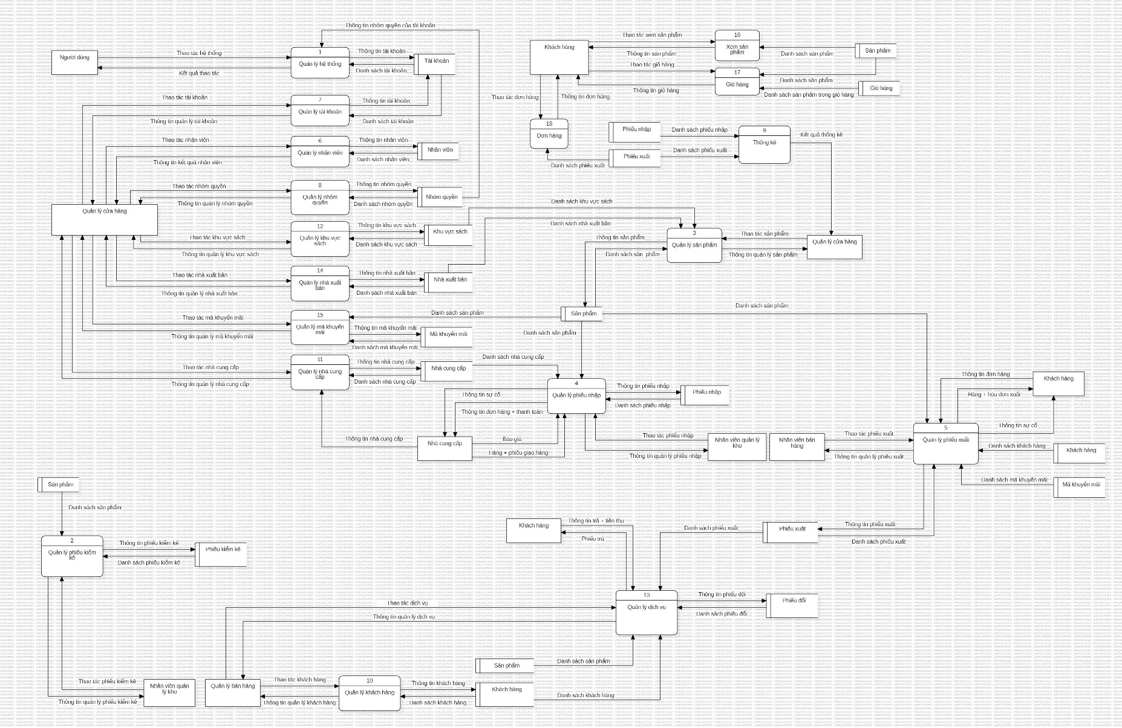

*Hình 6.2 DFD mức đỉnh.*

1. **DFD Hệ thống**

DFD Hệ thống ở mức 2:

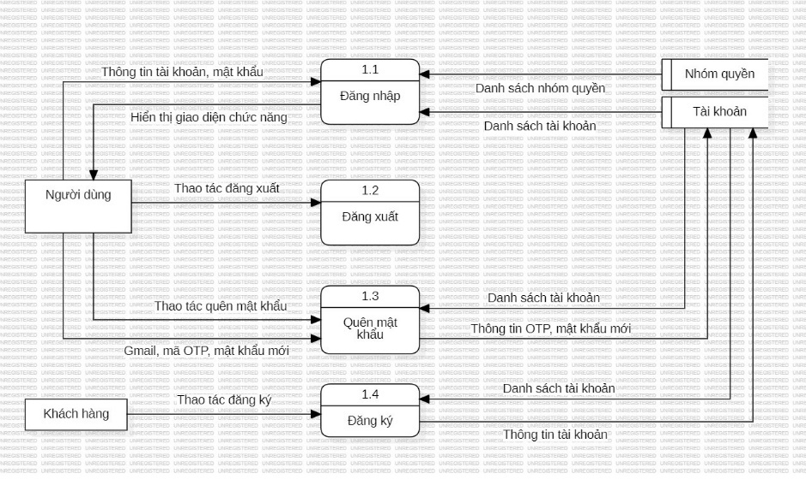

*Hình 6.2.1.1 DFD Hệ thống ở mức 2.*

DFD Hệ thống ở mức 3:

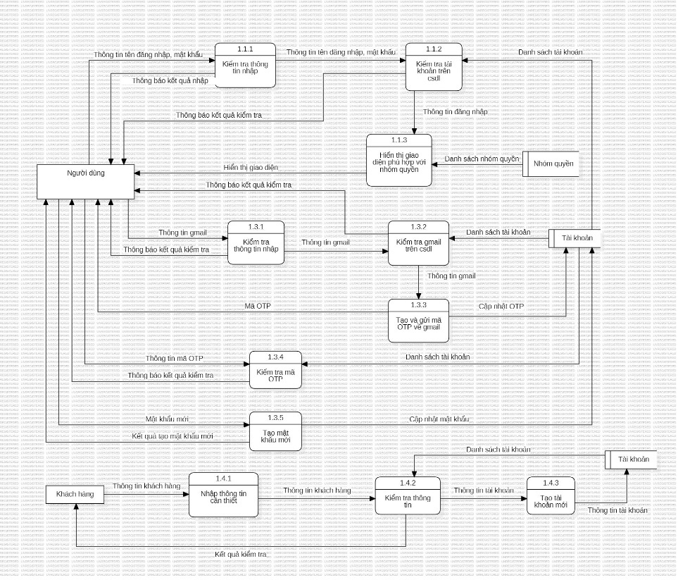

*Hình 6.2.1.2 DFD Hệ thống ở mức 3.*

1. **DFD Phiếu kiểm kê**

DFD Phiếu kiểm kê ở mức 2:

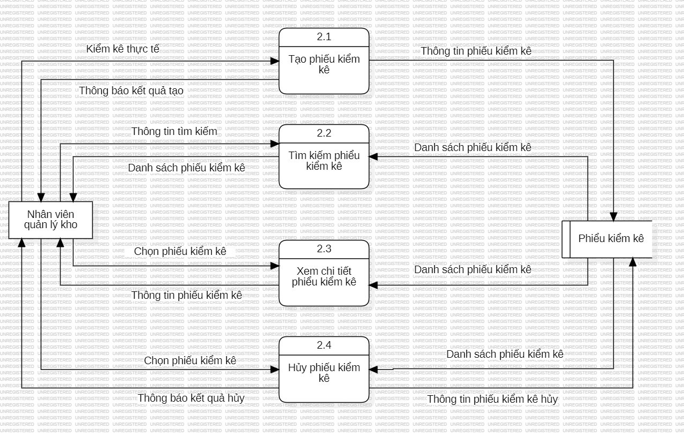

*Hình 6.2.2.1 DFD Phiếu kiểm kê ở mức 2.*

DFD Phiếu kiểm kê ở mức 3:

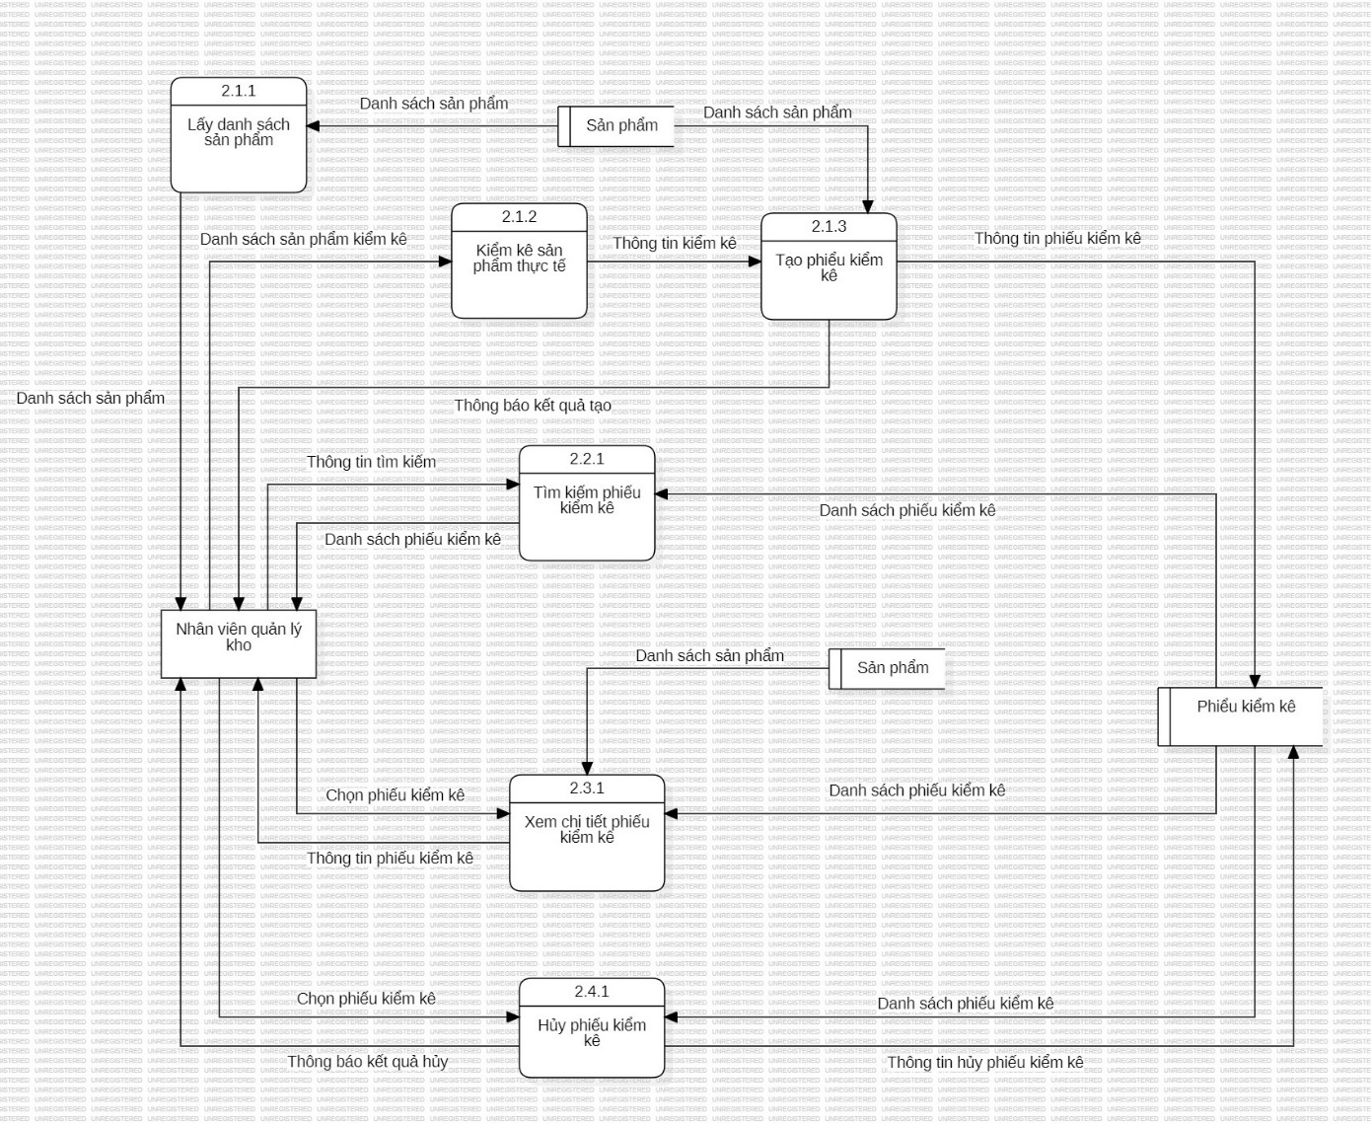

*Hình 6.2.2.2 DFD Phiếu kiểm kê ở mức 3.*

1. **DFD Quản lý sản phẩm**

DFD Quản lý sản phẩm ở mức 2:

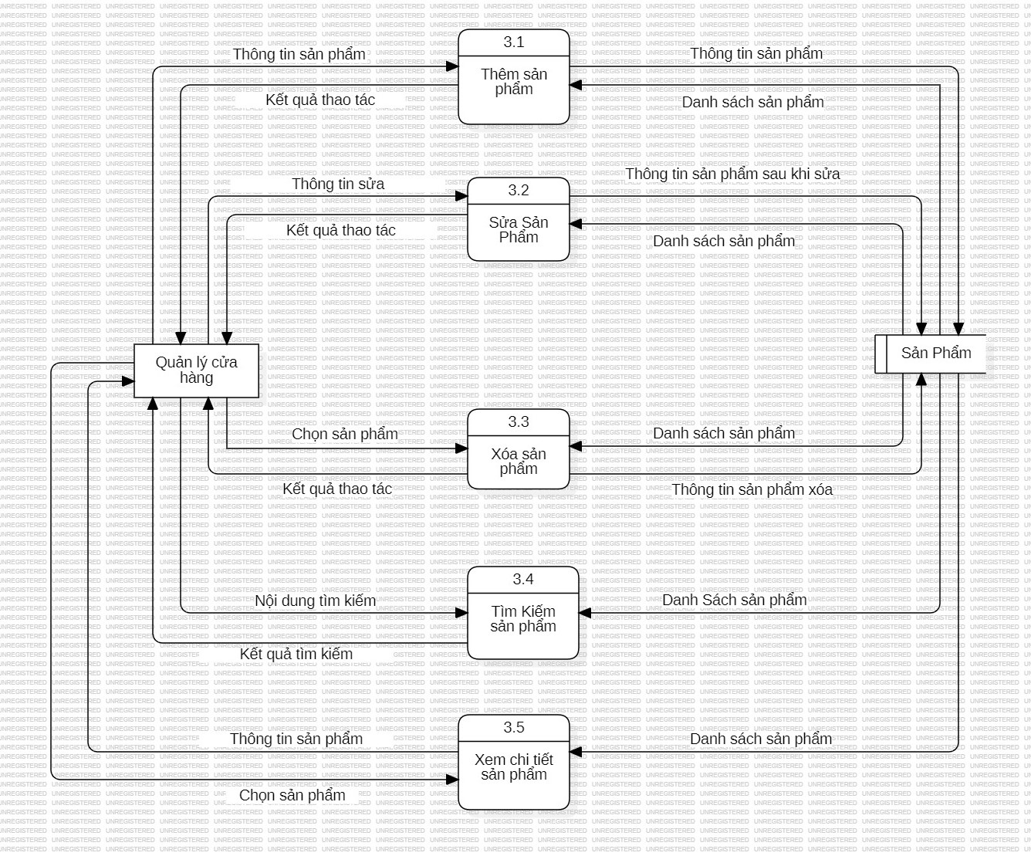

*Hình 6.2.3.1 DFD Quản lý sản phẩm ở mức 2.*

DFD Quản lý sản phẩm ở mức 3:

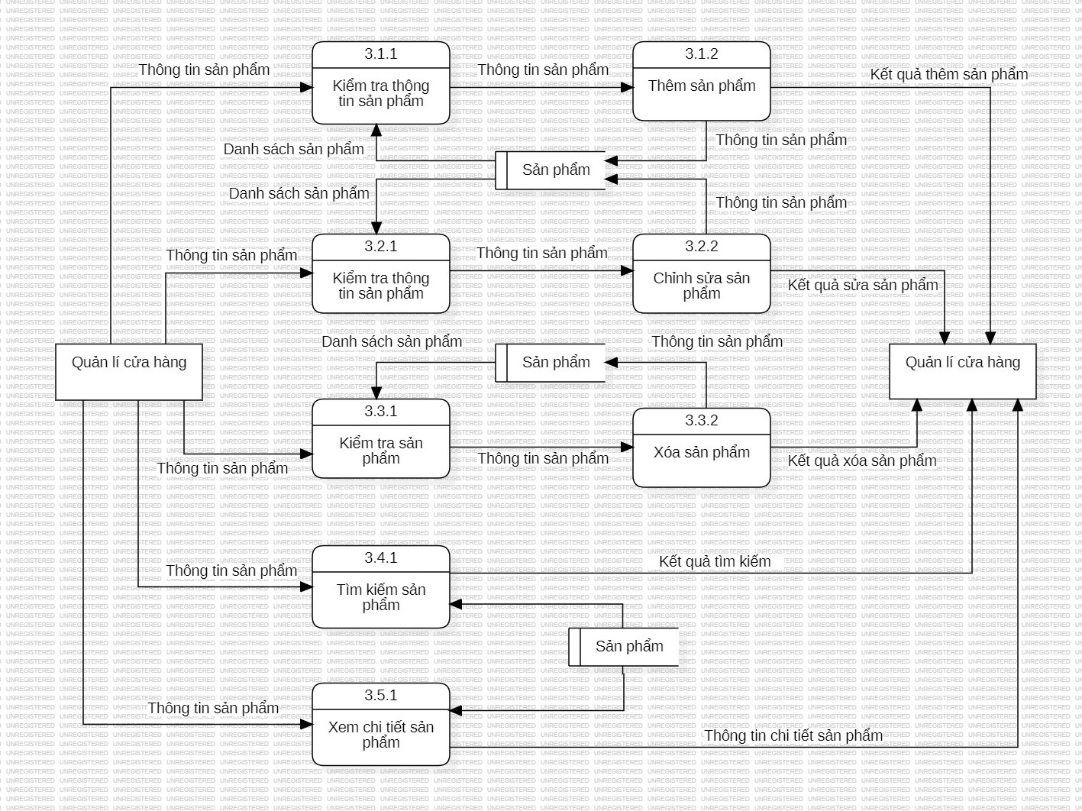

*Hình 6.2.3.2 DFD Quản lý sản phẩm ở mức 3.*

1. **DFD Quản lý phiếu nhập**

DFD Quản lý phiếu nhập ở mức 2:

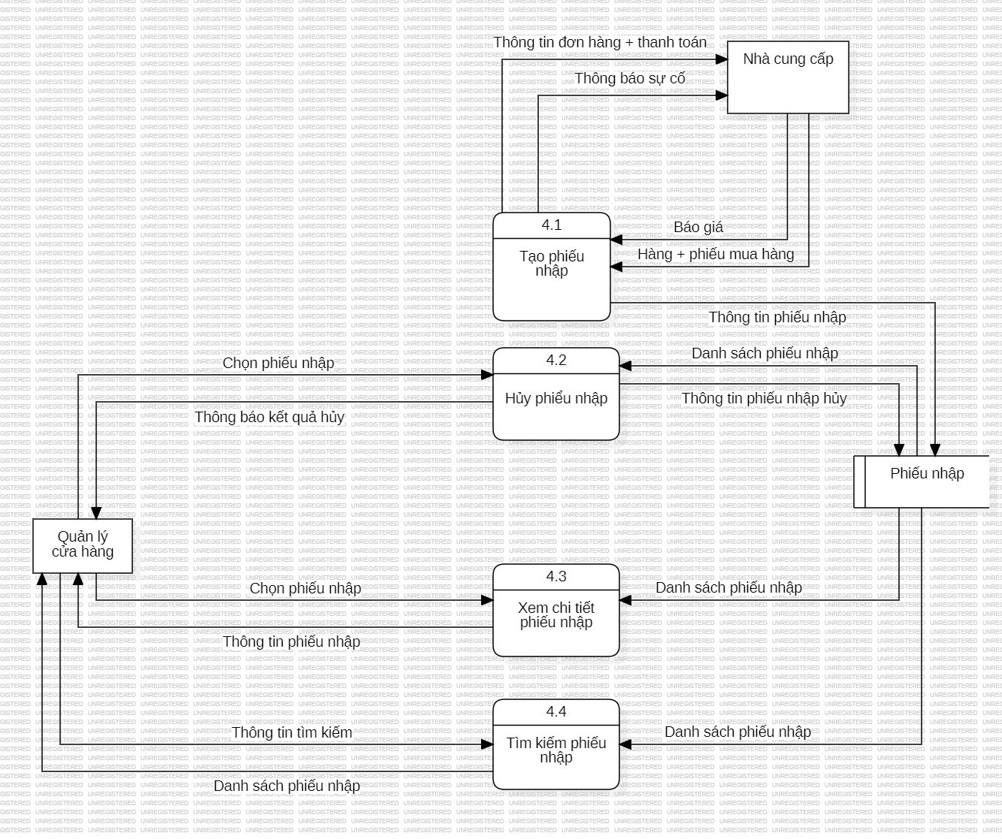

*Hình 6.2.4.1 DFD Quản lý phiếu nhập ở mức 2.*

DFD quản lý phiếu nhập mức 3 với tác nhân là quản lý cửa hàng:

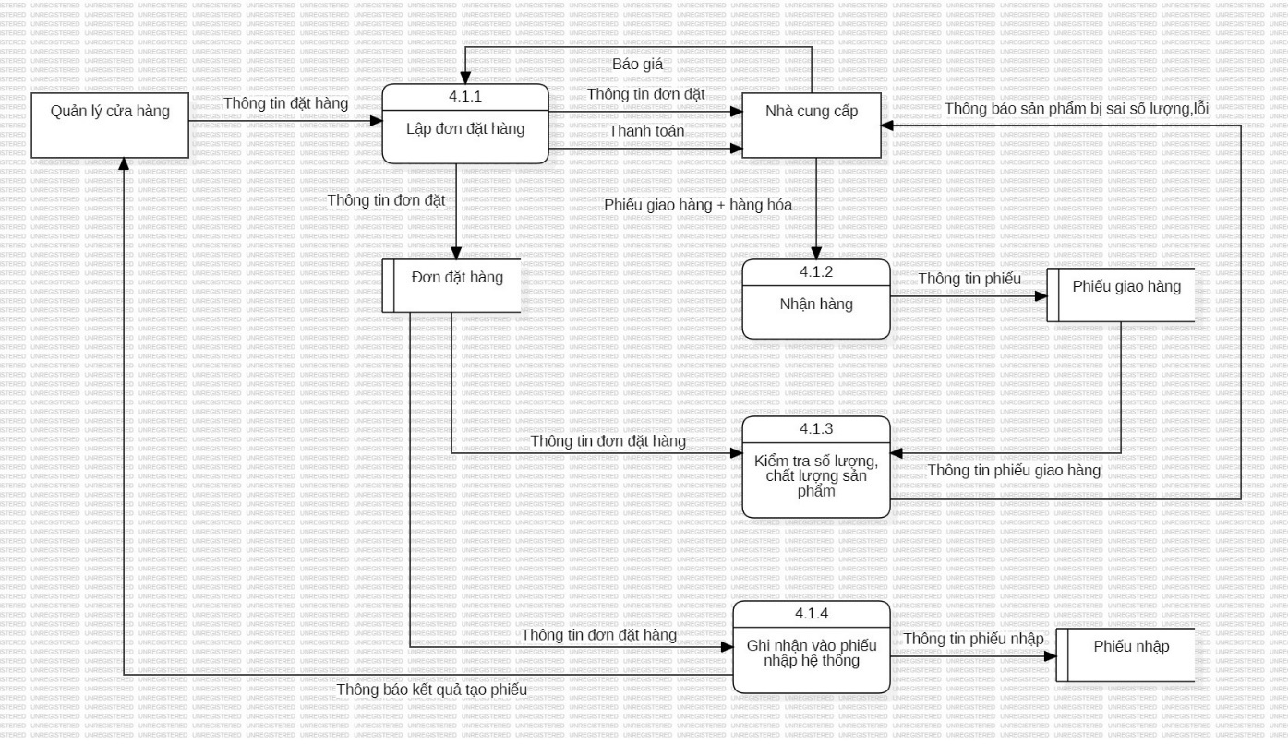

*Hình 6.2.4.2 DFD Quản lý phiếu nhập ở mức 3 (Tác nhân quản lý cửa hàng).*

DFD Quản lý phiếu nhập ở mức 3 với tác nhân là nhân viên bán hàng:

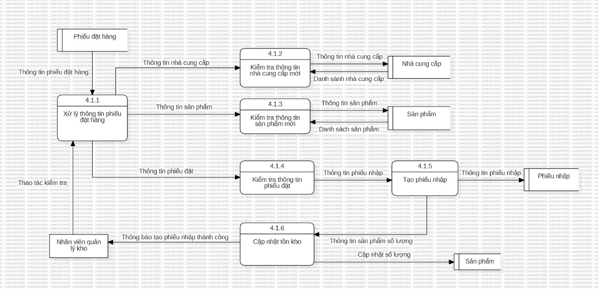

*Hình 6.2.4.3 DFD Quản lý phiếu nhập ở mức 3 (Tác nhân nhân viên bán hàng).*

1. **DFD Quản lý phiếu xuất**

DFD Quản lý phiếu xuất ở mức 2:

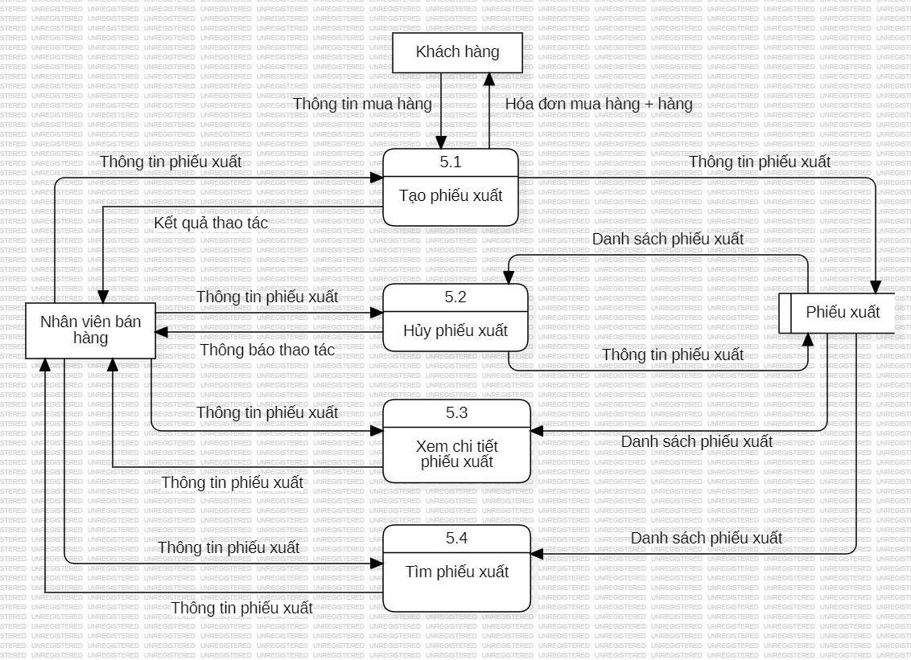

*Hình 6.2.5.1 DFD Quản lý phiếu xuất ở mức 2.*

DFD Quản lý phiếu xuất ở mức 3:

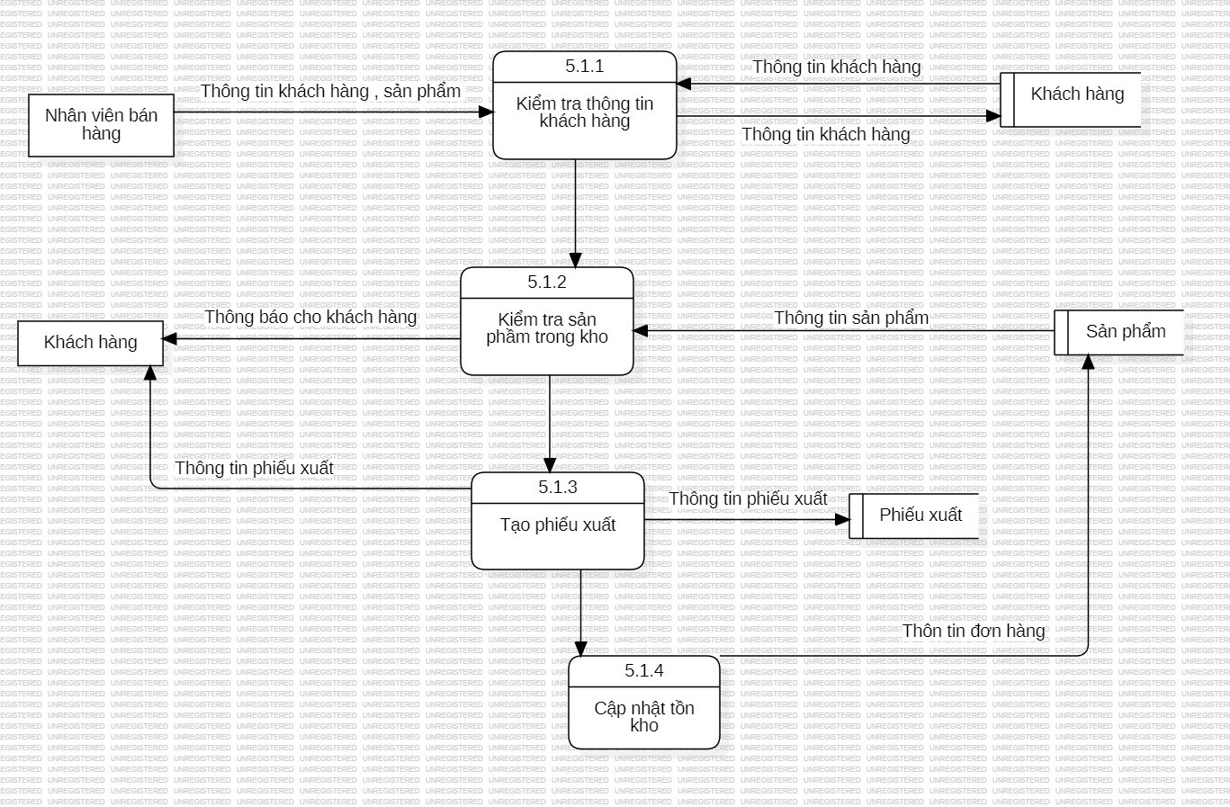

*Hình 6.2.5.2 DFD Quản lý phiếu xuất ở mức 3.*

1. **DFD Quản lý nhân viên**

DFD Quản lý nhân viên ở mức 2:

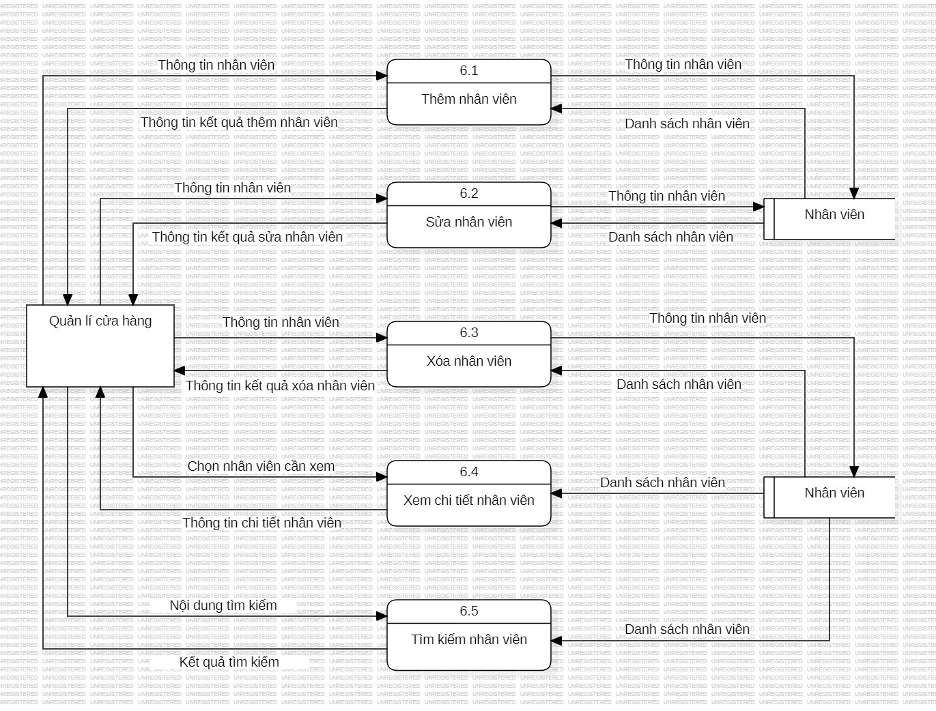

*Hình 6.2.6.1 DFD Quản lý nhân viên ở mức 2.*

DFD Quản lý nhân viên ở mức 3:

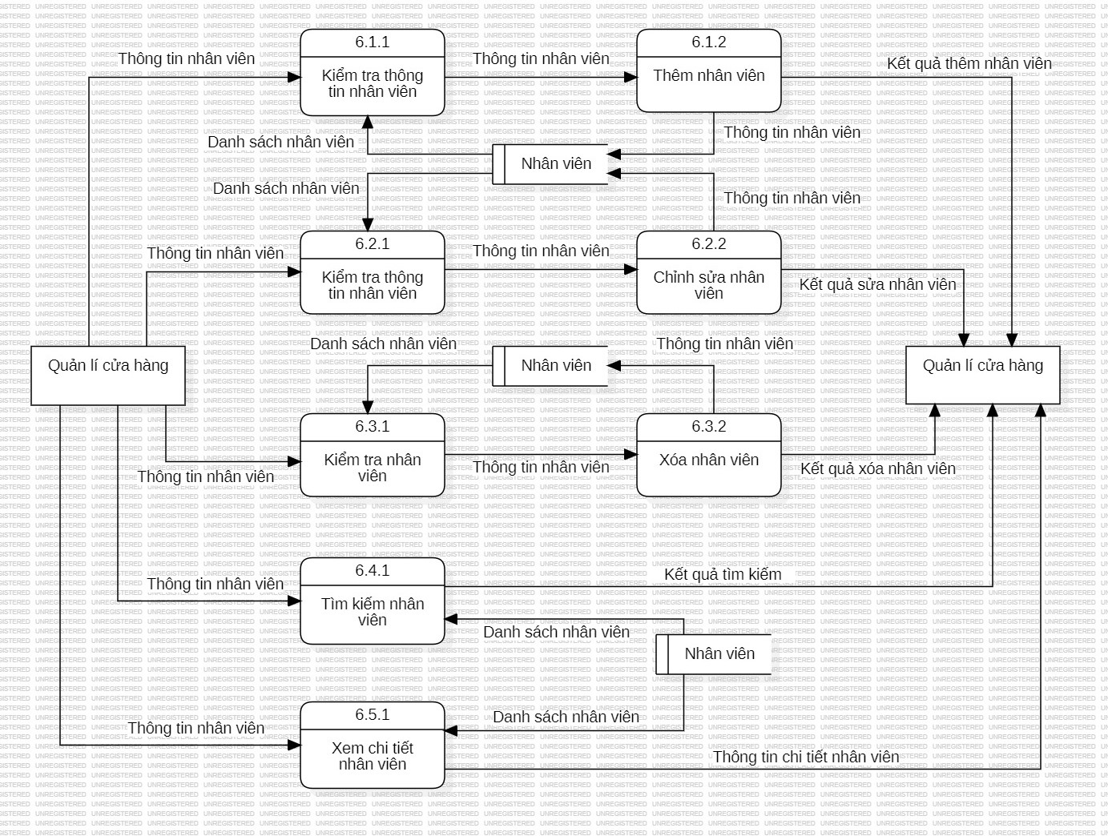

*Hình 6.2.6.2 DFD Quản lý nhân viên ở mức 3.*

1. **DFD Quản lý tài khoản**

DFD Quản lý tài khoản ở mức 2:

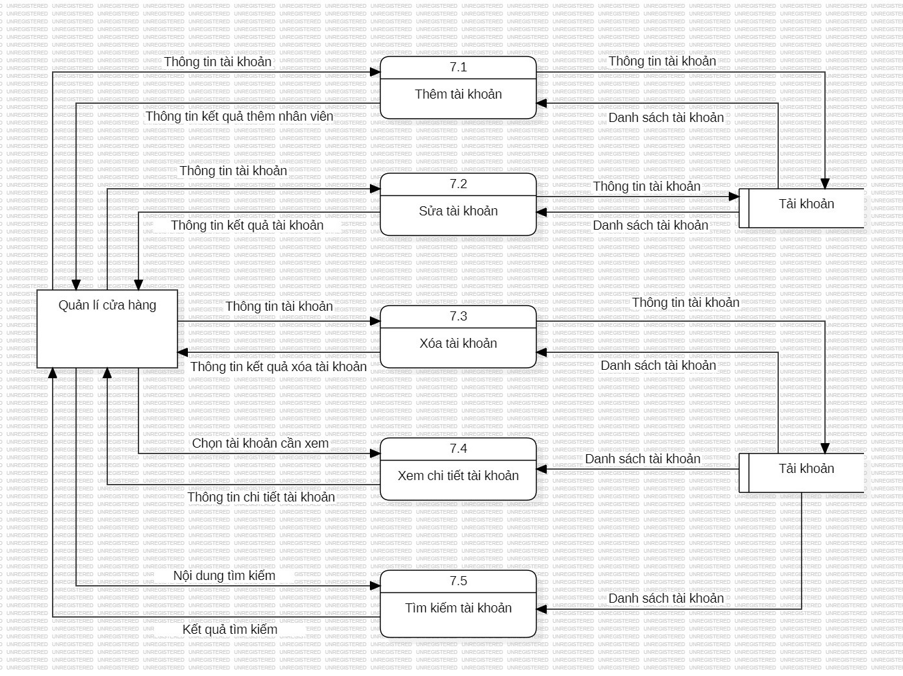

*Hình 6.2.7.1 DFD Quản lý tài khoản ở mức 2.*

DFD Quản lý tài khoản ở mức 3:

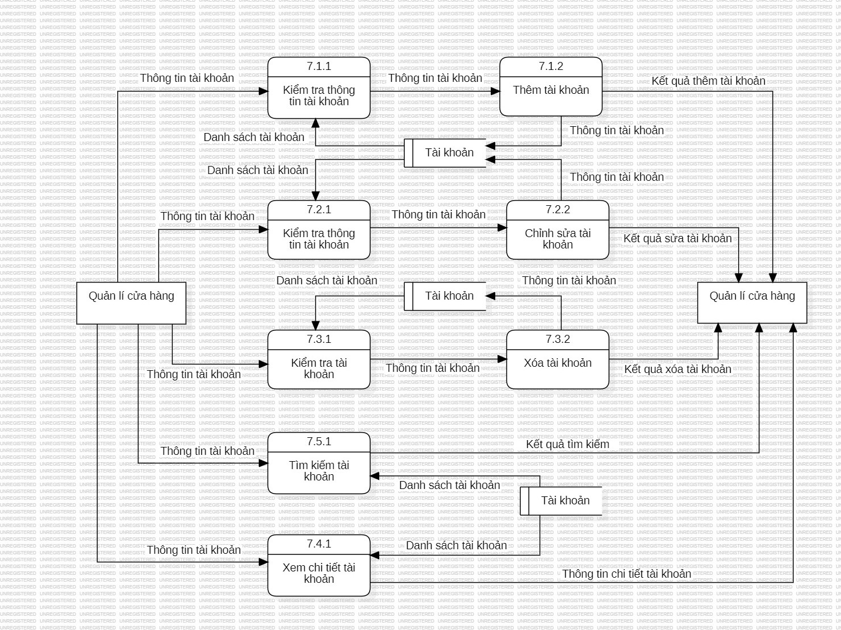

*Hình 6.2.7.2 DFD Quản lý tài khoản ở mức 3.*

1. **DFD Quản lý nhóm quyền**

DFD Quản lý nhóm quyền ở mức 2:

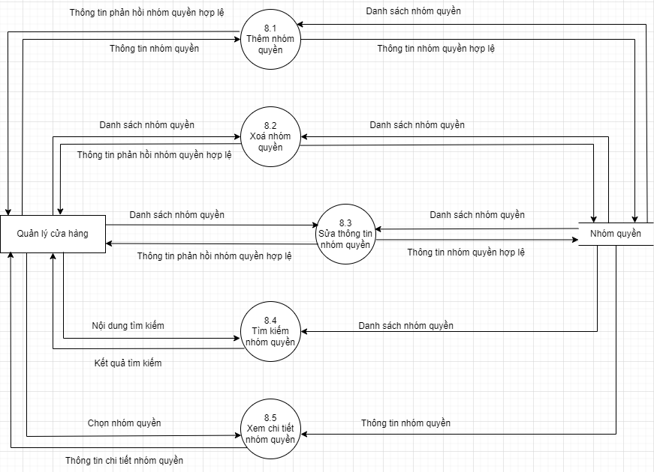

*Hình 6.2.8.1 DFD Quản lý nhóm quyền ở mức 2.*

DFD Quản lý nhóm quyền ở mức 3:

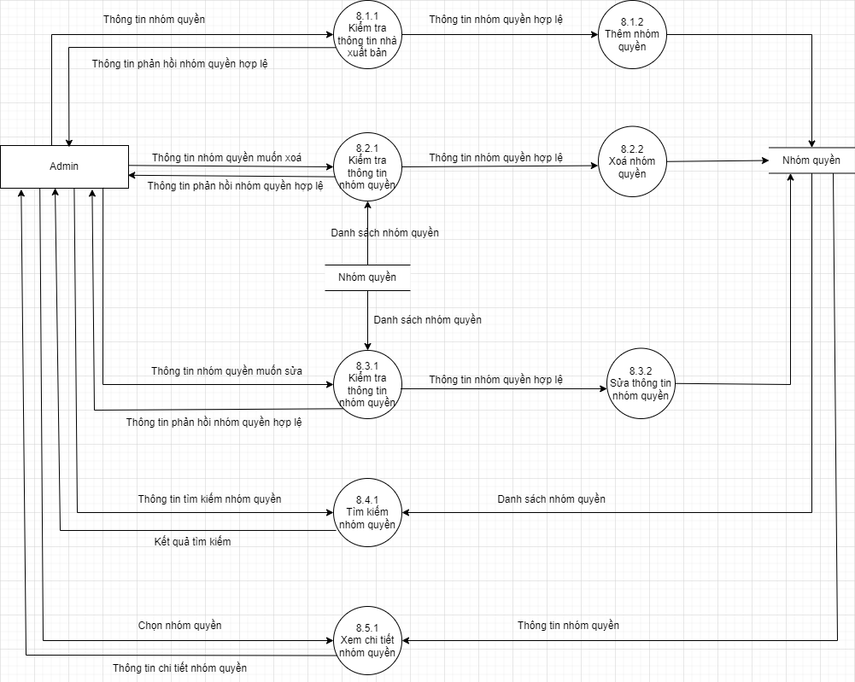

*Hình 6.2.8.2 DFD Quản lý nhóm quyền ở mức 3.*

1. **DFD Thống kê**

DFD Thống kê ở mức 2:

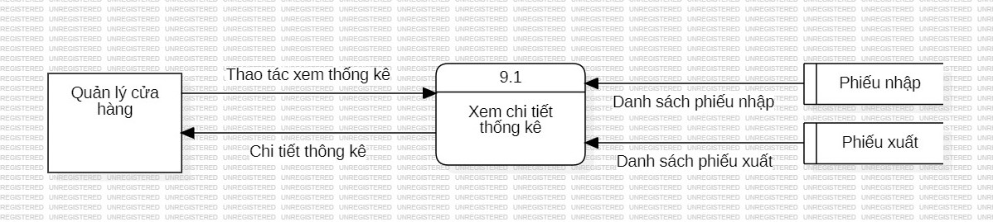

*Hình 6.2.9.1 DFD Thống kê ở mức 2.*

DFD Thống kê ở mức 3:

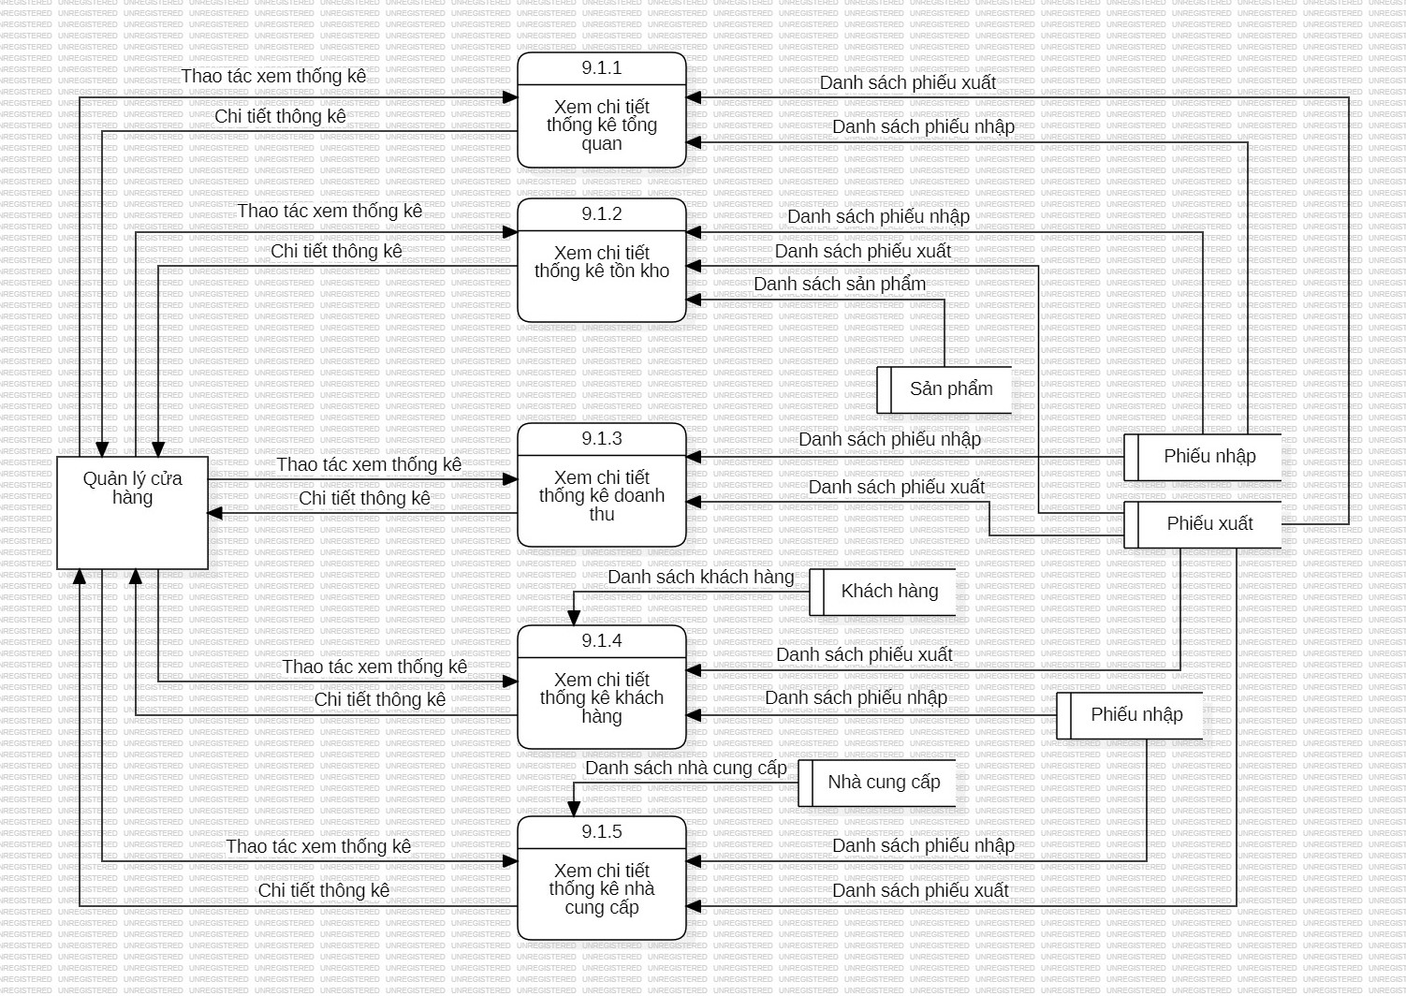

*Hình 6.2.9.2 DFD Thống kê ở mức 3.*

1. **DFD Quản lý khách hàng**

DFD Quản lý khách hàng ở mức 2:

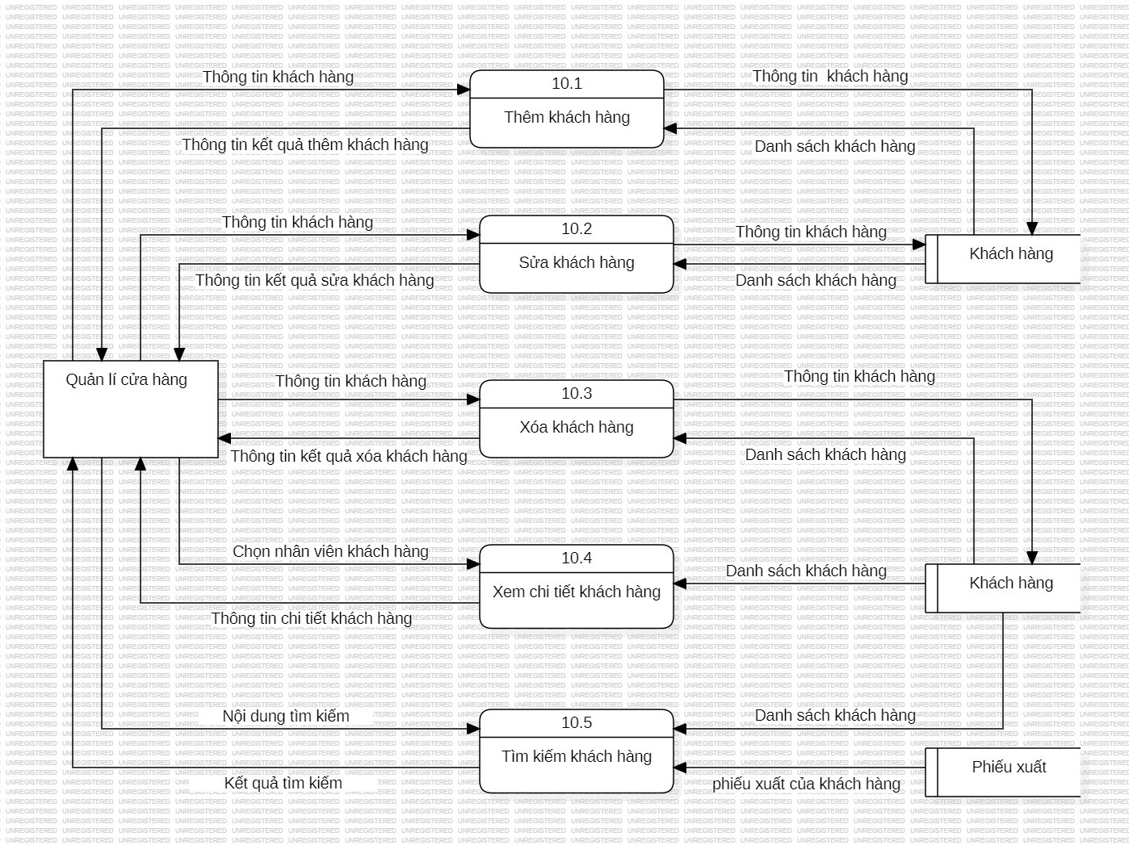

*Hình 6.2.10.1 DFD Quản lý khách hàng ở mức 2.*

DFD Quản lý khách hàng ở mức 3:

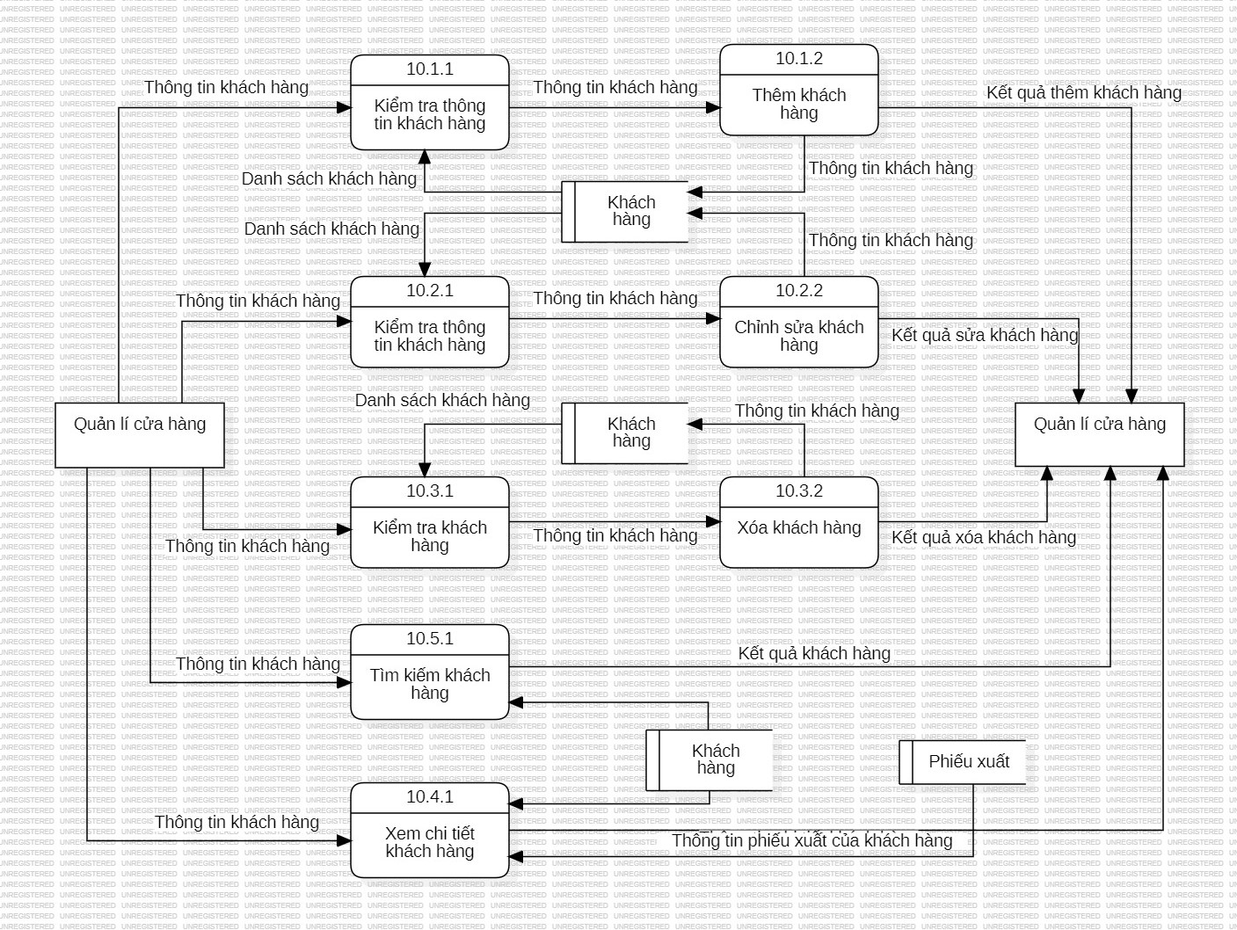

*Hình 6.2.10.2 DFD Quản lý khách hàng ở mức 3.*

1. **DFD Quản lý nhà cung cấp**

DFD Quản lý nhà cung cấp ở mức 2:

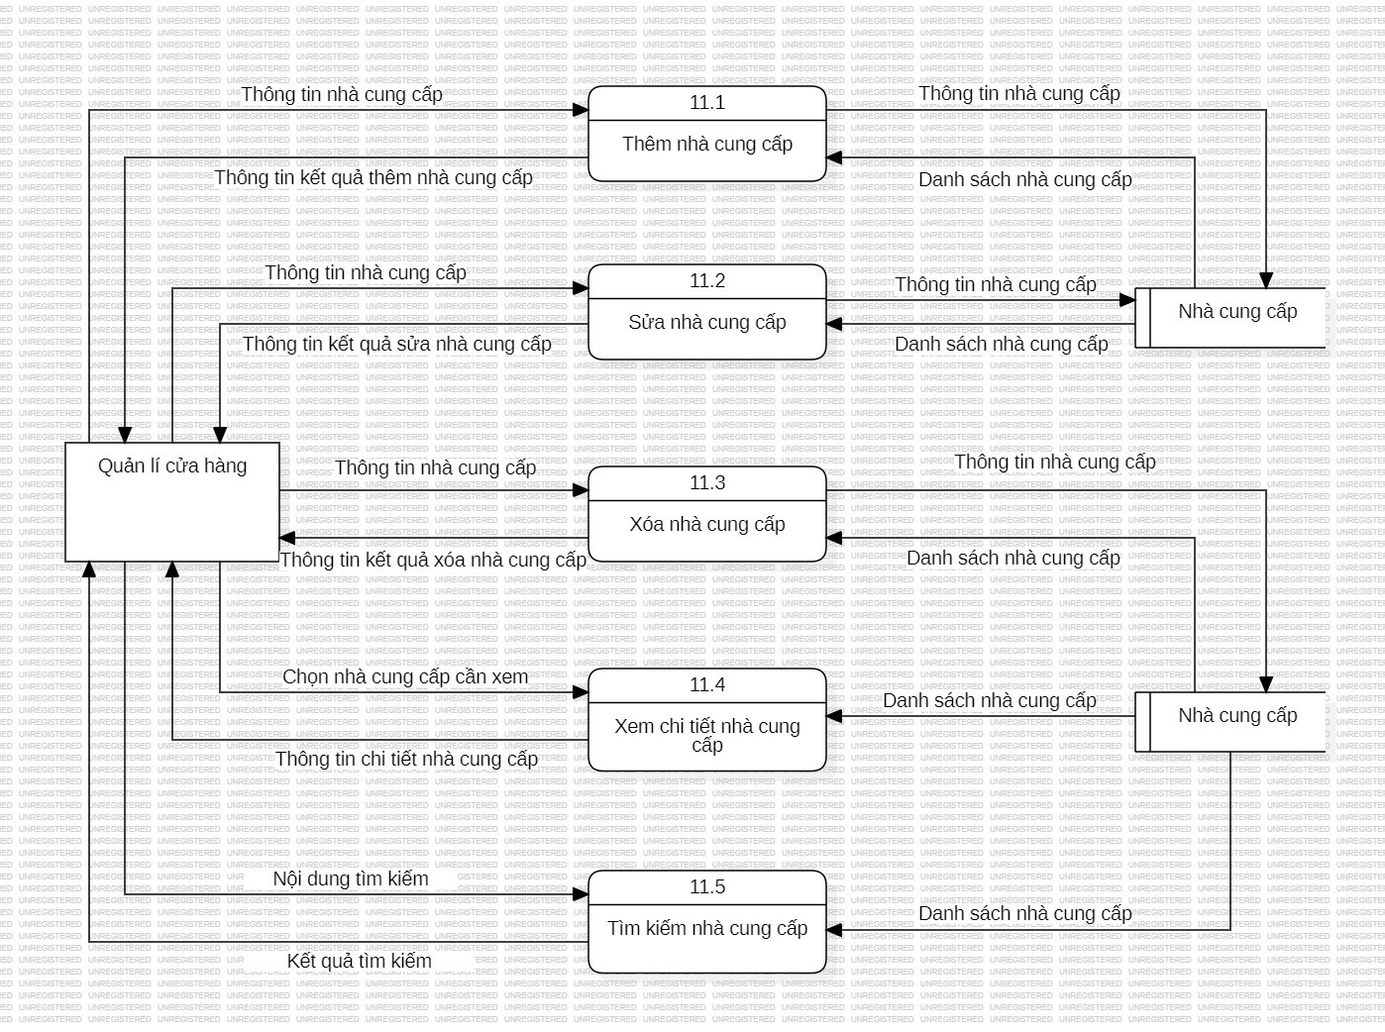

*Hình 6.2.11.1 DFD Quản lý nhà cung cấp cửa hàng ở mức 2.*

DFD Quản lý nhà cung cấp ở mức 3:

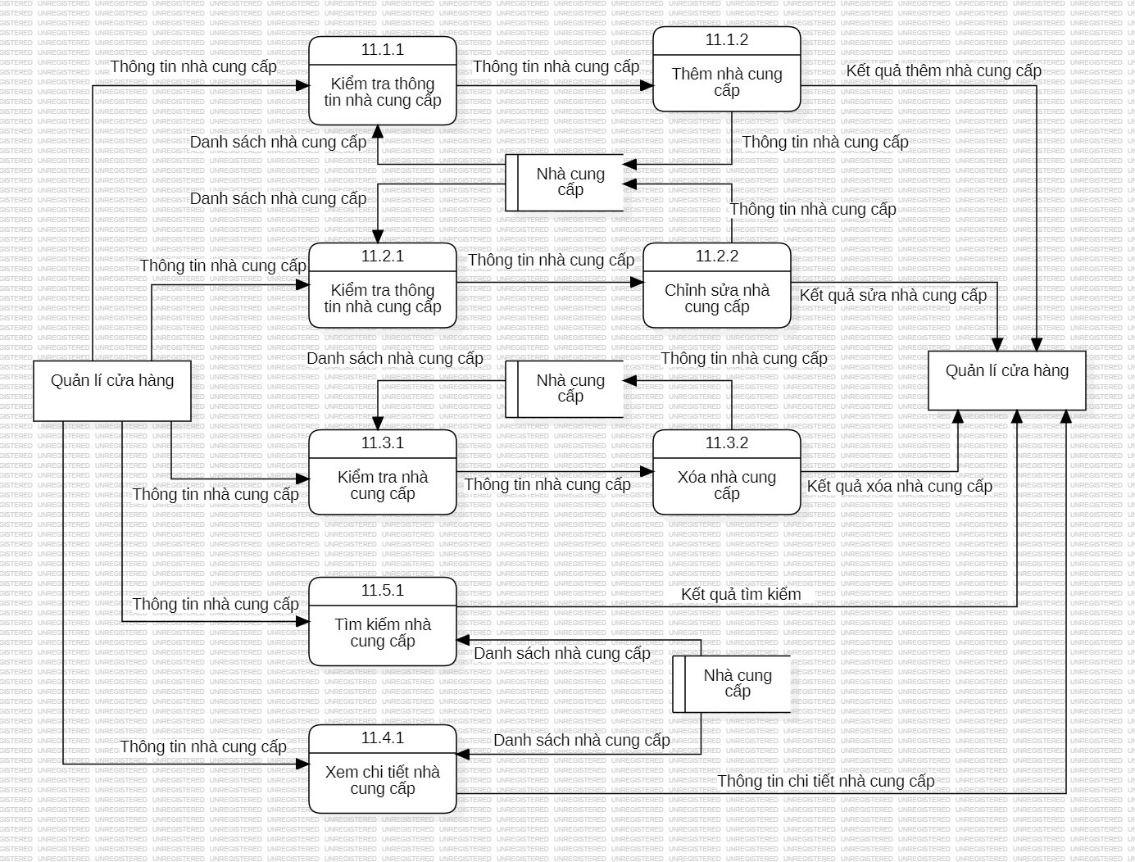

*Hình 6.2.11.2 DFD Quản lý nhà cung cấp cửa hàng ở mức 3.*

1. **DFD Quản lý khu vực sách**

DFD Quản lý khu vực cửa hàng ở mức 2:

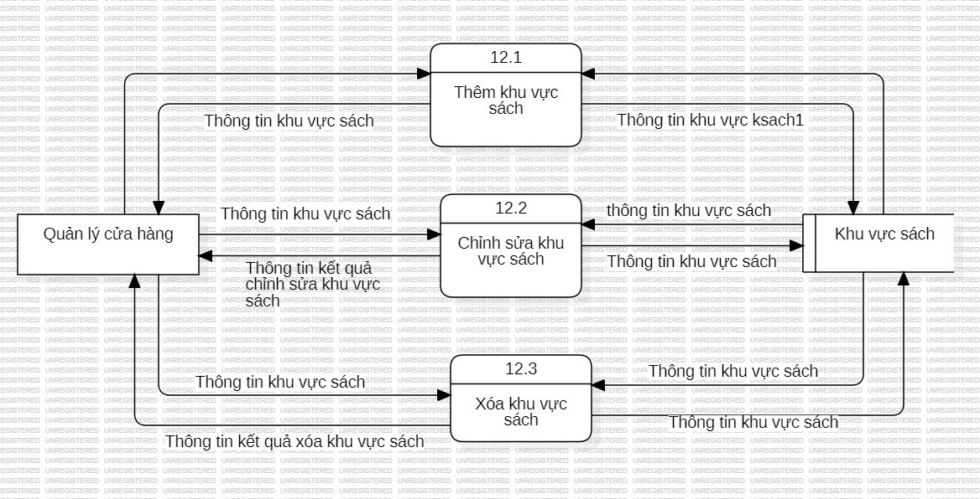

*Hình 6.2.12.1 DFD Quản lý khu vực sách ở mức 2.*

DFD Quản lý khu vực sách ở mức 3:

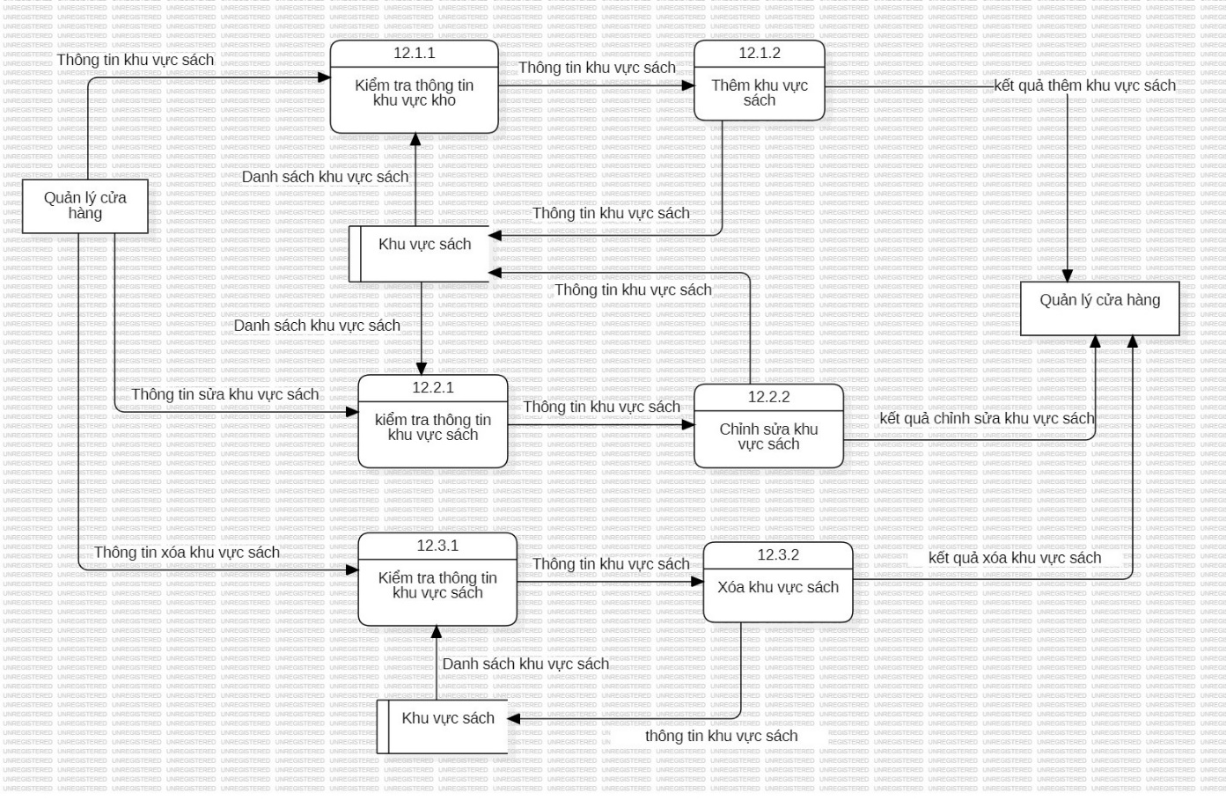

*Hình 6.2.12.2 DFD Quản lý khu vực sách ở mức 3.*

1. **DFD Quản lý dịch vụ**

DFD Quản lý dịch vụ ở mức 2:

DFD Quản lý dịch vụ trả sản phẩm ở mức 3:

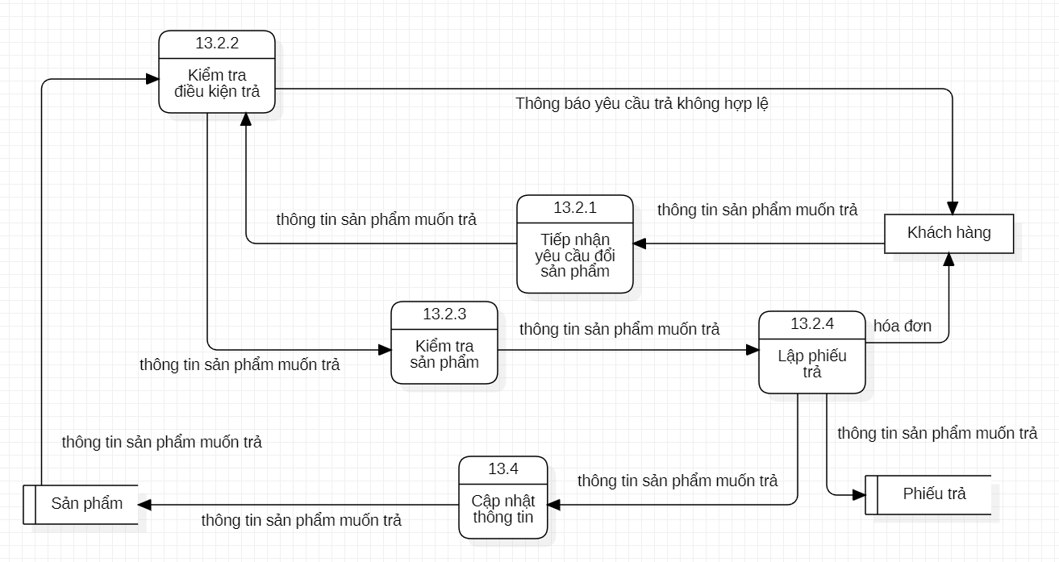

*Hình 6.2.13.2 DFD Quản lý dịch vụ trả sản phẩm ở mức 3.*

1. **DFD Quản lý nhà xuất bản**

DFD Quản lý nhà xuất bản ở mức 2:

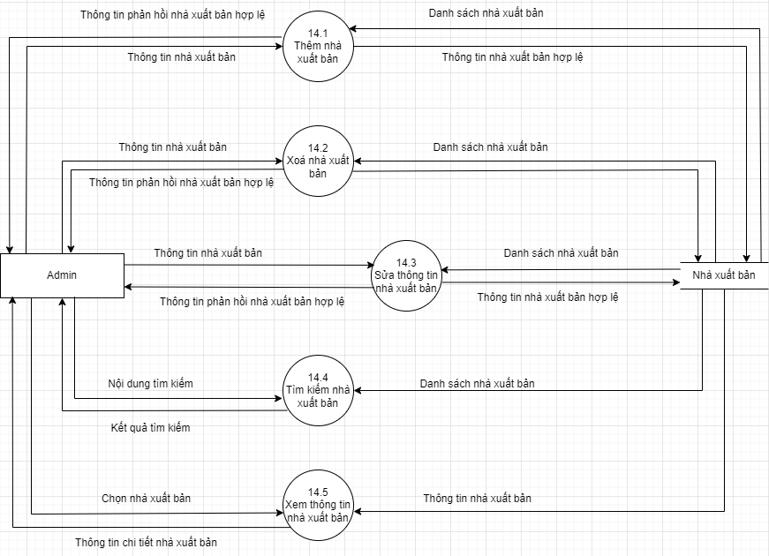

*Hình 6.2.14.1 DFD Quản lý nhà xuất bản ở mức 2.*

DFD Quản lý nhà xuất bản ở mức 3:

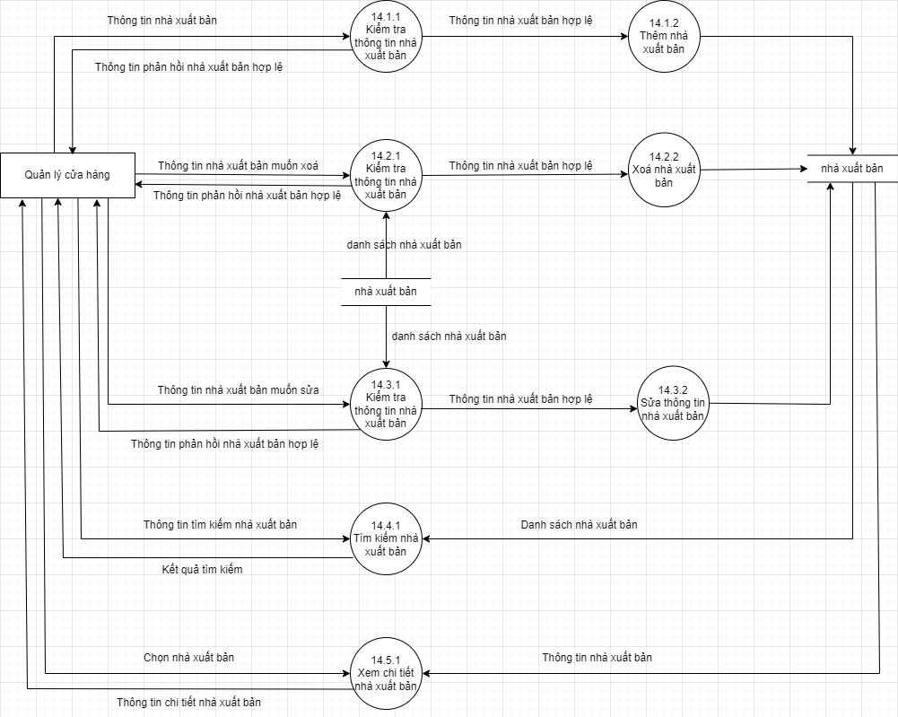

*Hình 6.2.14.2 DFD Quản lý nhà xuất bản ở mức 3.*

1. **DFD Quản lý mã khuyến mãi**

DFD Quản lý mã khuyến mãi ở mức 2:

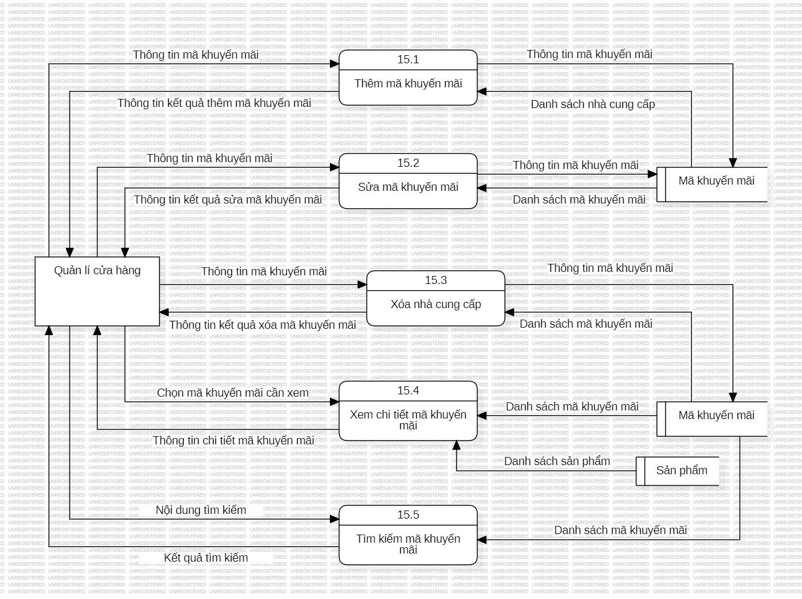

*Hình 6.2.15.1 DFD Quản lý mã khuyến mãi ở mức 2.*

DFD Quản lý mã khuyến mãi ở mức 3:

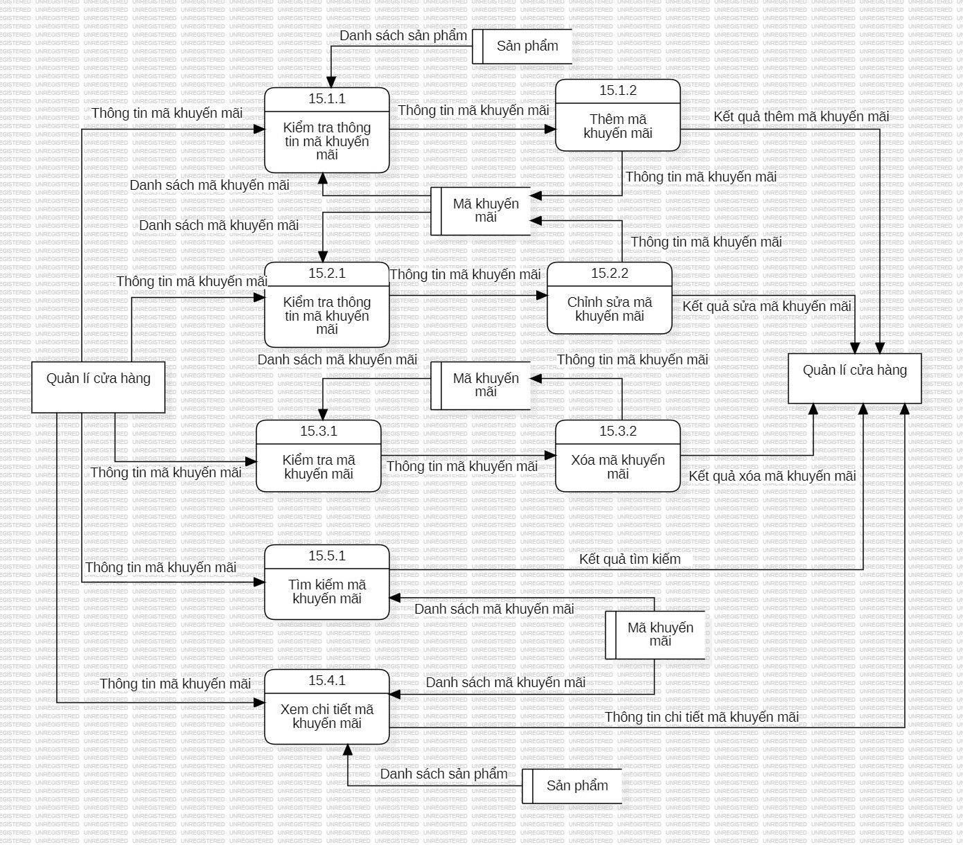

*Hình 6.2.15.2 DFD Quản lý mã khuyến mãi ở mức 3.*

1. **DFD Xem sản phẩm**

DFD Xem sản phẩm ở mức 2:

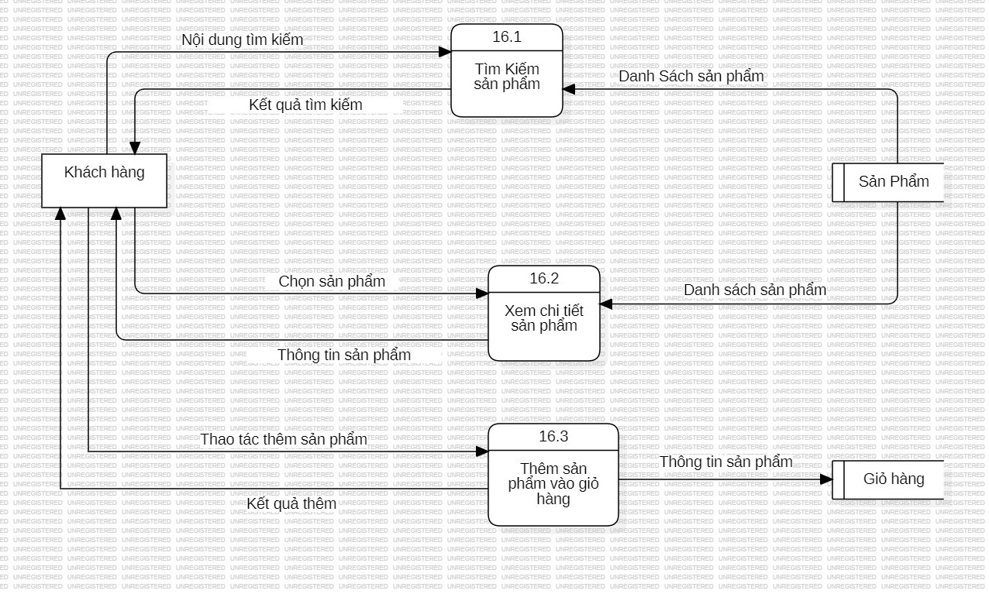

*Hình 6.2.16.1 DFD Xem sản phẩm ở mức 2.*

DFD Xem sản phẩm ở mức 3:

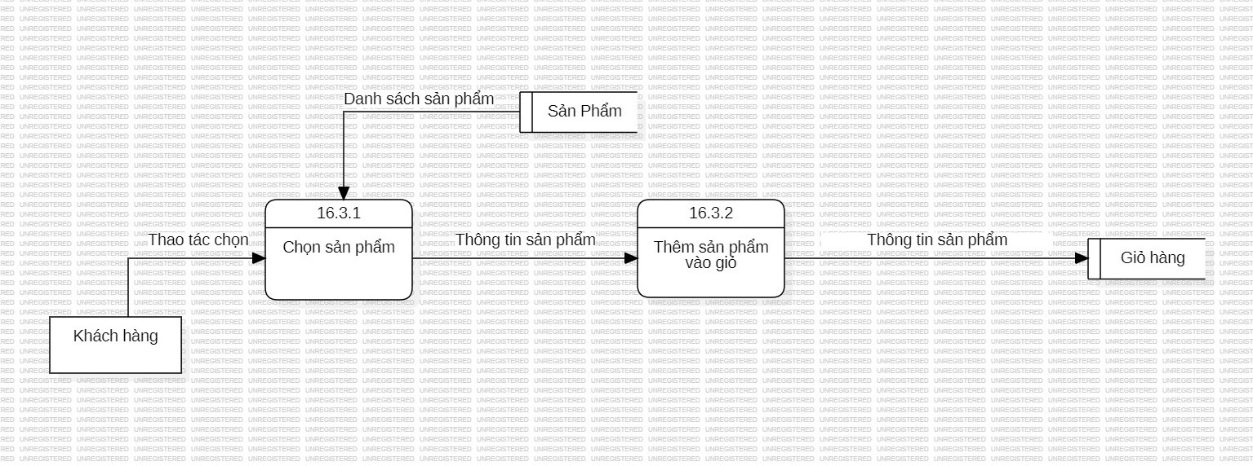

*Hình 6.2.16.2 DFD Xem sản phẩm ở mức 3.*

1. **DFD Giỏ hàng**

DFD Giỏ hàng ở mức 2:

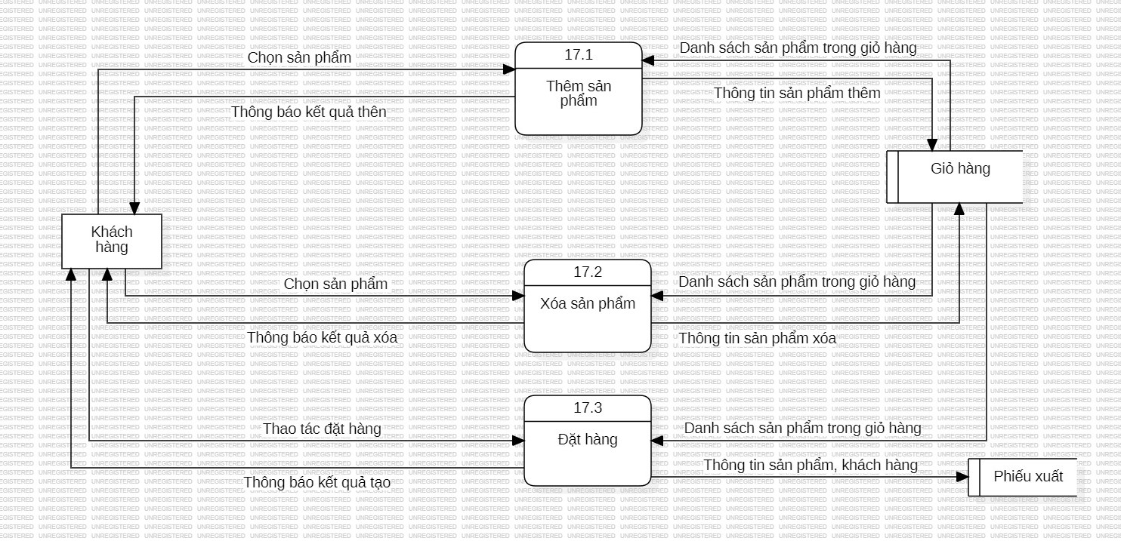

*Hình 6.2.17.1 DFD Giỏ hàng ở mức 2.*

DFD Giỏ hàng ở mức 3:

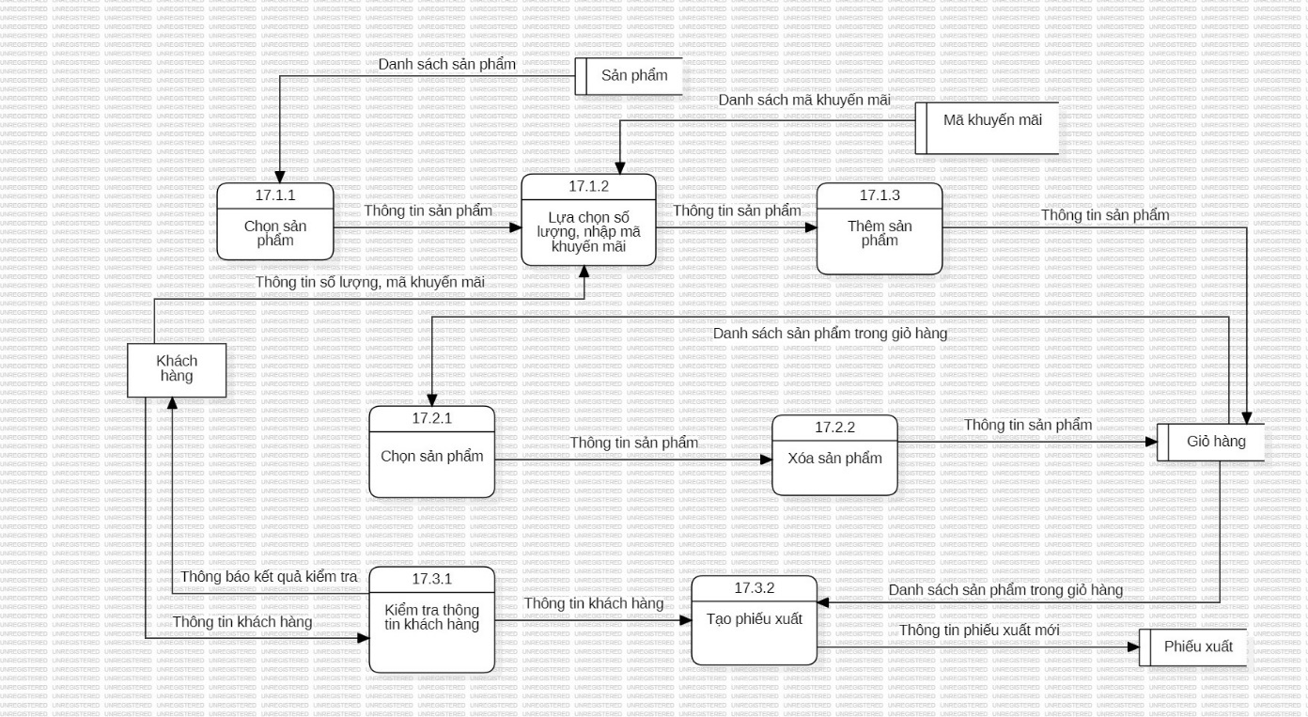

*Hình 6.2.17.2 DFD Giỏ hàng ở mức 3.*

1. **DFD Đơn hàng**

DFD Đơn hàng ở mức 2:

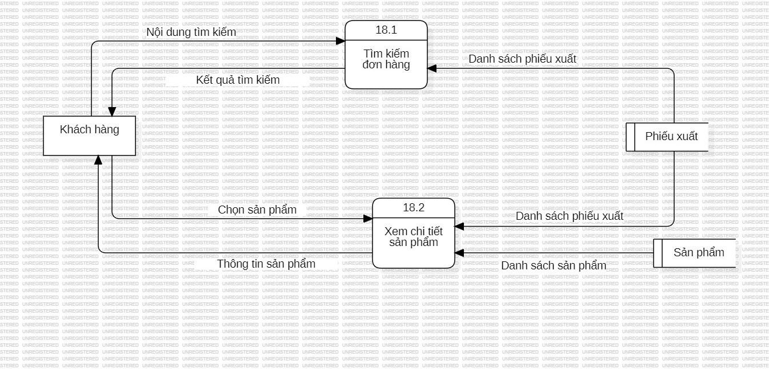

*Hình 6.2.18.1 DFD Đơn hàng ở mức 2.*

# 7. GIAO DIỆN

## Giao diện chung

- Nội dung: Lúc mới bắt dùng vào thì sẽ hiển thị giao diện chung đối với mọi người.

- Giải thích:

**7.1.1.**: Nút  “Trang chủ” chỉ để hiển thị thông tin về ứng dụng.

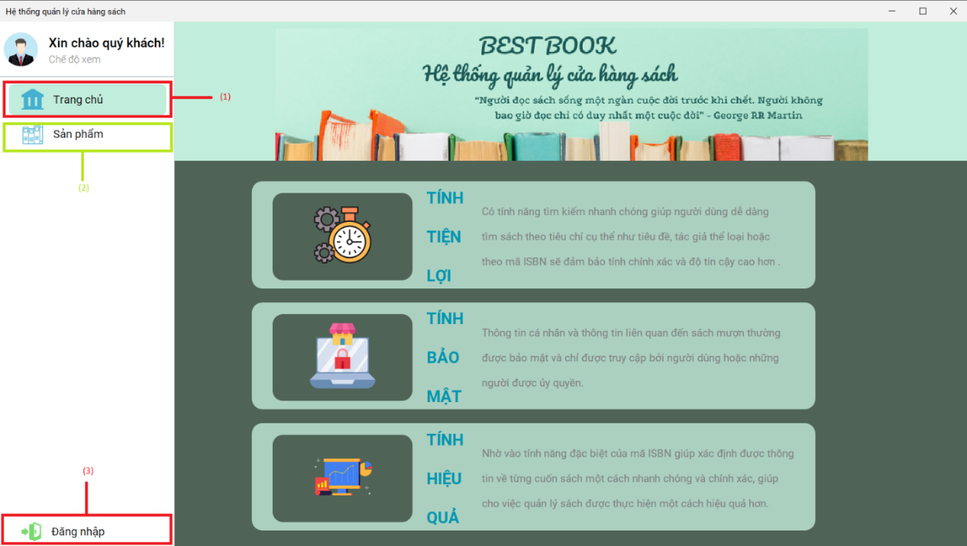

*Hình 7.1.1 Giao diện chung.*

**7.1.2.**: Nút “Sản phẩm” để xem thông tin về những quyển sách được bán.

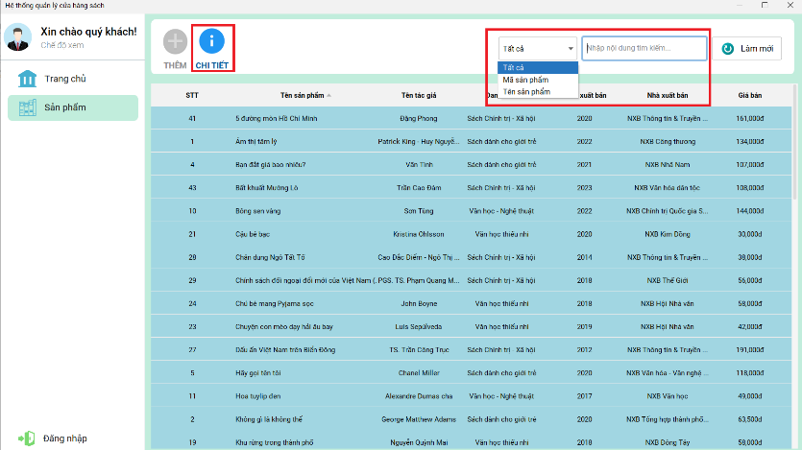

*Hình 7.1.2.1 Giao diện xem sản phẩm khách hàng.*

- Chức năng tìm kiếm theo  mã sản phẫm hoặc tên sản phẩm , hoặc tìm theo nội dung nhập vào ô tìm kiếm.

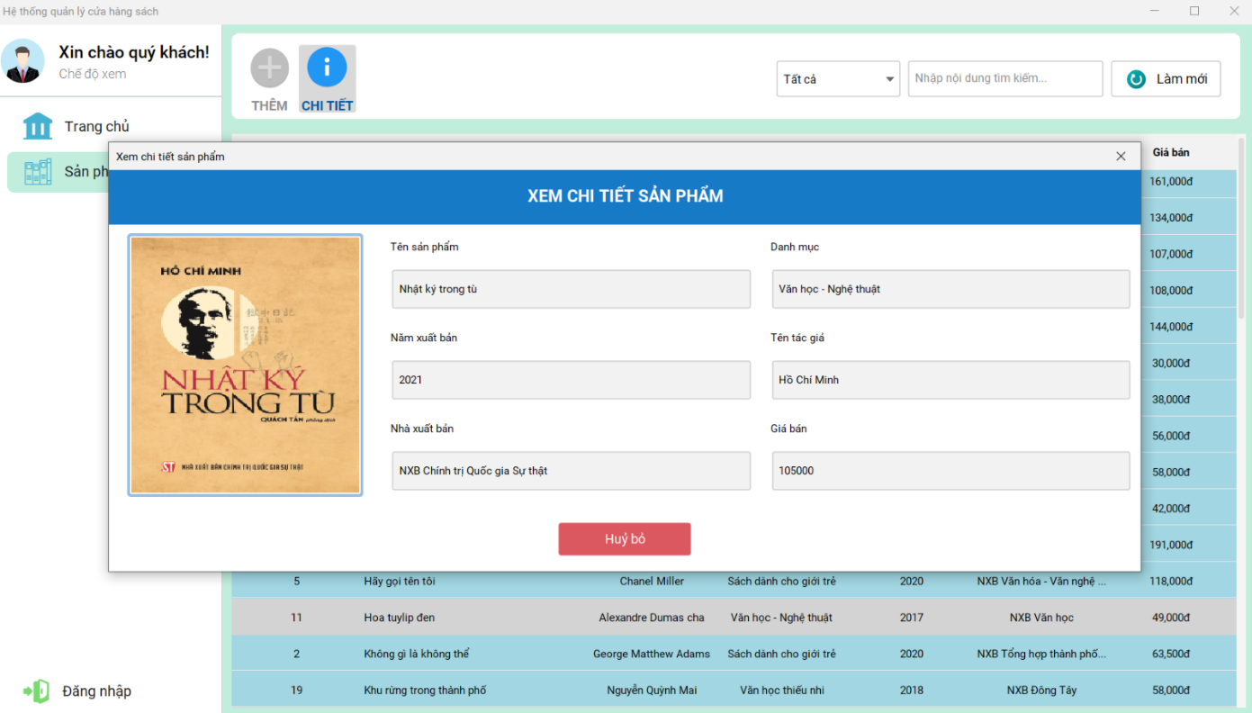- Có chức năng xem chi tiết sản phẩm khi ấn nhấn vào 1 dòng trong table và nhấn nút “Chi tiết”.

*Hình 7.1.2.2 Giao diện xem chi tiết sản phẩm.*

**7.1.3.**: Nút “Đăng nhập”.

- Nội dung: Để đăng nhập tài khoản và xem được nhiều thông tin và chức năng cụ thể hơn.

- Giao diện:

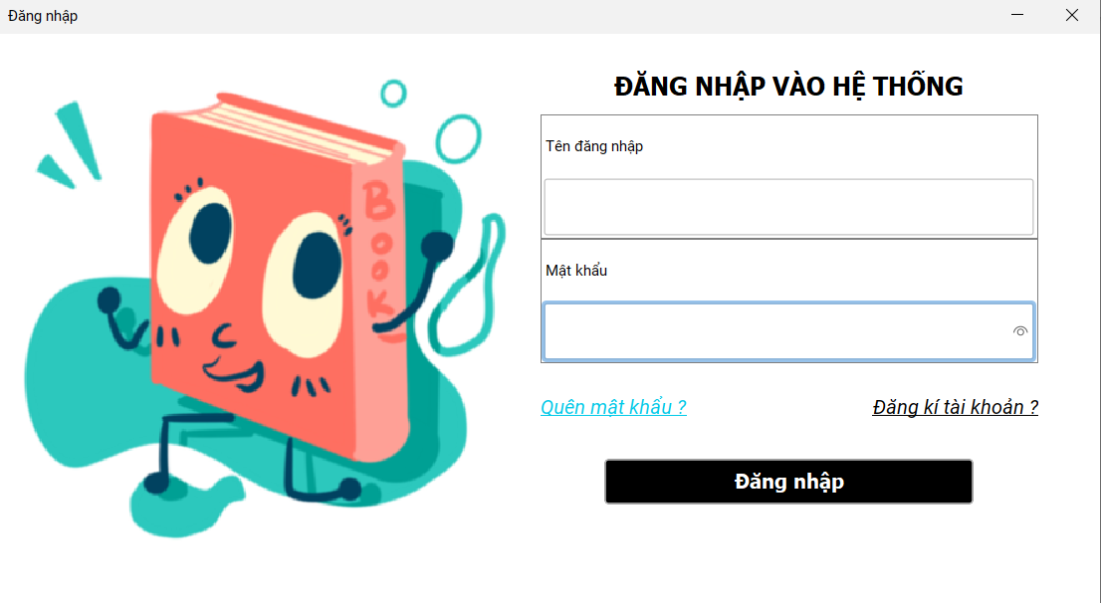*Hình 7.1.3.1 Giao diện đăng nhập.*

- Chức năng:

+ Người dùng đăng  nhập vào ứng dụng bằng cách nhập dữ liệu vào ô nhập liệu với tài khoản đã được cấp.

+ Nếu người dùng đăng nhập sai hoặc thiếu sẽ hiển thị ô thống báo lỗi.

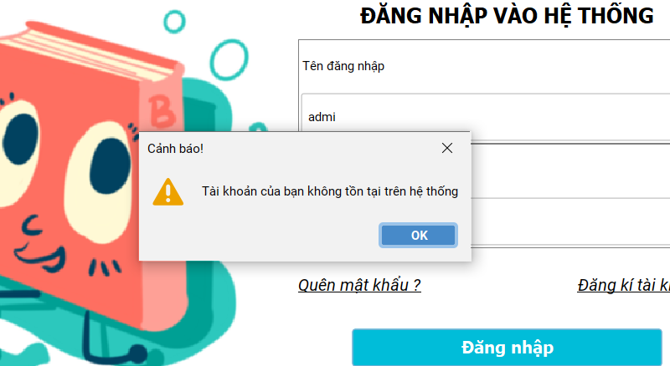

*Hình 7.1.3.2 Giao diện hiển thị lỗi đăng nhập.*

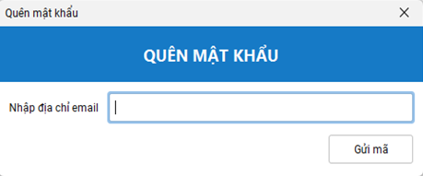+ Nếu người dùng quên tài khoản thì nhấn vào “Quên mật khẩu ?” để lấy lại tài khoản bằng cách nhập email.

*Hình 7.1.3.3 Giao diện quên mật khẩu.*

+ Nếu người dùng chưa có tài khoản thì nhấn “Đăng kí tài khoản ?” để tạo tài khoản mới ( Lưu ý: chỉ tạo tài khoản cho quyền truy cập của khách hàng).

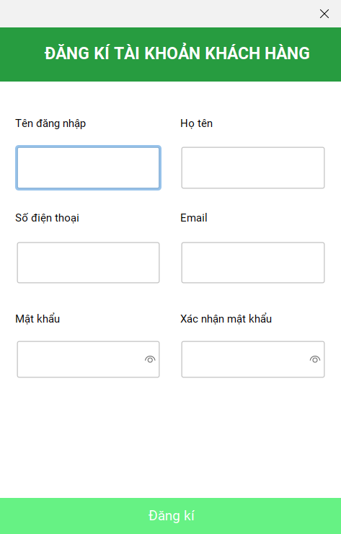

*Hình 7.1.3.4 Giao diện xem đăng ký tài khoản.*

+ Nội dung: cho phép người dùng đăng ký hệ thống nếu chưa có tài khoản

+ Giải thích:

- Thông tin nhập liệu: Người dùng cung cấp tên đăng nhập họ tên, số điện thoại,  email, mật khẩu, xác nhận mật khẩu để thực hiện chức năng đăng ký

- Thông tin kết xuất: ứng dụng trả về kết quả đăng ký, nếu thiếu hoặc sai tên đăng nhập ,họ tên, số điện thoại, email, mật khẩu,xác nhận mật khẩu sẽ hiển thị hộp thoại thông báo lỗi theo từng ô.

- Hướng dẫn cách đăng kí tài khoản”

+ Ô nhập “Tên đăng nhập” với cách điền là không để trống và không dưới 4 kí tự.

+ Ô nhập “Họ tên” với cách điền là không để trống.

+ Ô nhập “Số điện thoại” với cách điền là không để trống và không dưới 10 số.

+ Ô nhập “Tên đăng nhập” với cách điền là không để trống và không dưới 3 kí tự.

+ Ô nhập “Email” với cách điền là không để trống , chuỗi email bắt đầu bằng các kí tự chữ, tiếp theo đó là kí tự @ , đến chuỗi “gmail” , đến dấu “.” , rồi đuôi gồm 3 kí tự chữ nào đó.

+ Ô nhập “Mật khẩu” với cách điền là không để trống và không dưới 6 kí tự.

- Sau khi đã hiển thị ô thông báo thành công thì người dùng đăng nhập vào ứng dụng bằng tài khoản mới đăng kí.

1. **Giao diện Quản lý cửa hàng, nhân viên.**

- Nội dung: Giao diện khi đăng nhập bằng tài khoản quản lí tổng (admin)

- Giao diện:

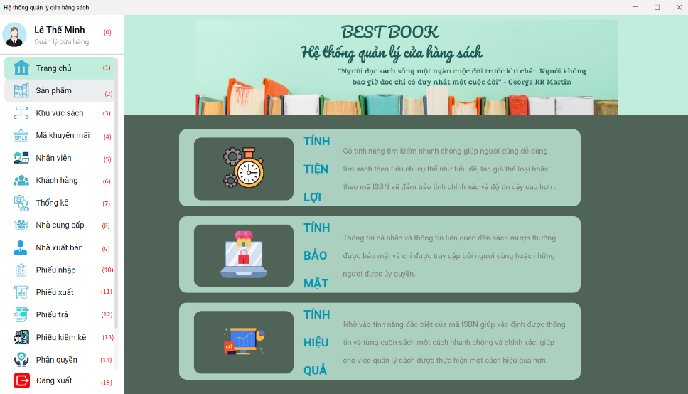 *Hình 7.2.1 Giao diện trang chủ.*

*Chức năng chung:

* **Nút “Xuất Excel”.**

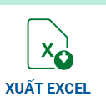

- Nội dung: Dùng để xuất thông tin các sản phẩm về file excel bằng cách nhấn vào nút này.

* **Chức năng “Nhập excel”**

- Nội dung: Dùng để nhập thông tin từ excel về ứng dụng.

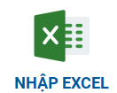

**7.2.0. Chỉnh sửa thông tin tài khoản**.

**- Nội dung:**

+ Nhấn vào để xem thông tin tài khoản và đổi mật khẩu nếu muốn.

**+** Có thể thay đổi số điện thoại và email bằng cách thay đổi thông tin hiện sẵn trên ô dữ liệu rồi nhấn “Lưu”.

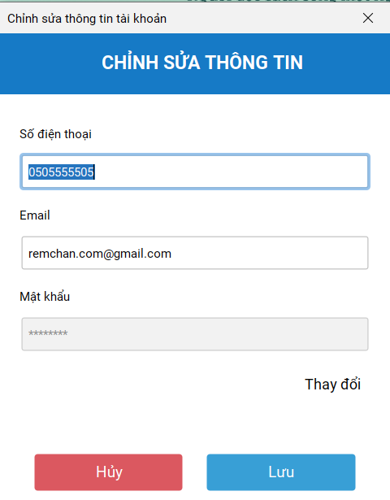

*Hình 7.2.0.1 Giao diện chỉnh sửa thông tin tài khoản 1.*

**-** Có thể thay đổi mật khẩu bằng cách nhấn ô “Thay đổi” rồi làm theo cách bước để đổi mật khẩu.

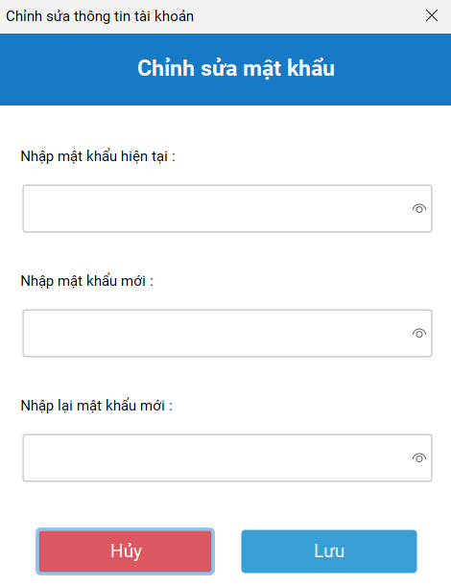

*Hình 7.2.0.2 Giao diện chỉnh sửa thông tin tài khoản 2.*

**7.2.1. Trang chủ**.

**- Nội dung:** Để hiển thị 1 số thông tin về ứng dụng.

**7.2.2. Sản phẩm**.

**- Nội dung:** Như đã đề cập ở phần Sản phẩm của mục giao diện chung. Nhưng có thêm 1 số chức năng.

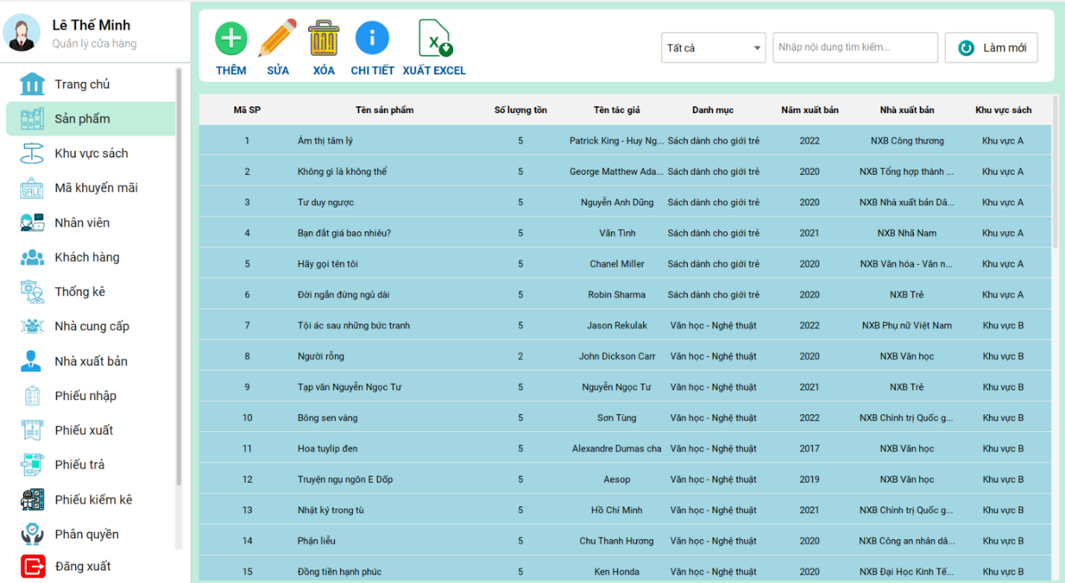 *Hình 7.2.2.1 Giao diện Quản lý sản phẩm.*

**Nút “ Thêm”**

- Nội dung: Dùng để thêm sản phẩm mới.

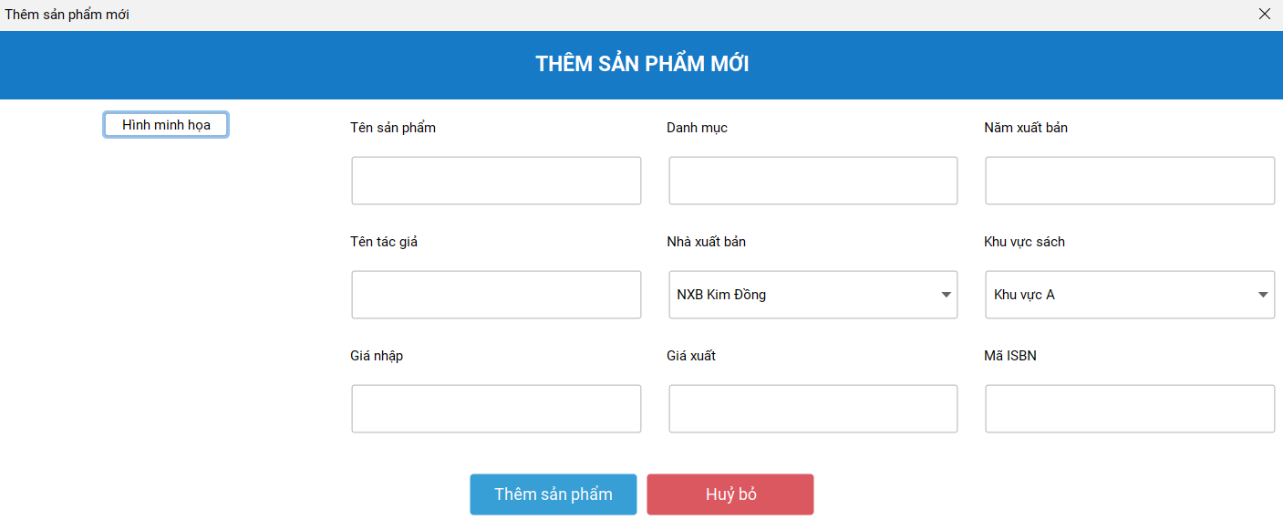+ Cách thêm: Nhập hoặc chọn vào những ô thông tin cần thêm về sản phẩm.

*Hình 7.2.2.2 Giao diện thêm sản phẩm mới.*

**Nút “Sửa”**

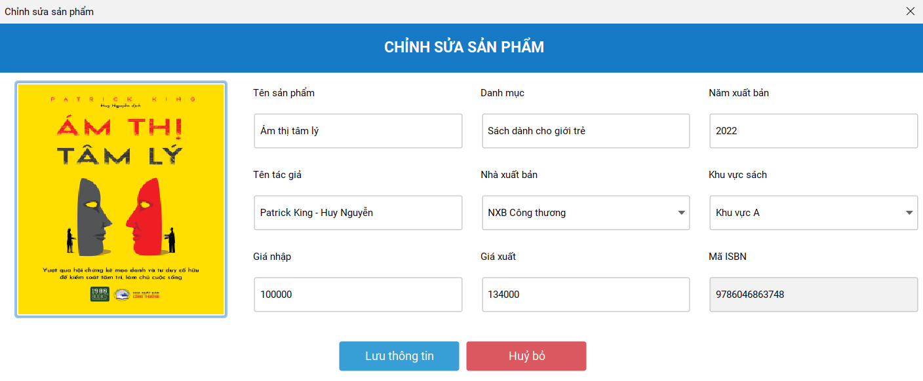**-** Nội dung: Dùng để sửa thông tin đã có sẵn về sản phẩm.

*Hình 7.2.2.3 Giao diện chỉnh sửa sản phẩm.*

- Cách dùng:

+ B1: Nhấn vào 1 dòng trên bảng sản phẩm rồi nhấn nút “Sửa”.

+ B2: Nhấn vào phần mà bạn muốn sửa thông tin rồi thay bằng thông tin mới.

+ B3: Nhấn “Lưu thông tin”.

**Nút “Xóa”**

**-** Nội dung: Dùng để xóa thông tin sản phẩm.

**-** Cách dùng:

**+** Người dùng nhấn vào 1 dòng sản phẩm trên bảng sản phẩm rồi nhấn nút “Xóa”.

+ Màn hình sẽ hiển thị ra ô thông báo như này.

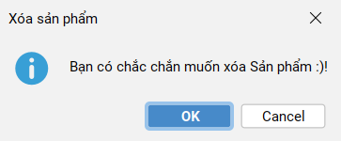

**7.2.3. Khu vực sách.**

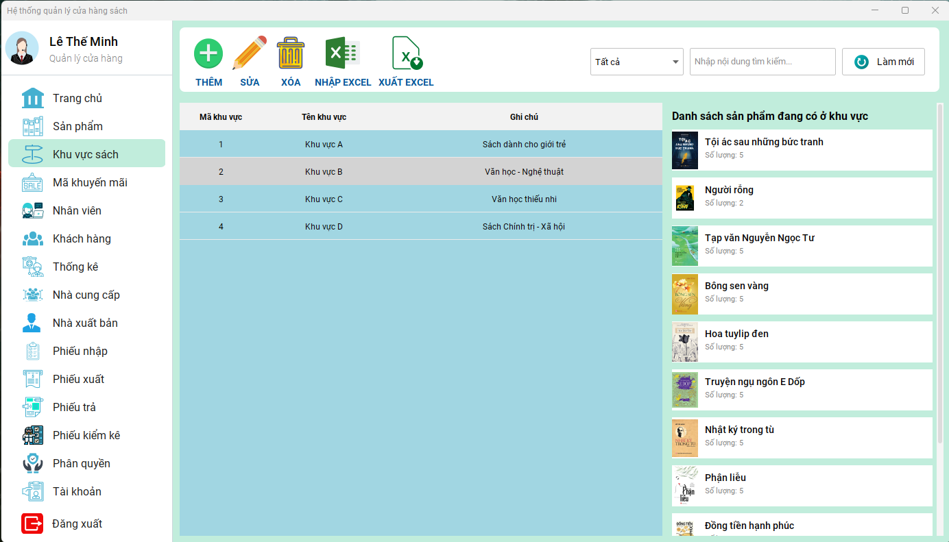**- Nội dung:** Dùng để quản lí và xem thông tin về những sách hiện có ở khu vực bạn muốn xem.

*Hình 7.2.3.1 Giao diện Quản lý khu vực sách.*

**Nút “ Thêm”**

- Nội dung: Dùng để thêm khu vực sách mới.

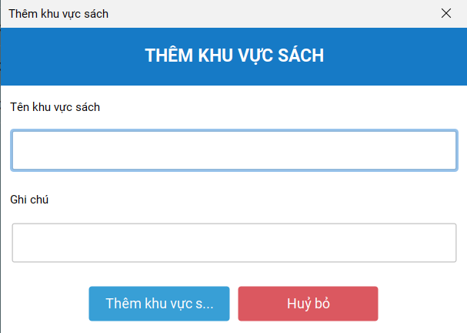 *Hình 7.2.3.2 Giao diện thêm khu vực sách mới.*

+ Cách thêm: Nhập hoặc chọn vào những ô thông tin cần thêm về khu vực sách

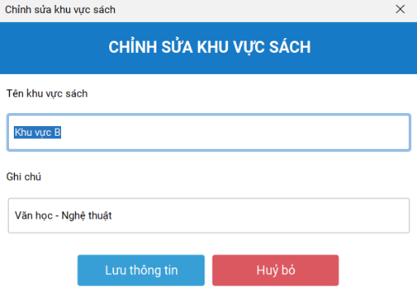**Nút “Sửa”**

*Hình 7.2.3.3 Giao diện chỉnh sửa khu vực sách.*

**-** Nội dung: Dùng để sửa thông tin đã có sẵn về sản phẩm.

- Cách dùng:

+ B1: Nhấn vào 1 dòng trên bảng khu vực sách rồi nhấn nút “Sửa”.

+ B2: Nhấn vào phần mà bạn muốn sửa thông tin rồi thay bằng thông tin mới.

+ B3: Nhấn “Lưu thông tin”.

**Nút “Xóa”**

**-** Nội dung: Dùng để xóa khu vực sách mà bạn muốn.

**-** Cách dùng:

**+** Người dùng nhấn vào 1 dòng khu vực sách trên bảng khu vực sách rồi nhấn nút “Xóa”

+ Màn hình sẽ hiển thị ra ô thông báo như này.

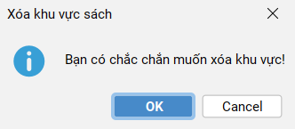

**7.2.4. Mã khuyến mãi**.

**- Nội dung:** Dùng để quản lí và xem thông tin về những mã khuyến mãi hiện có, áp dụng cho sản phẩm nào và giảm bao nhiêu %.

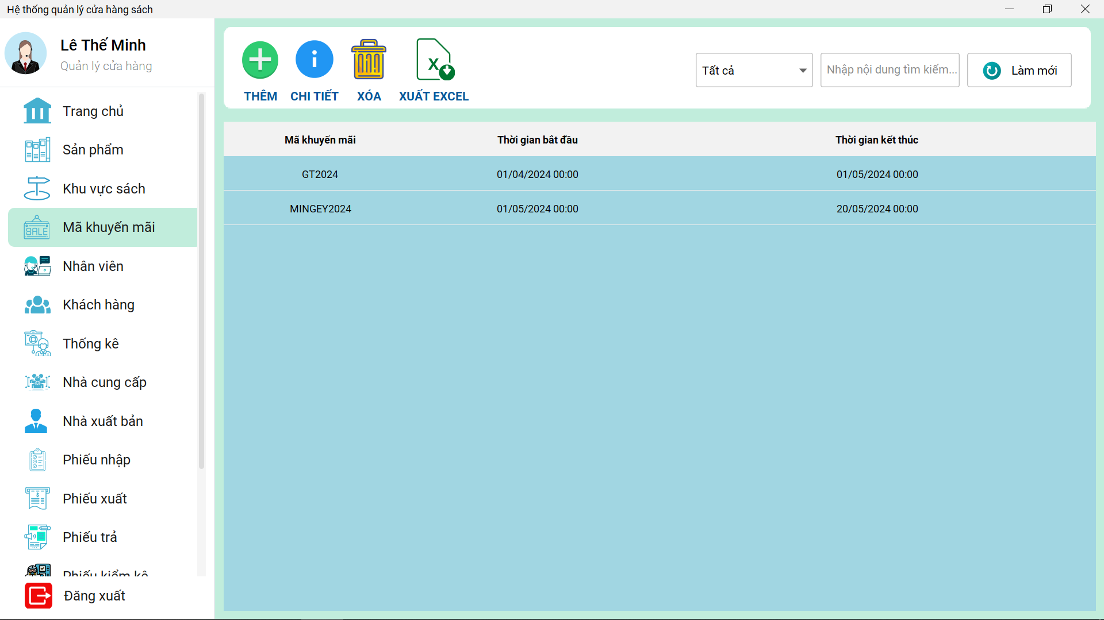

*Hình 7.2.4.1 Giao diện Quản lý mã khuyến mãi.*

**Nút “ Thêm”**

- Nội dung: Dùng để thêm mã khuyến mãi mới.

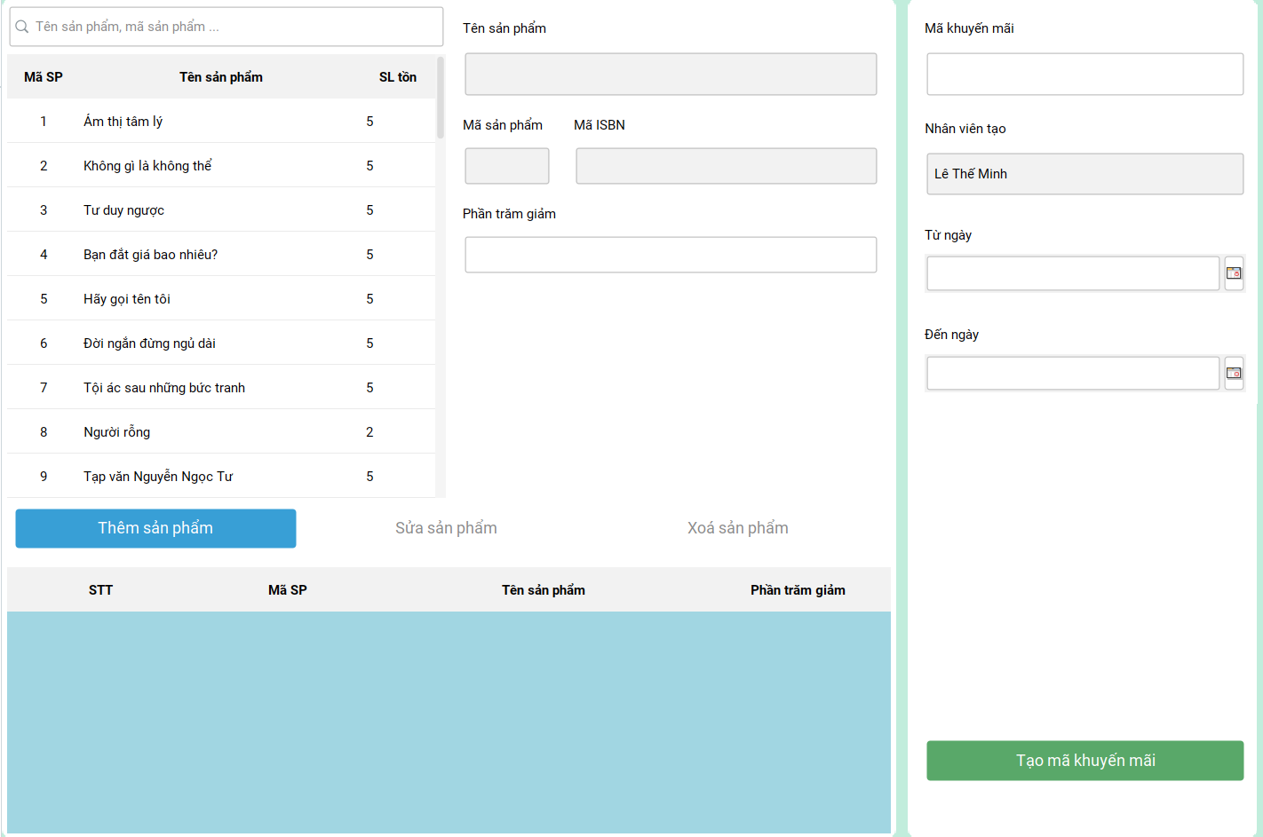

*Hình 7.2.4.2 Giao diện thêm mã khuyến mãi mới.*

- Cách thêm:

+ Thêm mã khuyến mãi

B1: Chọn sản phẩm mà bạn muốn tạo mã khuyến mãi.

B2: Nhập hoặc chọn vào những ô thông tin cần thêm về mã khuyến mãi.

B3: Nhấn nút “Thêm sản phẩm” để lưu tạm mã khuyến mãi mới tạo vào bảng dưới.

B4: Nếu chính thức muốn tạo mã thì nhấn nút “Tạo mã khuyến mãi”.

+ Nếu lỡ chuyển vào bảng dưới rồi mà muốn sửa.

B1: Chọn dòng chứa mã khuyến mãi mà bạn muốn sửa.

B2: Thay đổi những thông tin bạn muốn vào những ô phía trên rồi nhấn nút “Sửa sản phẩm”.

+ Nếu lỡ chuyển vào bảng dưới rồi mà muốn xóa thì chọn dòng chứa mã khuyến mãi mà bạn muốn xóa rồi nhấn nút “Xóa sản phẩm”.

- Cách dùng:

+ B1: Nhấn vào 1 dòng trên bảng sản phẩm rồi nhấn nút “Sửa”.

+ B2: Nhấn vào phần mà bạn muốn sửa thông tin rồi thay bằng thông tin mới.

+ B3: Nhấn “Lưu thông tin”.

**Nút “Xóa”**

**-** Nội dung: Dùng để xóa thông tin mã khuyến mãi.

**-** Cách dùng:

**+** Người dùng nhấn vào 1 dòng mã khuyến mãi trên bảng mã khuyến mãi rồi nhấn nút “Xóa”.

+ Màn hình sẽ hiển thị ra ô thông báo như này.

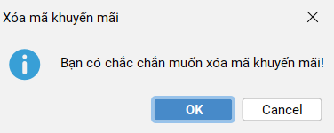

**7.2.5. Nhân viên**.

**- Nội dung:** Dùng để quản lí và xem thông tin về những nhân viên hiện có.

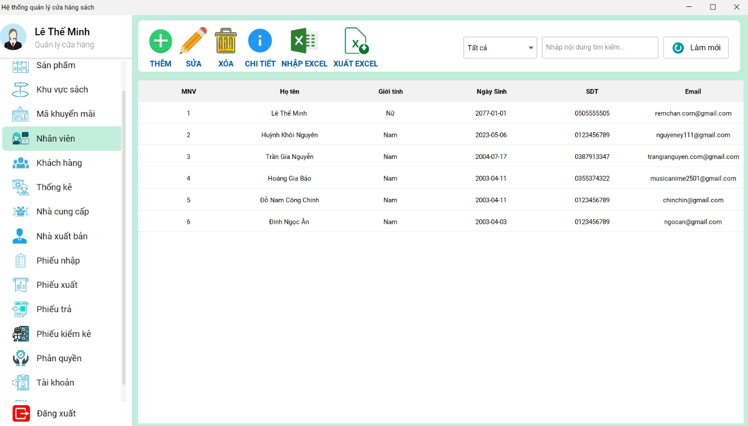

*Hình 7.2.5.1 Giao diện Quản lý nhân viên.*

**Nút “ Thêm”**

- Nội dung: Dùng để thêm nhân viên mới.

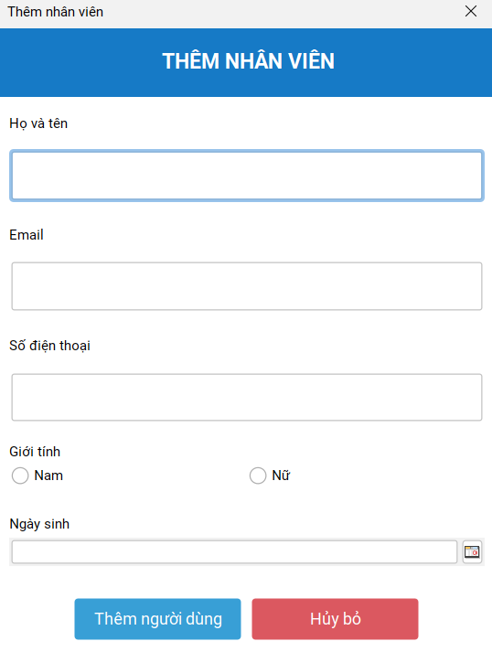

*Hình 7.2.5.2 Giao diện thêm nhân viên mới.*

+ Cách thêm: Nhập hoặc chọn vào những ô thông tin cần thêm về nhân viên rồi nhấn nút thêm.

**Nút “Sửa”**

**-** Nội dung: Dùng để sửa thông tin đã có sẵn về nhân viên.

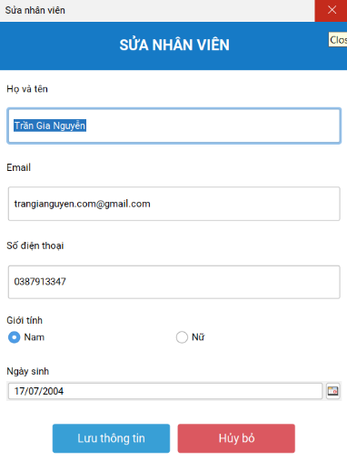

*Hình 7.2.5.3 Giao diện sửa thông tin nhân viên.*

- Cách dùng:

+ B1: Nhấn vào 1 dòng trên bảng nhân viên rồi nhấn nút “Sửa”.

+ B2: Nhấn vào phần mà bạn muốn sửa thông tin rồi thay bằng thông tin mới.

+B3: Nhấn “Lưu thông tin”.

**Nút “Xóa”**

**-** Nội dung: Dùng để xóa thông tin nhân viên.

**-** Cách dùng:

**+** Người dùng nhấn vào 1 dòng nhân viên trên bảng nhân viên rồi nhấn nút “Xóa”.

+ Màn hình sẽ hiển thị ra ô thông báo như này.

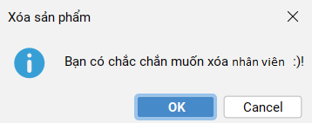

**Nút “Chi tiết”**

- Nội dung: Có chức năng xem chi tiết nhân viên khi ấn nhấn vào 1 dòng trong table và nhấn nút “Chi tiết”.

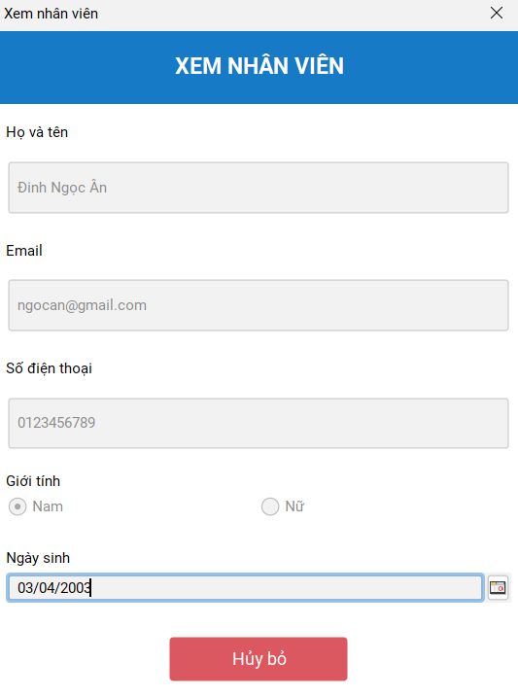

*Hình 7.2.5.4 Giao diện xem chi tiết nhân viên.*

**7.2.6. Khách hàng**.

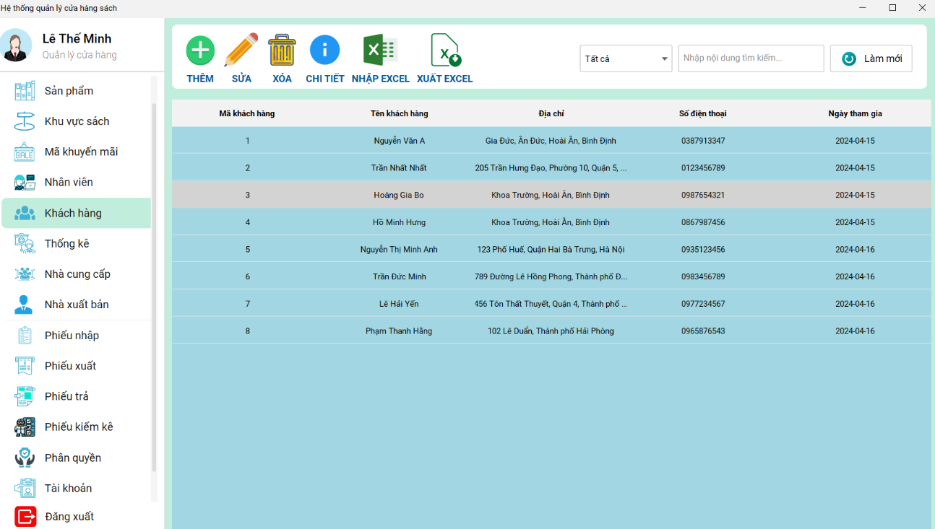**- Nội dung:** Dùng để quản lí và xem thông tin về những khách hàng hiện có.

*Hình 7.2.6.1 Giao diện Quản lý khách hàng.*

**Nút “ Thêm”**

- Nội dung: Dùng để thêm khách hàng mới.

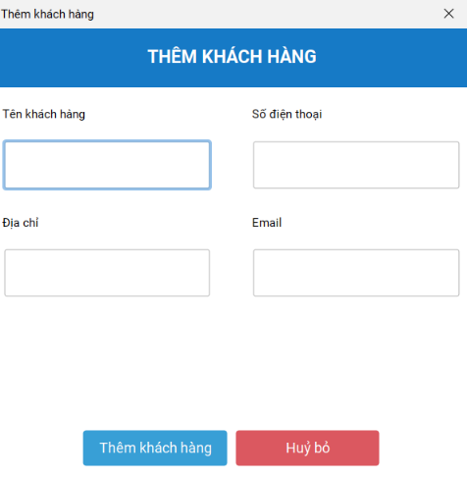

*Hình 7.2.6.2 Giao diện thêm khách hàng mới.*

+ Cách thêm: Nhập hoặc chọn vào những ô thông tin cần thêm về khách hàng rồi nhấn nút thêm.

**Nút “Sửa”**

**-** Nội dung: Dùng để sửa thông tin đã có sẵn về khách hàng.

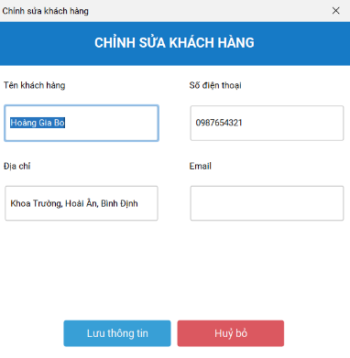

*Hình 7.2.6.3 Giao diện sửa thông tin khách hàng.*

- Cách dùng:

+ B1: Nhấn vào 1 dòng trên bảng khách hàng rồi nhấn nút “Sửa”.

+ B2: Nhấn vào phần mà bạn muốn sửa thông tin rồi thay bằng thông tin mới.

+ B3: Nhấn “Lưu thông tin”.

**Nút “Xóa”**

**-** Nội dung: Dùng để xóa thông tin khách hàng.

**-** Cách dùng:

**+** Người dùng nhấn vào 1 dòng khách hàng trên bảng khách hàng rồi nhấn nút “Xóa”.

+ Màn hình sẽ hiển thị ra ô thông báo như này.

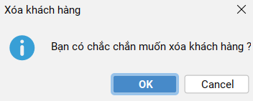

**Nút “Chi tiết”**

- Nội dung: Có chức năng xem chi tiết nhân viên khi ấn nhấn vào 1 dòng trong table và nhấn nút “Chi tiết”.

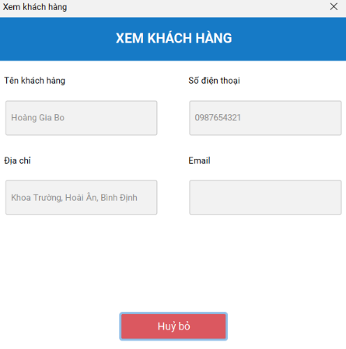

*Hình 7.2.6.4 Giao diện xem chi tiết khách hàng.*

**7.2.7. Thống kê**.

**- Nội dung:** Dùng để xem thống kê về những thông tin bạn muốn.

**Thống kê Tổng quan:**

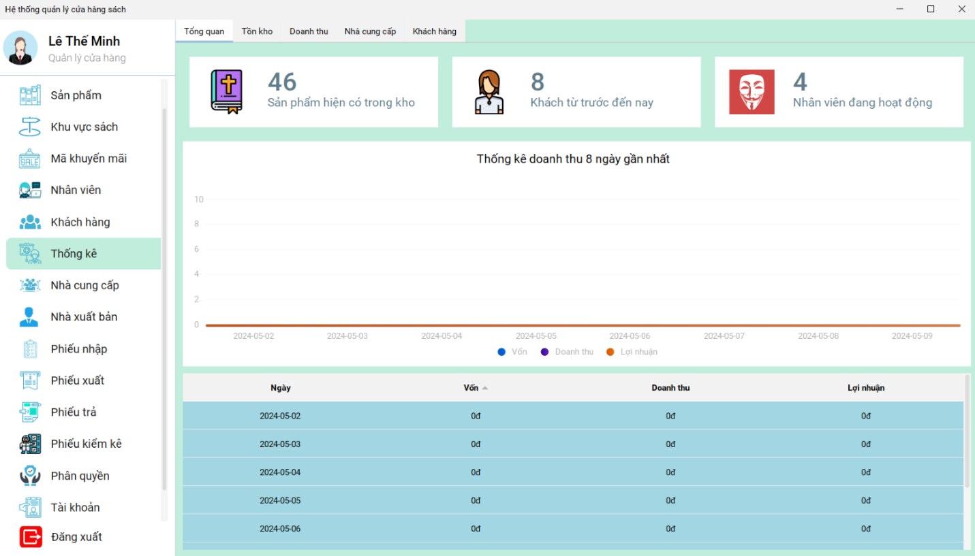

*Hình 7.2.7.1 Giao diện Thống kê tổng quan.*

**Thống kê Tồn kho:**

**- Nội dung:** Dùng để thống kê sản phẩm tồn kho, nhập, xuất trong kỳ.

**-** Chức năng:

**+** Tìm kiếm bằng cách nhập tên sản phẩm vào ô nhập liệu, hoặc chọn ngày bắt đầu và kết thúc.

+ Xuất excel: Xuất dữ liệu tồn kho về excel.

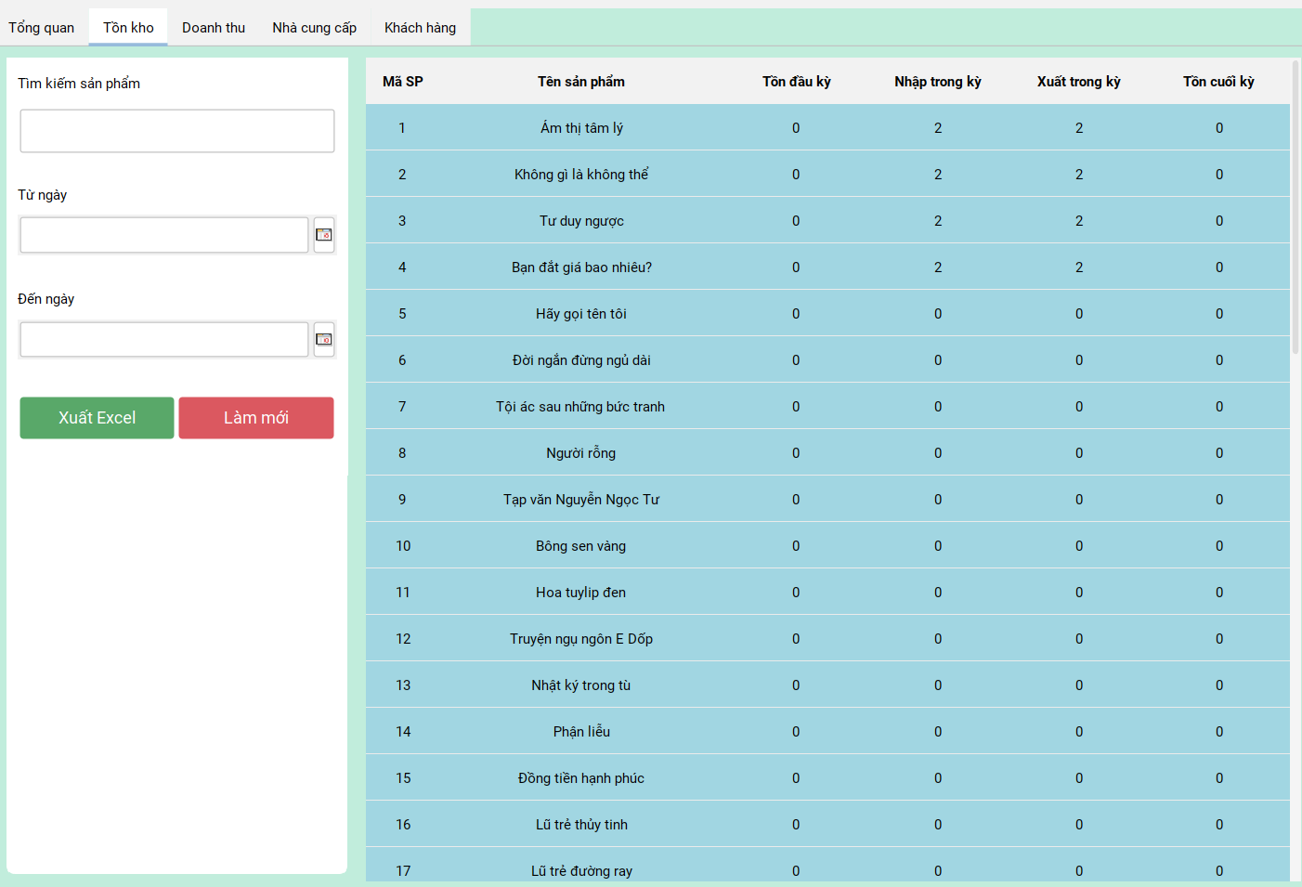

*Hình 7.2.7.2 Giao diện Thống kê tồn kho.*

**Thống kê doanh thu**

**- Thống kê theo năm**

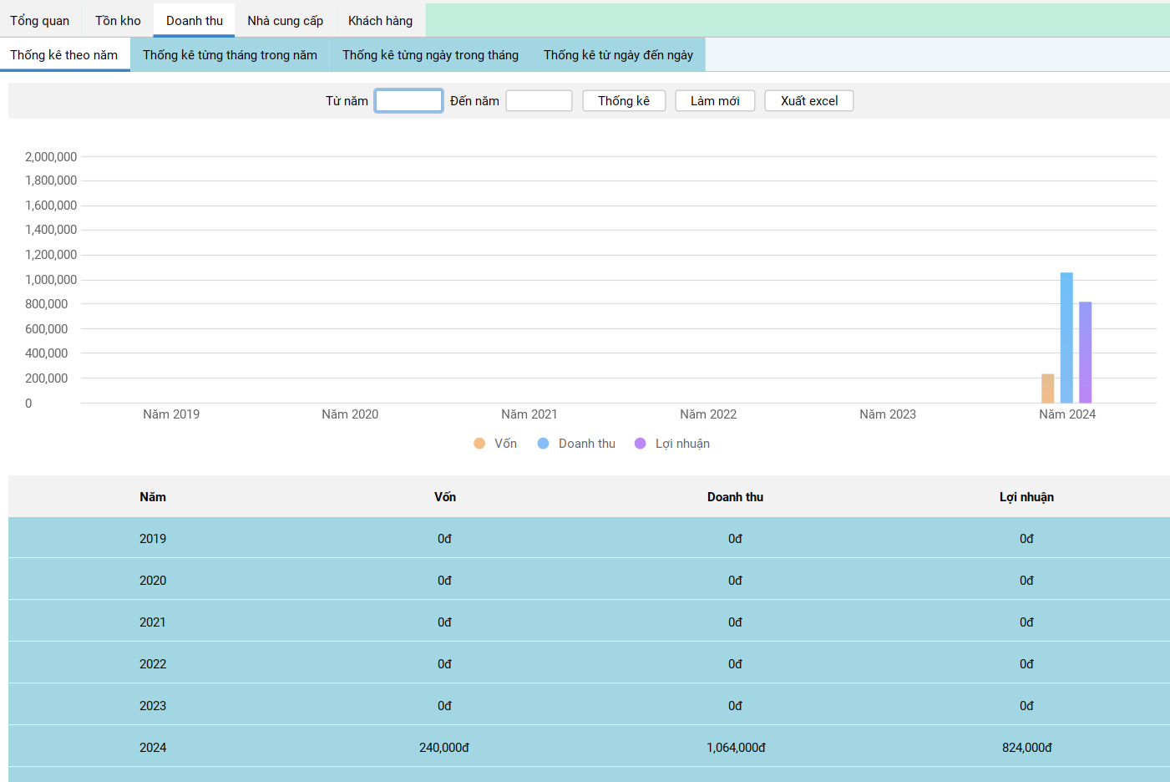

*Hình 7.2.7.3 Giao diện Thống kê theo năm.*

**- Thống kê từng tháng trong năm**

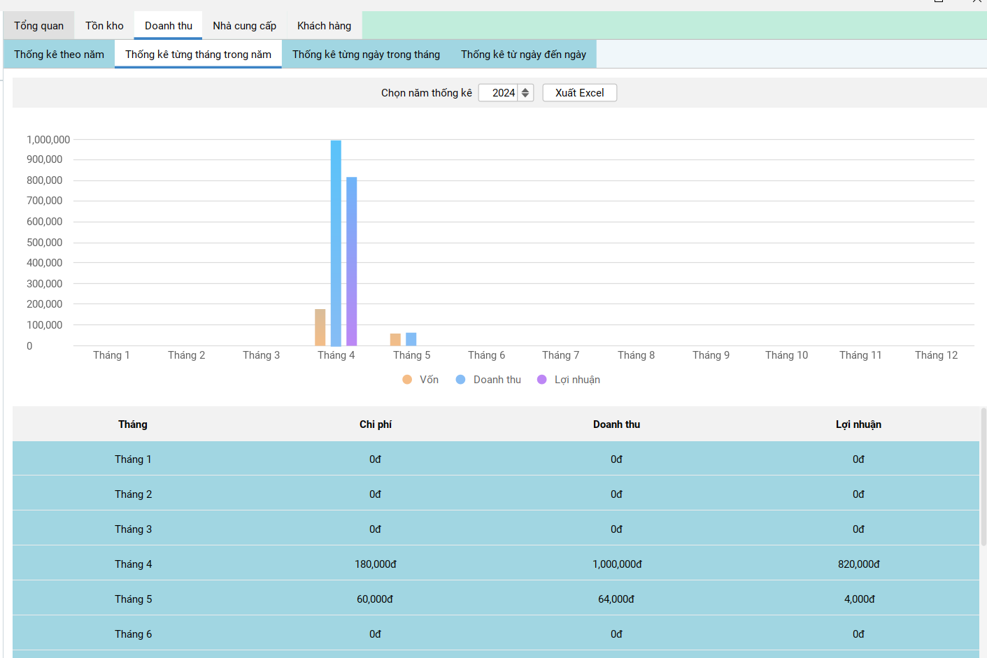

*Hình 7.2.7.4 Giao diện Thống kê từng tháng trong năm.*

**- Thống kê từng ngày trong tháng**

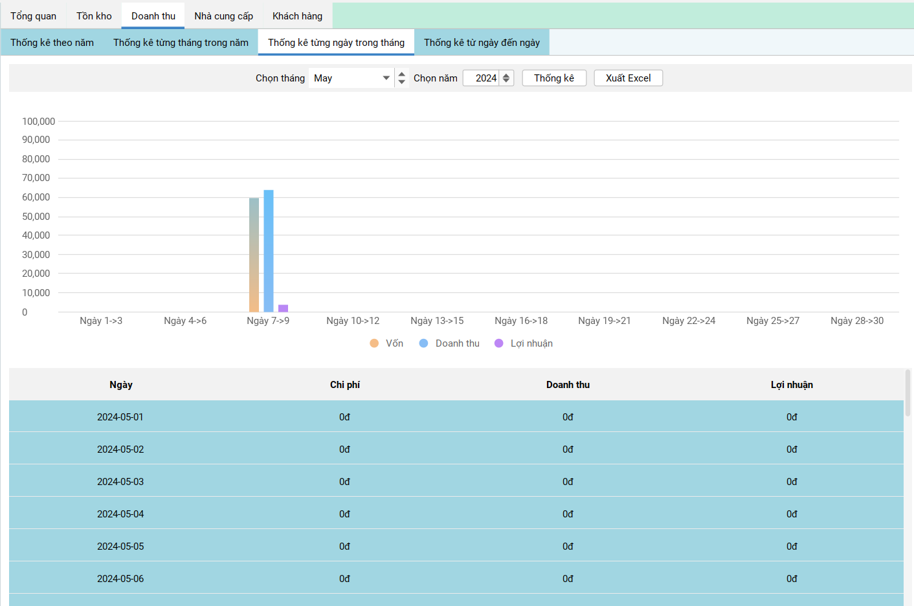

*Hình 7.2.7.5 Giao diện Thống kê theo từng ngày trong tháng.*

**- Thống kê từ ngày đến ngày**

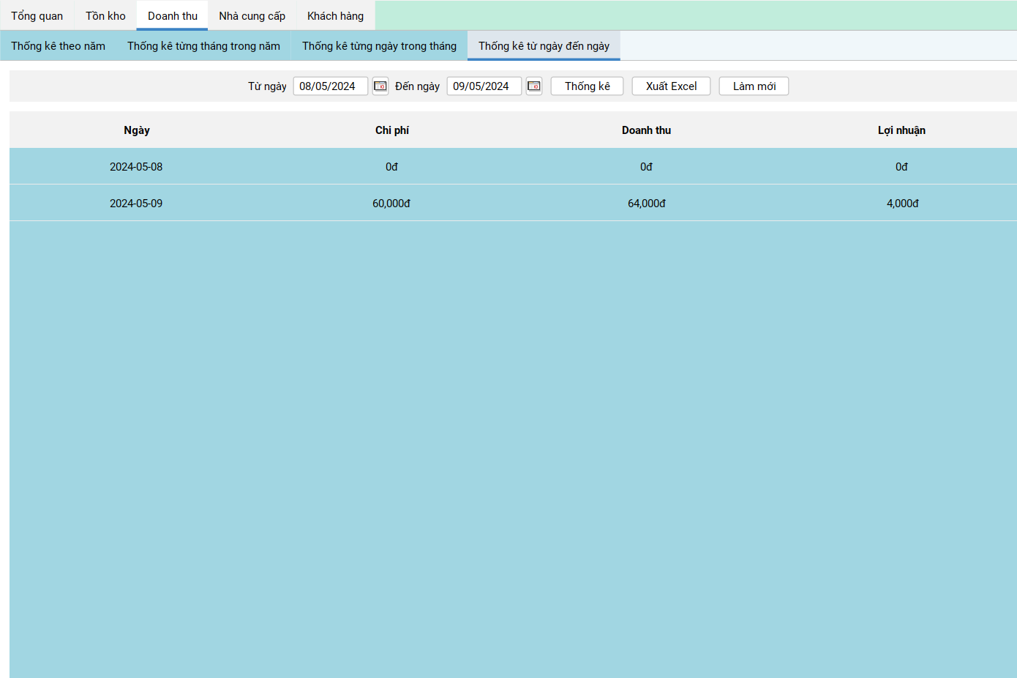

*Hình 7.2.7.6 Giao diện Thống kê từ ngà đến ngày.*

**Thống kê nhà cung cấp**

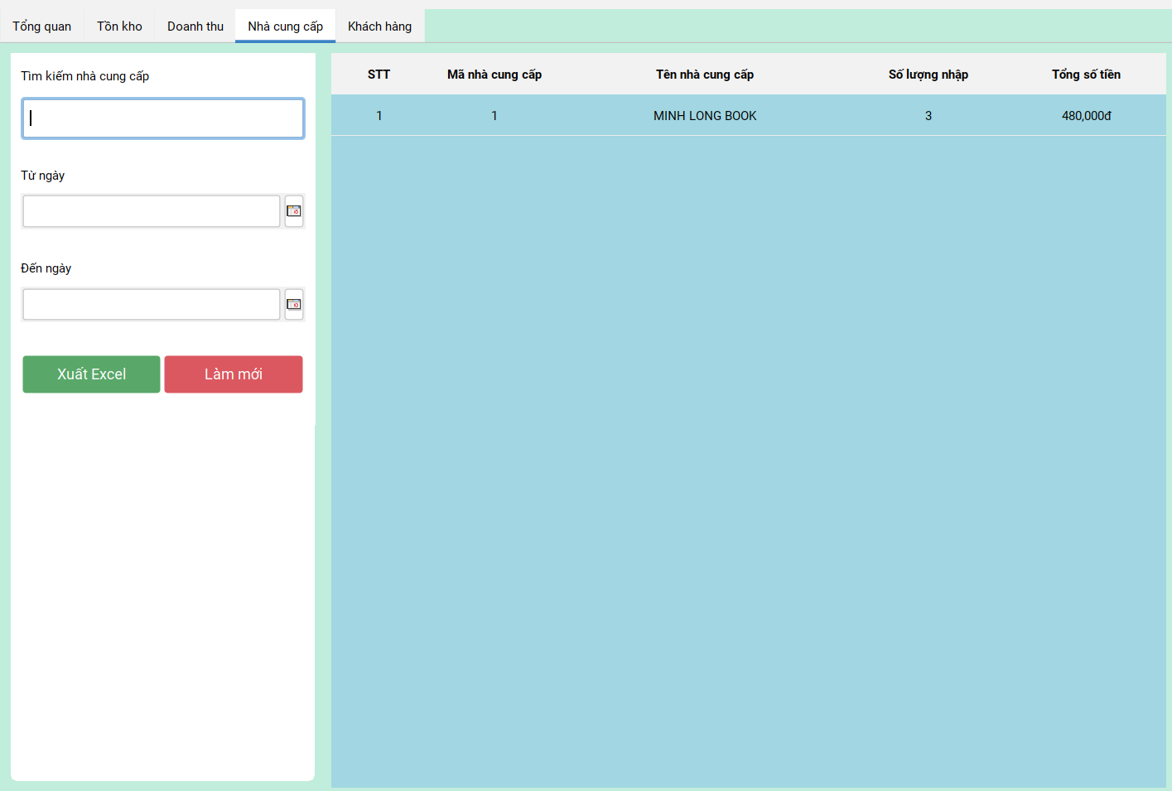

*Hình 7.2.7.8 Giao diện Thống kê nhà cung cấp.*

**- Nội dung:** Dùng để thống kê nhà cung cấp.

**-** Chức năng:

**+** Tìm kiếm bằng cách nhập tên nhà cung cấp vào ô nhập liệu, hoặc chọn ngày bắt đầu và kết thúc.

+ Xuất excel: Xuất dữ liệu nhà cung cấp về excel.

**Thống kê khách hàng**

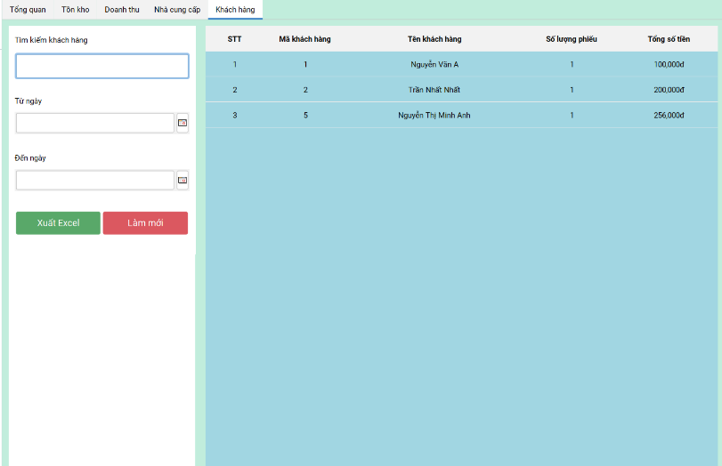

*Hình 7.2.7.9 Giao diện Thống kê khách hàng.*

**- Nội dung:** Dùng để thống kê khách hàng.

**-** Chức năng:

**+** Tìm kiếm bằng cách nhập tên khách hàng vào ô nhập liệu, hoặc chọn ngày bắt đầu và kết thúc.

+ Xuất excel: Xuất dữ liệu khách hàng về excel.

**7.2.8. Nhà cung cấp**.

**- Nội dung:** Dùng để quản lí và xem thông tin về những nhà cung cấp hiện có.

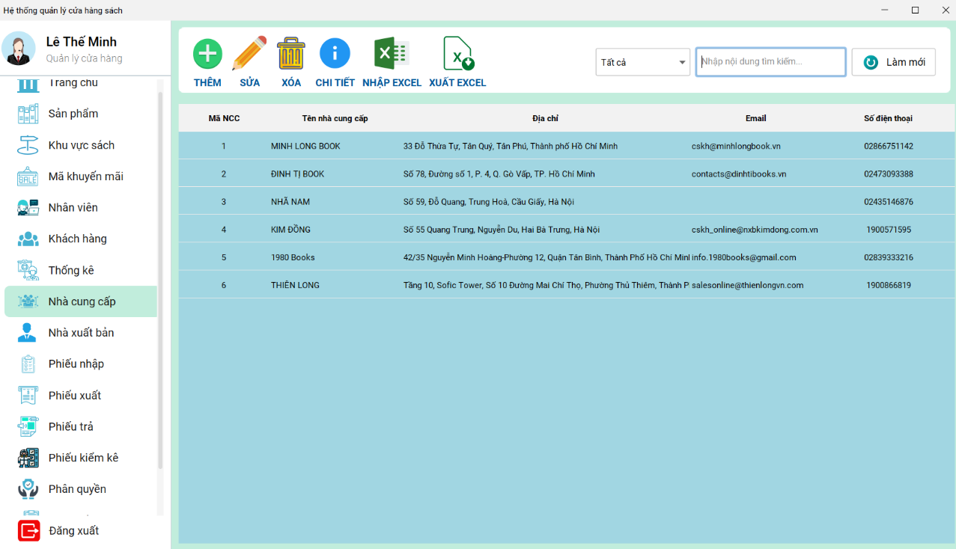

*Hình 7.2.8.1 Giao diện Quản lý nhà cung cấp.*

**Nút “ Thêm”**

- Nội dung: Dùng để thêm nhà cung cấp mới.

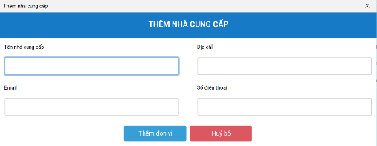

*Hình 7.2.8.2 Giao diện thêm nhà cung cấp mới.*

+ Cách thêm: Nhập vào những ô thông tin cần thêm về nhà cung cấp rồi nhấn nút thêm.

**Nút “Sửa”**

**-** Nội dung: Dùng để sửa thông tin đã có sẵn về nhà cung cấp.

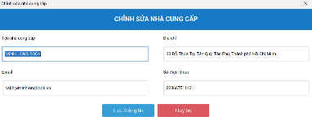

*Hình 7.2.8.3 Giao diện chỉnh sửa nhà cung cấp.*

- Cách dùng:

+ B1: Nhấn vào 1 dòng trên bảng nhân viên rồi nhấn nút “Sửa”.

+ B2: Nhấn vào phần mà bạn muốn sửa thông tin rồi thay bằng thông tin mới.

+ B3: Nhấn “Lưu thông tin”.

**Nút “Xóa”**

**-** Nội dung: Dùng để xóa thông tin nhà cung cấp

**-** Cách dùng:

**+** Người dùng nhấn vào 1 dòng khách hàng trên bảng nhà cung cấp rồi nhấn nút “Xóa”.

+ Màn hình sẽ hiển thị ra ô thông báo như này.

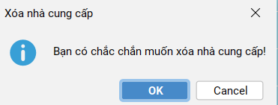

**Nút “Chi tiết”**

- Nội dung: Có chức năng xem chi tiết nhà cung cấp khi ấn nhấn vào 1 dòng trong table và nhấn nút “Chi tiết”.

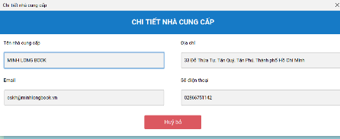

*Hình 7.2.8.4 Giao diện xem chi tiết nhà cung cấp.*

**7.2.9. Nhà xuất bản**

**- Nội dung:** Dùng để quản lí và xem thông tin về các nhà xuất bản hiện có.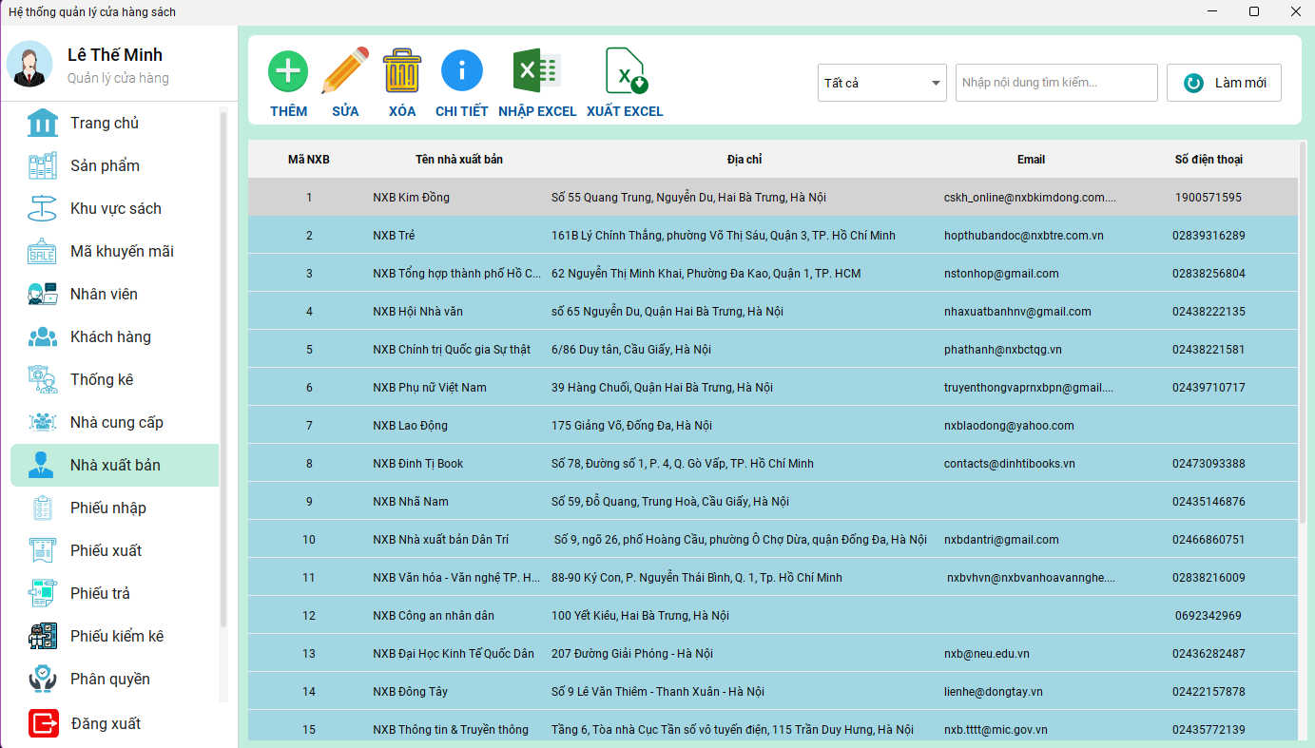

*Hình 7.2.9.1 Giao diện Quản lý nhà xuất bản.*

**Nút “ Thêm”**

- Nội dung: Dùng để thêm nhà xuất bản mới.

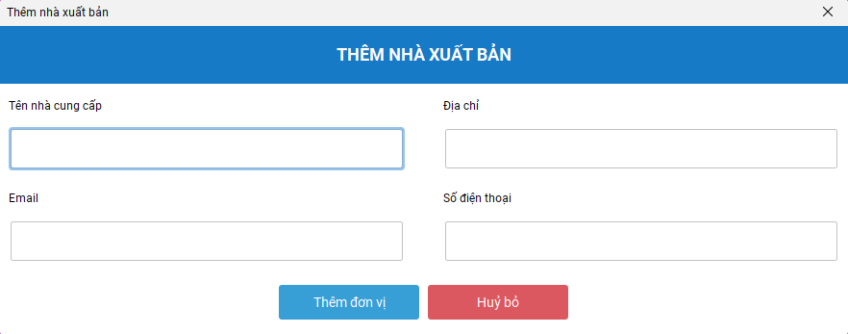

*Hình 7.2.9.2 Giao diện thêm nhà xuất bản mới.*

+ Cách thêm: Nhập hoặc chọn vào những ô thông tin cần thêm về nhà xuất bản rồi nhấn nút thêm

**Nút “Sửa”**

**-** Nội dung: Dùng để sửa thông tin đã có sẵn về nhà xuất bản.

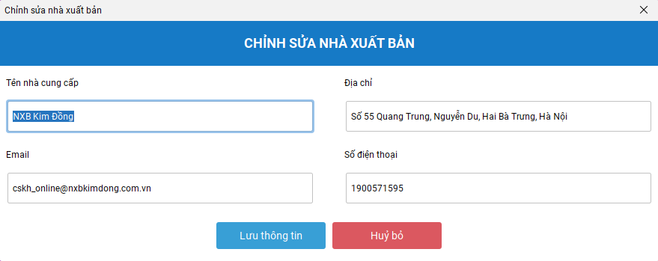

*Hình 7.2.9.3 Giao diện chỉnh sửa nhà xuất bản.*

- Cách dùng:

+ B1: Nhấn vào 1 dòng trên bảng nhân viên rồi nhấn nút “Sửa”.

+ B2: Nhấn vào phần mà bạn muốn sửa thông tin rồi thay bằng thông tin mới.

+ B3: Nhấn “Lưu thông tin”.

**Nút “Xóa”**

**-** Nội dung: Dùng để xóa thông tin nhà xuất bản.

**-** Cách dùng:

**+** Người dùng nhấn vào 1 dòng khách hàng trên bảng nhà xuất bản rồi nhấn nút “Xóa”.

+ Màn hình sẽ hiển thị ra ô thông báo như này.

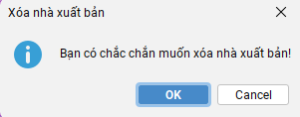

**Nút “Chi tiết”**

- Nội dung: Có chức năng xem chi tiết nhân viên khi ấn nhấn vào 1 dòng trong table và nhấn nút “Chi tiết”.

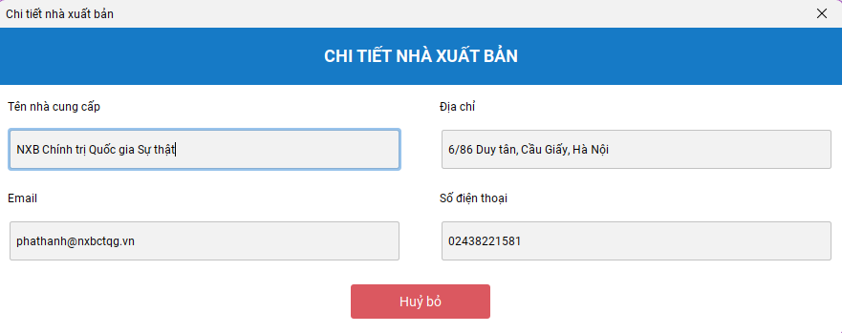

*Hình 7.2.9.4 Giao diện chi tiết nhà xuất bản.*

**7.2.10. Phiếu Nhập**.

**- Nội dung:** Dùng để quản lí và xem thông tin về các **phiếu nhập** hiện có.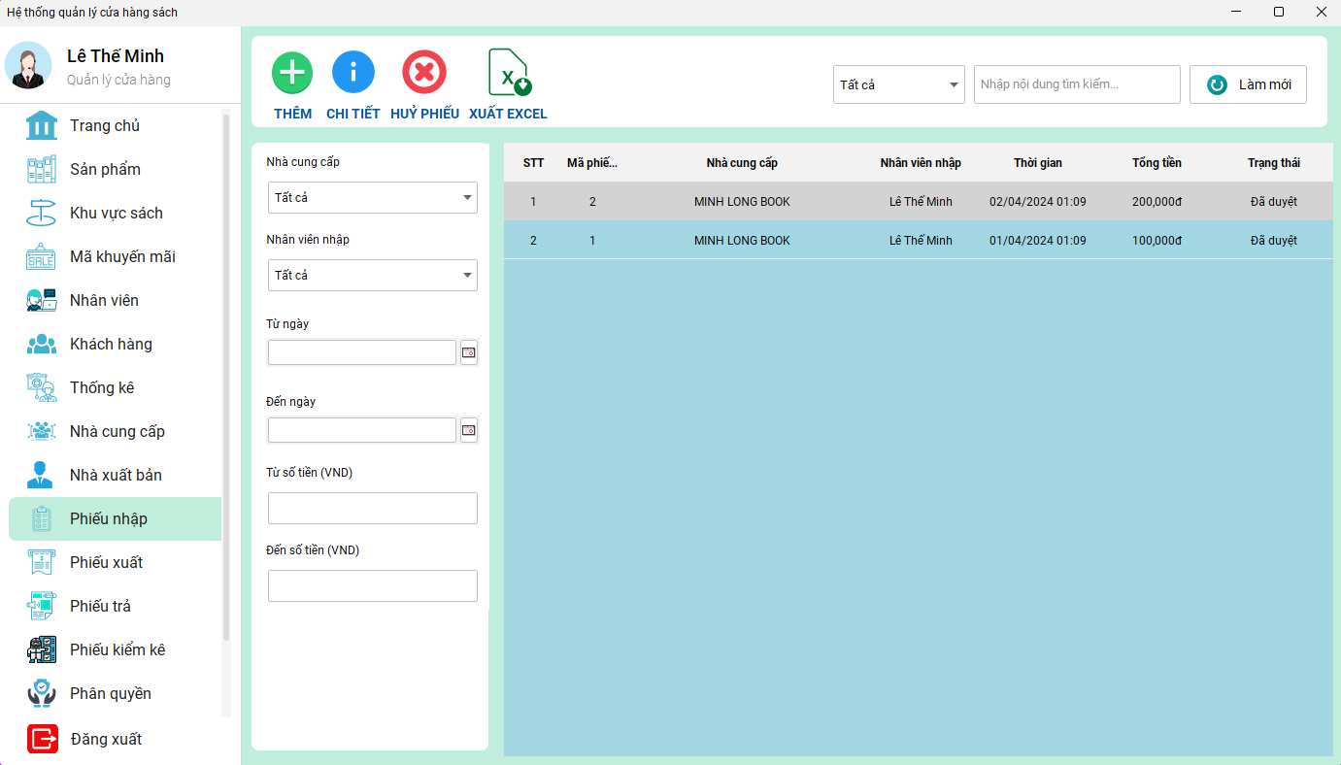

*Hình 7.2.10.1 Giao diện Quản lý phiếu nhập.*

**Nút “ Thêm”**

- Nội dung: Dùng để thêm phiếu nhập mới.

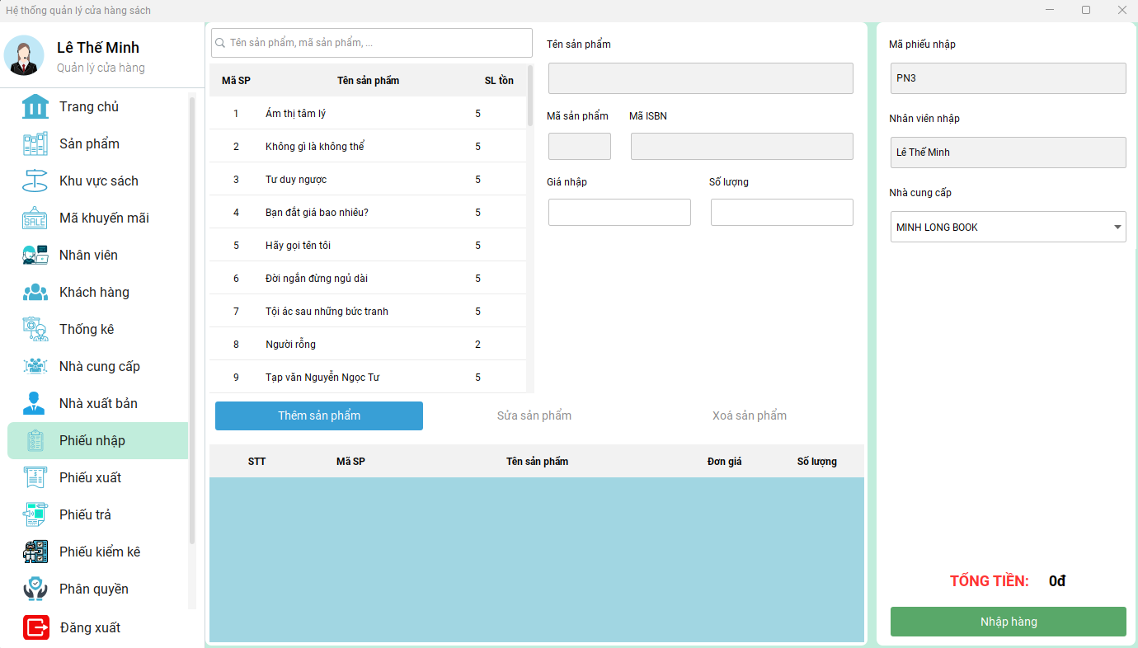

*Hình 7.2.10.2 Giao diện tạo phiếu nhập mới.*

+ Cách thêm:

Chọn sản phẩm từ bảng sản phẩm, có thể sửa giá nhập vào tại ô giá nhập, nhập số lượng. Chỉ khi không thiếu thông tin thì có thể nhấn Thêm sản phẩm.

Khi đã thêm sản phẩm, khi cần chỉnh sửa hoặc xóa thì phải nhấn chọn từ bảng sản phẩm đã thêm bên dưới.

Khi đã hoàn thành việc thêm sản phẩm, cần thêm thông tin nhà cung cấp mới có thể tiến hành Nhập hàng.

**Nút “Hủy phiếu”**

**-** Nội dung: Dùng để xóa phiếu nhập.

**-** Cách dùng:

**+** Nhấn vào 1 dòng trên bảng phiếu nhập rồi nhấn nút “Xóa”.

+ Màn hình sẽ hiển thị ra ô thông báo như này.

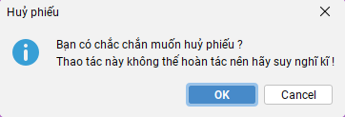

**Nút “Chi tiết”**

- Nội dung: Có chức năng xem chi tiết nhân viên khi ấn nhấn vào 1 dòng trong table và nhấn nút “Chi tiết”.

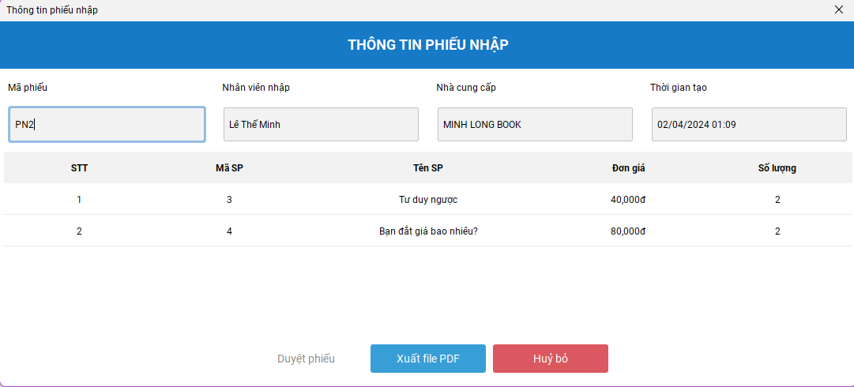

*Hình 7.2.10.3 Giao diện chi tiết phiếu nhập.*

- Có thể xuất chi tiết phiếu này ra file pdf bằng nút “Xuất file PDF” , phiếu sẽ trông như sau.

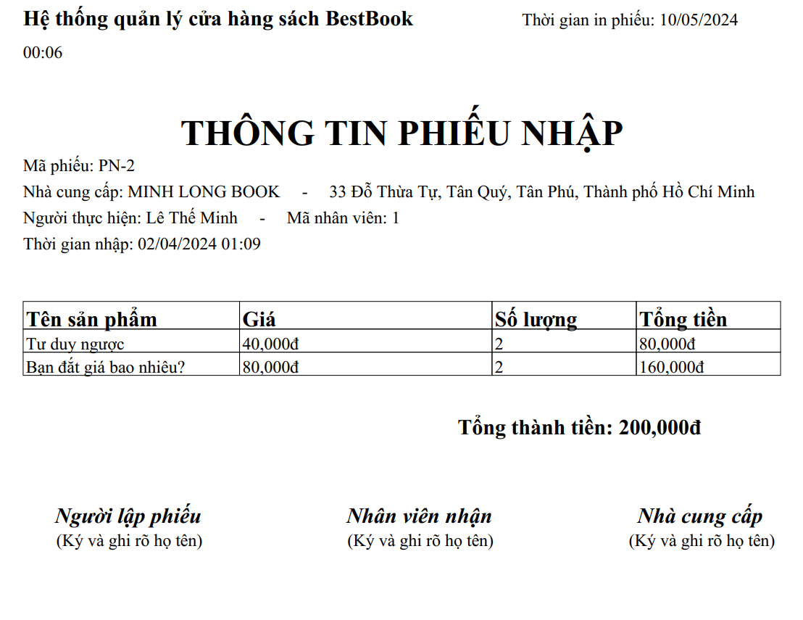

*Hình 7.2.10.4 PDF thông tin phiếu nhập.*

**Khu vực lọc kết quả**

- Nội dung: Có chức năng lọc các phiếu nhập có thông tin đáp ứng với nội dung lọc trong khu vực lọc và hiển thị tại bảng.

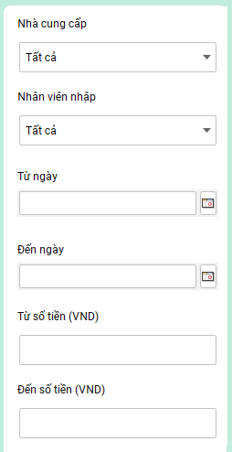

**Nút “Xuất Excel”**   
- Nội dung: Có chức năng xuất thông tin phiếu ra dạng xlsx.

- Cách dùng: Khi nhấn xuất excel, sẽ có yêu cầu chọn đường dẫn nơi lưu file, đặt tên cho file rồi chọn nơi lưu file và nhấn save. 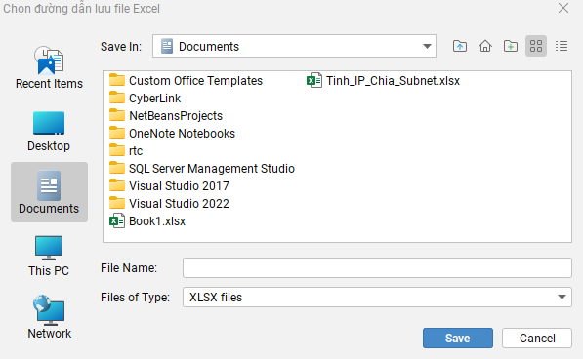

**7.2.11. Phiếu Xuất**

**- Nội dung:** Dùng để quản lí và xem thông tin về các **phiếu xuất** hiện có.

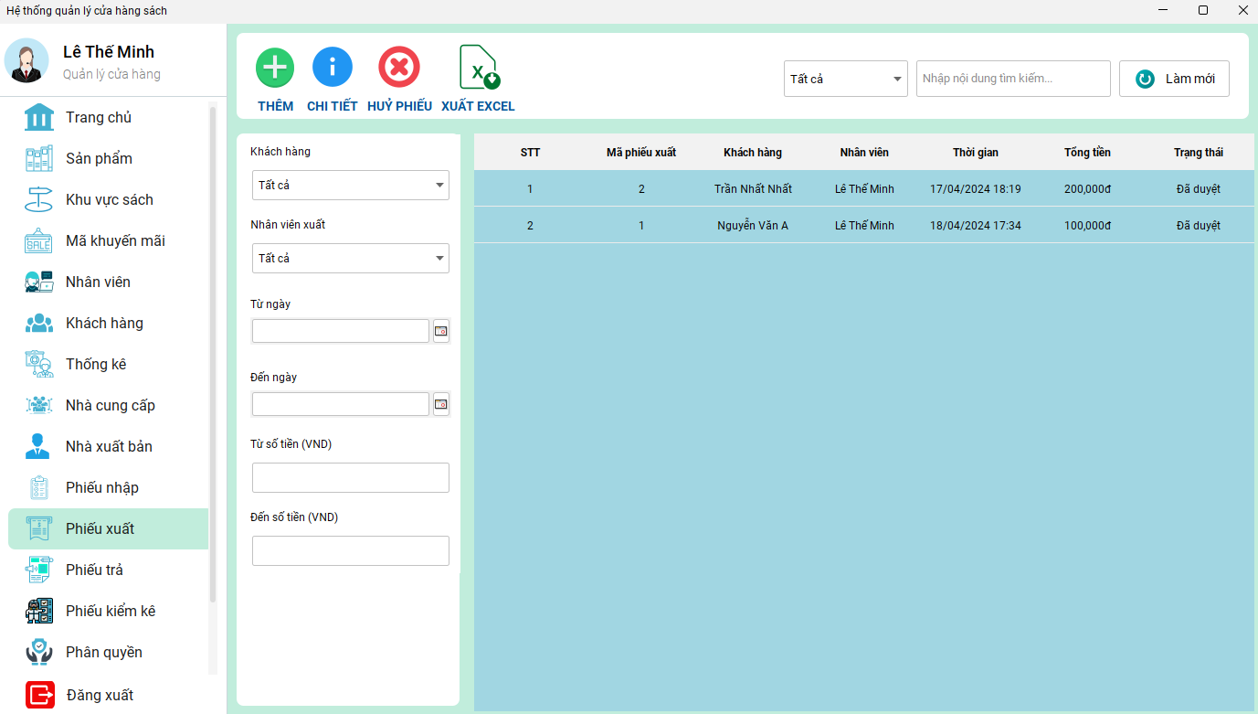

*Hình 7.2.11.1 Giao diện Quản lý phiếu xuất.*

**Nút “ Thêm”**

- Nội dung: Dùng để thêm phiếu xuất mới.

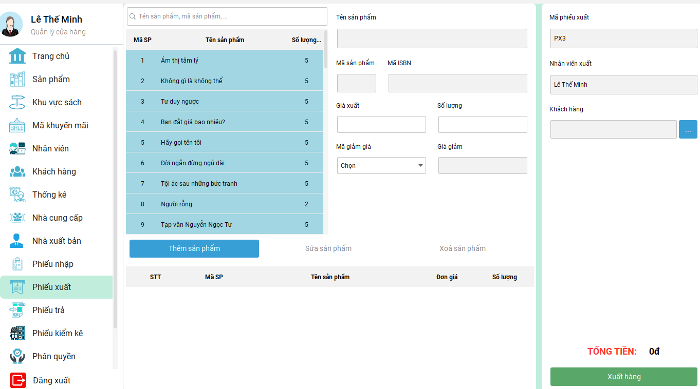

*Hình 7.2.11.2 Giao diện tạo phiếu xuất mới.*

+ Cách thêm:

Chọn sản phẩm từ bảng sản phẩm, có thể sửa giá xuất vào tại ô giá xuất, nhập số lượng, có thể chọn mã giảm giá nếu sản phẩm này có hỗ trợ (không bắt buộc). Chỉ khi không thiếu thông tin thì có thể nhấn Thêm sản phẩm.

Khi đã thêm sản phẩm, khi cần chỉnh sửa hoặc xóa thì phải nhấn chọn từ bảng sản phẩm đã thêm bên dưới.

Khi đã hoàn thành việc thêm sản phẩm, cần thêm thông tin khách hàng mới có thể tiến hành Nhập hàng (nhấn vào nút... để chọn khách hàng mà hệ thống đã lưu trữ).

**Nút “Hủy phiếu”**

**-** Nội dung: Dùng để xóa phiếu xuất.

**-** Cách dùng:

**+** Nhấn vào 1 dòng trên bảng phiếu xuất rồi nhấn nút “Xóa”.

+ Màn hình sẽ hiển thị ra ô thông báo như này.



**Nút “Chi tiết”**

- Nội dung: Có chức năng xem chi tiết nhân viên khi ấn nhấn vào 1 dòng trong table và nhấn nút “Chi tiết”.

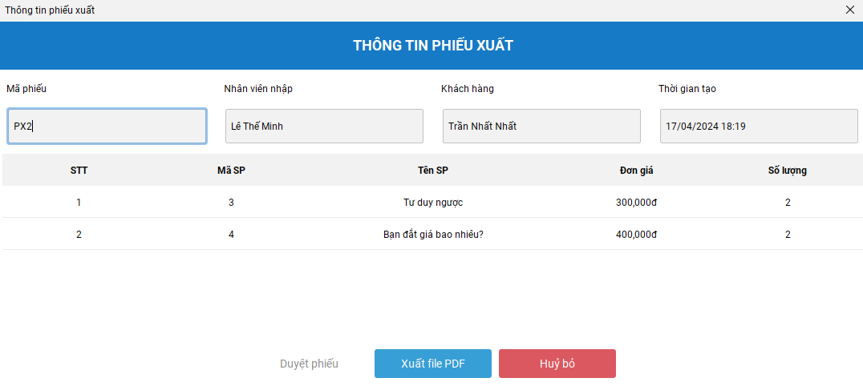

*Hình 7.2.11.3 Giao diện chi tiết phiếu xuất.*

- Có thể xuất chi tiết phiếu này ra file pdf bằng nút “Xuất file PDF” , phiếu sẽ trông như sau.

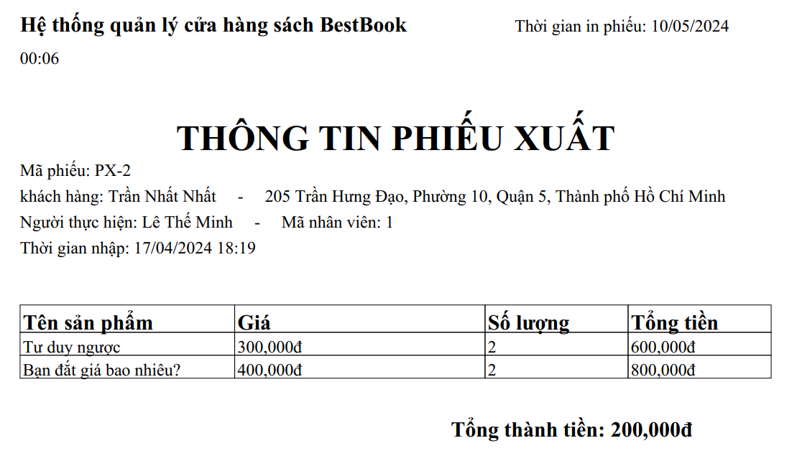

*Hình 7.2.11.4 PDF thông tin phiếu xuất.*

**Khu vực lọc kết quả**

- Nội dung: (Tương tự thông tin ở mục 7.2.10 Phiếu nhập).

**Nút “Xuất Excel”**   
- Nội dung: (Tương tự thông tin ở mục 7.2.10 Phiếu nhập).

**7.2.12. Phiếu trả**

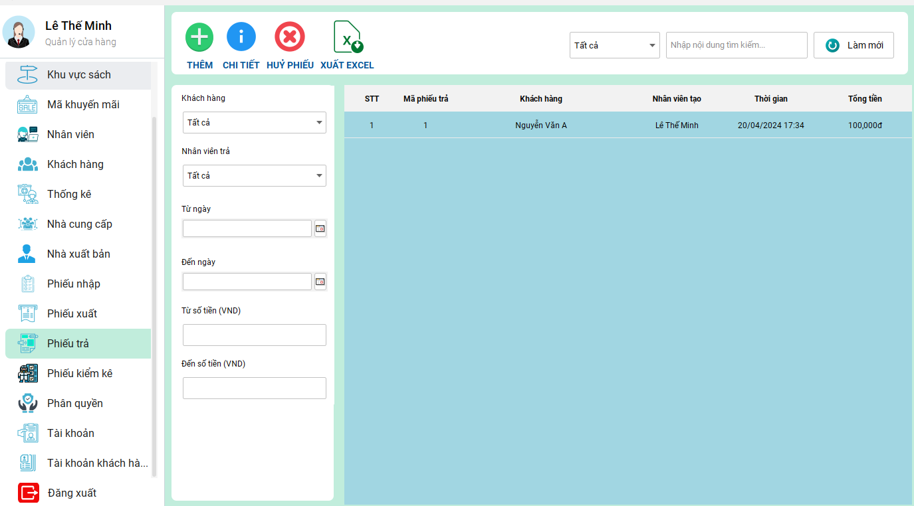

*Hình 7.2.12.1 Giao diện Quản lý phiếu trả.*

**7.2.13. Phiếu kiểm kê**.

- **Nội dung:** Dùng để quản lí và xem thông tin về phiếu kiểm kê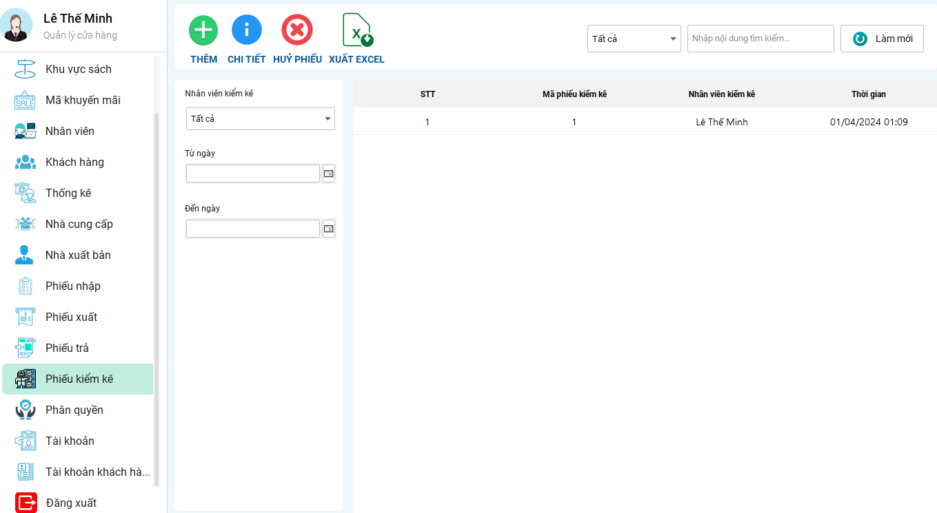

*Hình 7.2.13.1 Giao diện Quản lý phiếu kiểm kê.*

**Nút “ Thêm”**

- Nội dung: Dùng để tạo phiếu kiểm kê

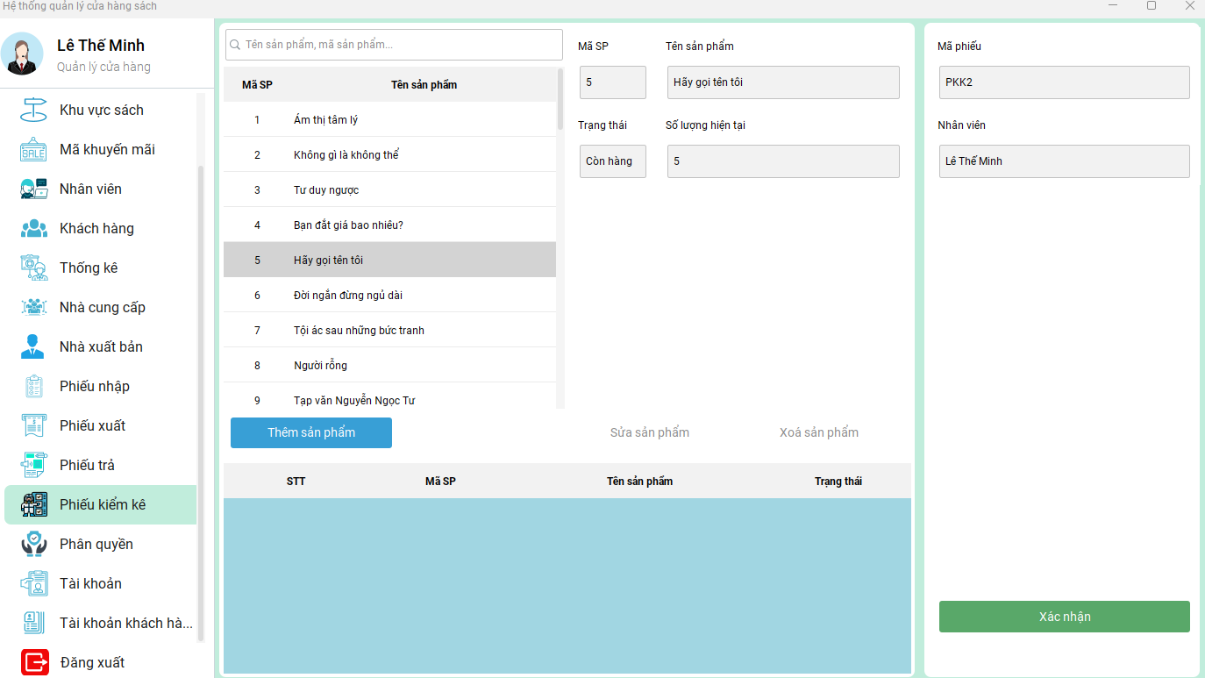

*Hình 7.2.13.2 Giao diện tạo phiếu kiểm kê mới.*

**Nút “Hùy phiếu”**

**-** Nội dung: Dùng để xóa thông tin phiếu kiểm.

**-** Cách dùng:

**+** Người dùng nhấn vào 1 dòng trên bảng mã khuyến mãi rồi nhấn nút “Hùy phiếu”.

+ Nếu ban muốn xóa nhấn “OK” , không muốn nhấn “Cancel”.

**Nút “ Chi tiết”**

- Nội dung: Dùng để xem chi tiết phiếu kiểm kê.

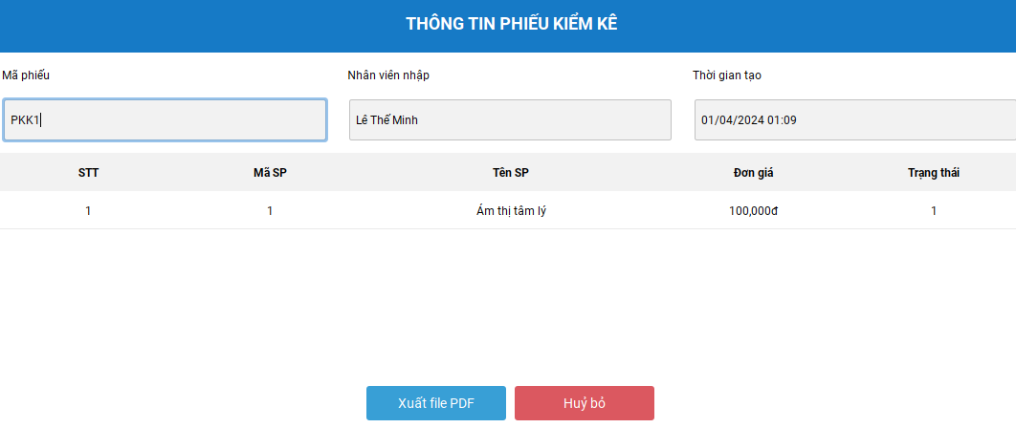

*Hình 7.2.13.3 Giao diện chi tiết phiếu kiểm kê/*

**7.2.14. Phân quyền**

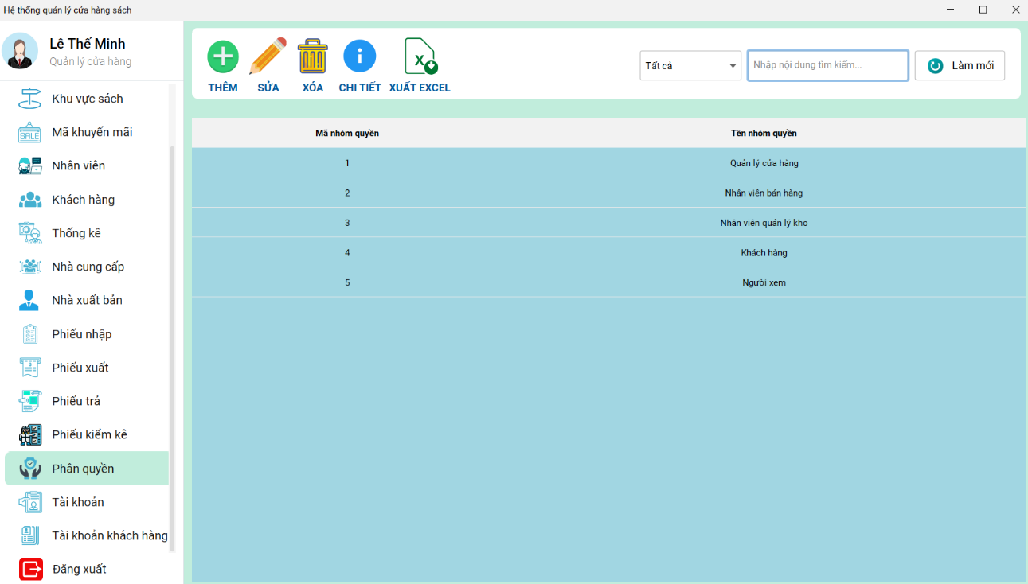- **Nội dung:**  Dùng để quản lí và xem những chức năg mà nhóm quyền có thể sở hữu.

*Hình 7.2.14.1 Giao diện Quản lý phân quyền.*

**Nút “ Thêm”**

- Nội dung: Dùng để thêm nhóm quyền quyền mới  và đi kèm theo chức năng của nó.

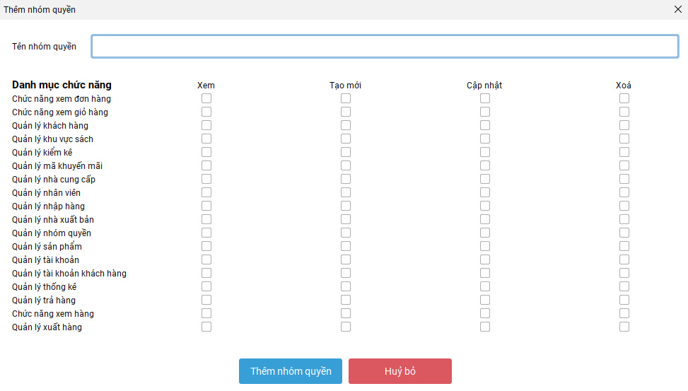

*Hình 7.2.14.2 Giao diện thêm mới nhóm quyền.*

- Cách thêm:

+ B1: Nhập tên nhóm quyền bạn muốn tạo vào ô nhập liệu.

+ B2: Chọn những chức năng mà bạn muốn.

+ B3: Nhấn nút “Thêm nhóm quyền”.

**Nút “Sửa”**

**-** Nội dung: Dùng để sửa chức năng về nhóm quyền.

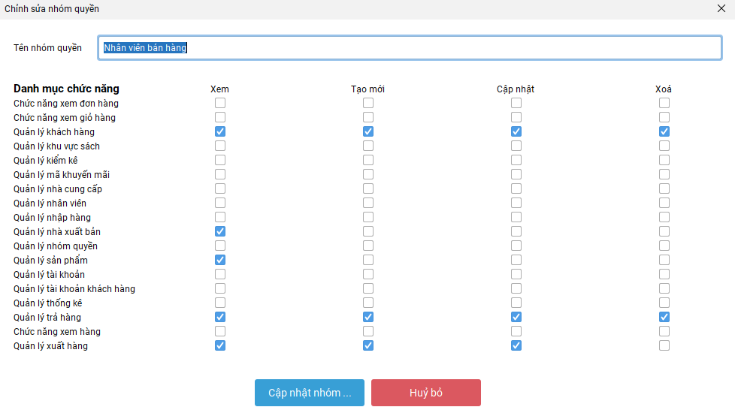

*Hình 7.2.14.3 Giao diện chỉnh sửa nhóm quyền.*

- Cách dùng:

+ Sửa tên nhóm quyền bằng cách đổi ngay trên ô nhập liệu.

+ Hủy và thêm chức năng bằng cách nhấn vào các ô CheckBox.

+ Rồi nhấn nút “Cập nhật nhóm quyền”.

**Nút “Xóa”**

**-** Nội dung: Dùng để xóa thông tin nhóm quyền.

**-** Cách dùng:

**+** Người dùng nhấn vào 1 dòng nhóm quyền trên bảng nhóm quyền rồi nhấn nút “Xóa” .

+ Màn hình sẽ hiển thị ra ô thông báo như này.

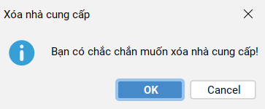

**Nút “Chi tiết”**

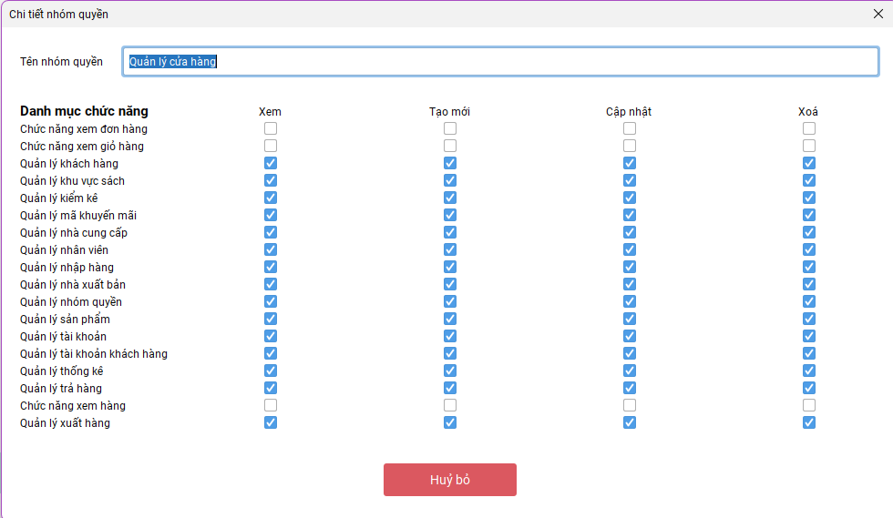

*Hình 7.2.14.4 Giao diện chi tiết nhóm quyền.*

- Nội dung: Chỉ có chức năng xem chi tiết nhóm quyền khi ấn nhấn vào 1 dòng trong table và nhấn nút “Chi tiết”.

**7.2.15. Tài khoản.**

**- Nội dung:** Dùng để quản lí và xem thông tin về những tài khoản hiện có.

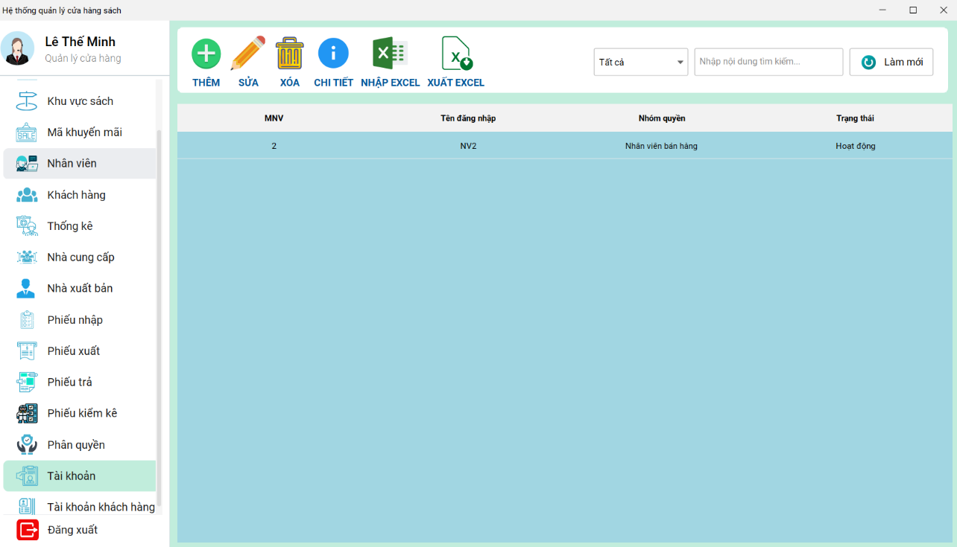

*Hình 7.2.15.1 Giao diện Quản lý tài khoản.*

**Nút “ Thêm”**

- Nội dung: Dùng để thêm tài khoản mới.

- Cách thêm:

+ B1: Nhấn vào nút “Thêm”.

+ B2: Màn hình sẽ hiện ra này. Thì chọn 1 nhân viên trong bảng rồi nhấn nút “Chọn nhân viên”.

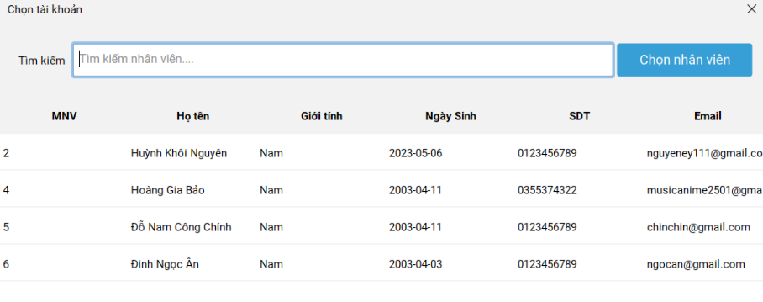

*Hình 7.2.15.2 Giao diện lựa chọn nhân viên.*

+ B3: Nhập hoặc chọn vào những ô thông tin cần thêm về tài khoản đi kèm với nhân viên vừa chọn rồi nhấn nút “Thêm tài khoản”.

**Nút “Sửa”**

**-** Nội dung: Dùng để sửa thông tin đã có sẵn về tài khoản.

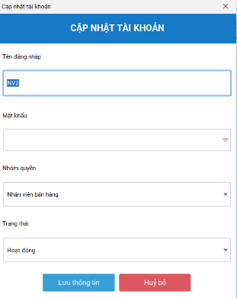

*Hình 7.2.15.3 Giao diện chỉnh sửa tài khoản.*

- Cách dùng:

+ B1: Nhấn vào 1 dòng trên bảng tài khoản rồi nhấn nút “Sửa”.

+ B2: Nhấn vào phần mà bạn muốn sửa thông tin rồi thay bằng thông tin mới.

+ B3: Nhấn “Lưu thông tin”.

**Nút “Xóa”**

**-** Nội dung: Dùng để xóa thông tin tài khoản

**-** Cách dùng:

**+** Người dùng nhấn vào 1 dòng tài khoản trên bảng tài khoản rồi nhấn nút “Xóa”.

+ Màn hình sẽ hiển thị ra ô thông báo như này.

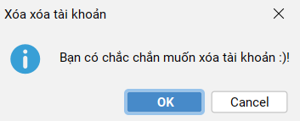

**Nút “Chi tiết”**

- Nội dung: Có chức năng xem chi tiết tài khoản khi ấn nhấn vào 1 dòng trong table và nhấn nút “Chi tiết”.

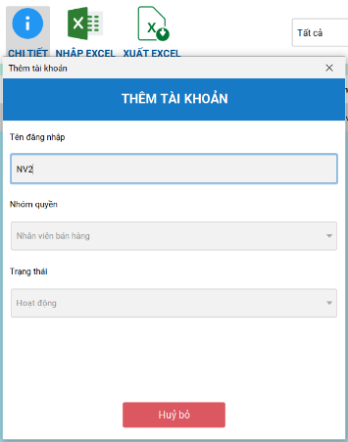

*Hình 7.2.15.4 Giao diện chi tiết tài khoản.*

**7.2.16. Tài khoản khách hàng**.

**- Nội dung:** Dùng để quản lí và xem thông tin về những tài khoản khách hàng hiện có.

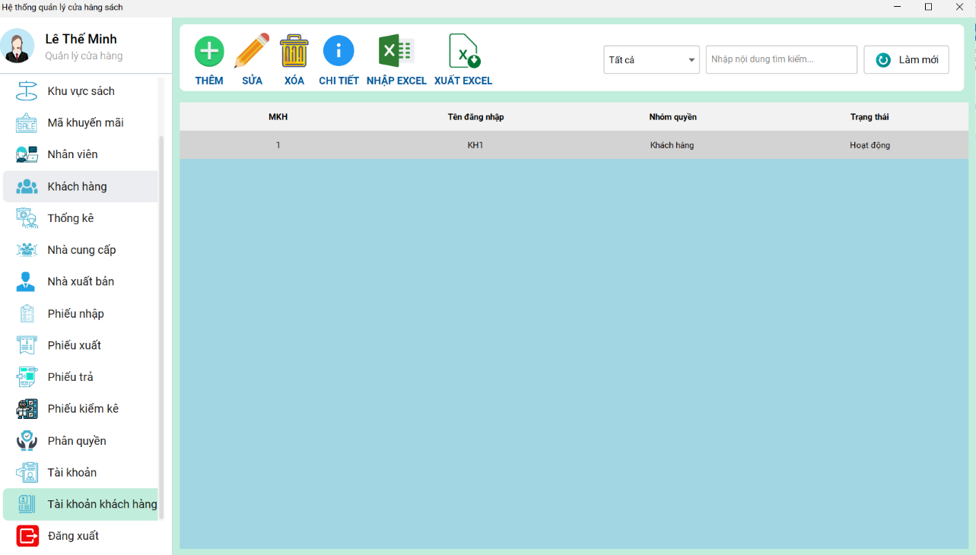

*Hình 7.2.16.1 Giao diện Quản lý tài khoản khách hàng.*

**Nút “ Thêm”**

- Nội dung: Dùng để thêm tài khoản khách hàng mới.

- Cách thêm:

+ B1: Nhấn vào nút “Thêm”.

+ B2: Màn hình sẽ hiện ra này. Thì chọn 1 khách hàng trong bảng rồi nhấn nút “Chọn khách hàng”.

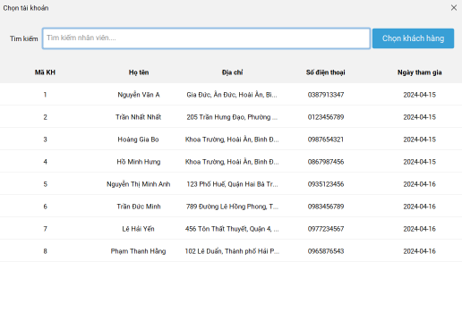

*Hình 7.2.16.2 Giao diện lựa chọn khách hàng.*

+ B3: Nhập hoặc chọn vào những ô thông tin cần thêm về tài khoản khách hàng đi kèm với khách hàng vừa chọn rồi nhấn nút “Thêm tài khoản”.

**Nút “Sửa”**

**-** Nội dung: Dùng để sửa thông tin đã có sẵn về tài khoản khách hàng.



*Hình 7.2.16.3 Giao diện chỉnh sửa tài khoản khách hàng.*

- Cách dùng:

+ B1: Nhấn vào 1 dòng trên bảng khách hàng rồi nhấn nút “Sửa”.

+ B2: Nhấn vào phần mà bạn muốn sửa thông tin rồi thay bằng thông tin mới.

+ B3: Nhấn “Lưu thông tin”.

**Nút “Xóa”**

**-** Nội dung: Dùng để xóa thông tin tài khoản khách hàng.

**-** Cách dùng:

**+** Người dùng nhấn vào 1 dòng tài khoản khách hàng  trên bảng tài khoản khách hàng  rồi nhấn nút “Xóa”.

+ Màn hình sẽ hiển thị ra ô thông báo như này.



**Nút “Chi tiết”**

- Nội dung: Có chức năng xem chi tiết khách hàng khi ấn nhấn vào 1 dòng trong table và nhấn nút “Chi tiết”.

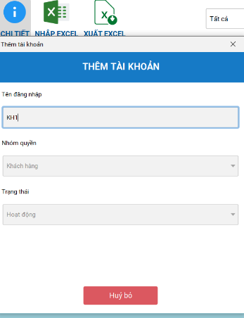

*Hình 7.2.16.4 Giao diện chi tiết tài khoản khách hàng.*

**7.2.17. Đăng xuất**.

**- Nội dung:** Dùng để thoát khỏi tài khoản hiện tại. Khi nó thoát sẽ hiện giao diện chung.

**- Cách dùng:**

**+** B1**:** Nhấn vào nút đăng xuất. Màn hình sẽ hiển thị ô như này

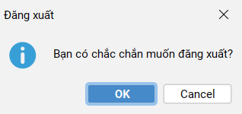

+ B2: Nếu bạn muốn đăng xuất nhấn “OK” , không muốn nhấn “Cancel”.

1. **Giao diện Khách hàng**

- Nội dung : Giao diện khi đăng nhập bằng tài khoản khách hàng. Giao diện :

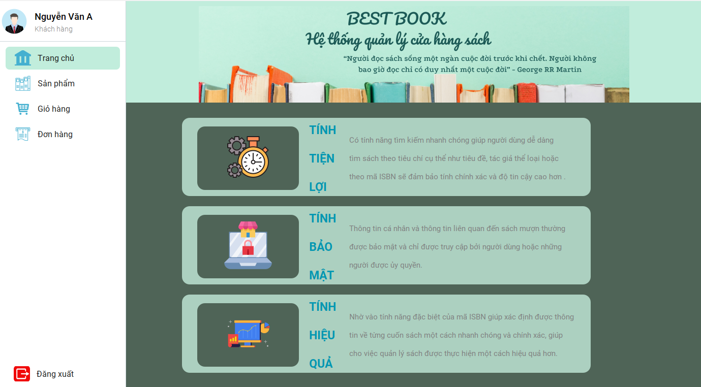

*Hình 7.3.1 Giao diện trang chủ.*

**7.3.0. Chỉnh sửa thông tin tài khoản**.

**- Nội dung :** Nhấn vào để xem hoặc sửa thông tin.

- Chức năng và cách dùng như mục 7.2.0.

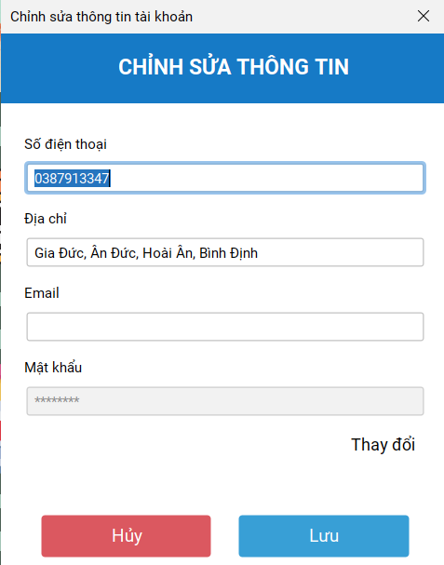

*Hình 7.3.0.1 Giao diện chỉnh sửa thông tin tài khoản.*

**7.3.1. Trang chủ**

**- Nội dung :** Để hiển thị 1 số thông tin về ứng dụng.

(chi tiết ở mục 7.1.1)

**7.3.2. Sản phẩm**

(chi tiết ở mục 7.1.2)

**7.3.3. Giỏ hàng**

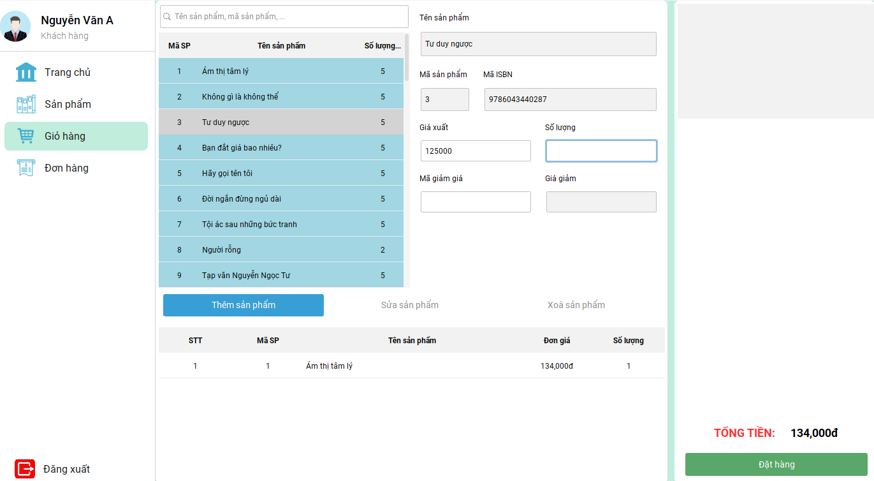

*Hình 7.3.3.1 Giao diện Giỏ hàng.*

**- Nội dung :** Nơi để khách hàng chọn sản phẩm để đặt hàng.

+ Cách đặt hàng :

Chọn sản phẩm từ bảng sản phẩm, nhập số lượng, nhập mã khuyến mãi(nếu khách hàng có) . Chỉ khi không thiếu thông tin thì có thể nhấn Thêm sản phẩm.

Khi đã thêm sản phẩm, khi cần chỉnh sửa hoặc xóa thì phải nhấn chọn từ bảng sản phẩm đã thêm bên dưới.

Khi đã hoàn thành việc thêm sản phẩm có thể tiến hành nhấn nút Đặt hàng để đặt hàng.

**+** Sau khi đặt hàng, yêu cầu sẽ được chuyển sang đơn hàng ở trạng thái “Chờ xử lí”, khi trạng thái chuyển sang “Đã duyệt” thì cửa hàng đã chấp nhận dơn đặt hàng và sẽ gửi hàng đến chỗ khách theo thông tin trên tài khoản khách.

**7.3.4. Đơn hàng**

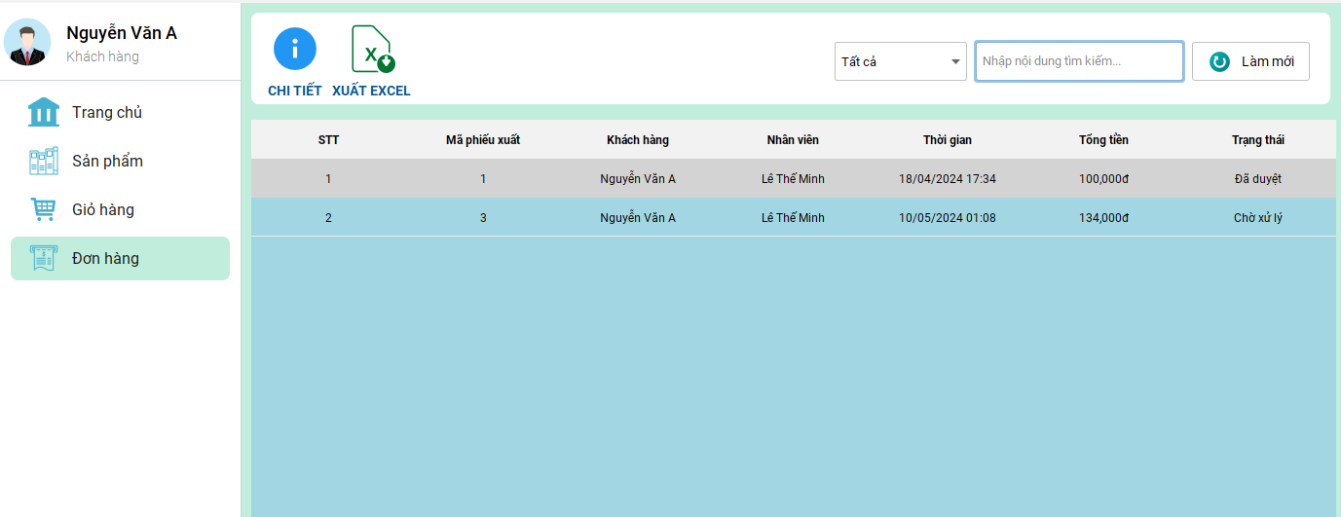

*Hình 7.3.4.1 Giao diện Đơn hàng.*

**- Nội dung:**Nơi hiển thị các đơn hàng đã đặt (chi tiết đơn, trạng thái của đơn đó).

**Tài liệu hướng dẫn chạy ứng dụng:**

- Tạo cơ sở dữ liệu trên MySQL Workbench đặt username là “root”, password là “1234” với port là “3306” sau đó chạy file “database/QuanLyCuaHangSach.sql” vào cơ sở dữ liệu vừa tạo (hoặc có thể vào file java src/config/JDBCUtil.java để sửa username, password, port).

- Kiểm tra kết nối cơ sở dữ liệu.

- Khởi chạy ứng dụng bằng main ở src/GUI/MainKH.java.

# TỔNG KẾT

Hệ thống quản lý sách là một giải pháp hiệu quả để quản lý và sử dụng sách một cách chính xác và hiệu quả hơn. Đồng thời, hệ thống cũng giúp ngăn chặn việc sử dụng sách giả mạo hoặc bị đánh cắp, đảm bảo tính bảo mật cho các hoạt động quản lý và sử dụng sách.

**Ưu điểm**

- Tính bảo mật cao: Hệ thống quản lý sách cần đảm bảo an toàn thông tin, đặc biệt là khi liên quan đến dữ liệu khách hàng và giao dịch. Các chức năng quản lý mật khẩu, đăng nhập/đăng xuất và quản lý quyền truy cập là cần thiết để bảo vệ thông tin.

- Quản lý toàn diện: Hệ thống cung cấp quản lý đa dạng từ nhân viên, khách hàng, nhập/xuất hàng, tài khoản, đến kiểm kê và khuyến mãi. Điều này giúp quản lý toàn bộ hoạt động của cửa hàng một cách hiệu quả và tiết kiệm thời gian.

- Tính linh hoạt và mở rộng: Các chức năng như quản lý nhà xuất bản, khuyến mãi và dịch vụ cho phép cửa hàng dễ dàng mở rộng và thích ứng với nhu cầu thay đổi của thị trường. Việc linh hoạt này giúp cửa hàng duy trì tính cạnh tranh và đáp ứng nhanh chóng với sự biến đổi của ngành sách.

- Hệ thống quản lý sách theo mã giúp cho việc quản lý và sử dụng sách được thực hiện một cách hiệu quả hơn. Nhờ vào tính năng đặc biệt của mã ISBN, hệ thống quản lý có thể dễ dàng xác định được thông tin về từng thiết bị sách một cách nhanh chóng và chính xác.

**Nhược điểm**

**-** Giao diện dành cho khách hàng chưa được tối ưu về nhiều mặt như thiết kế, thao tác.

- Hệ thống phiếu nhập, xuất, trả, kiểm kê chưa kĩ càng về việc hủy phiếu khiến cho hệ thống có nhiều vấn đề.

- Chưa tối ưu được giao diện cho từng hệ máy, kích cỡ màn hình.

- Mô hình 3 lớp chưa thực sự hiệu quả, phân rạch rõ ràng như việc liên kết thẳng GUI vào DAO ở nhiều chỗ.

- Thống kê chỉ dừng lại ở phiếu nhập, phiếu xuất, chưa mở rộng ra phiếu trả, mã khuyến mãi.

- Phức tạp trong quản lý: Với số lượng lớn các chức năng và mức độ chi tiết cao, hệ thống có thể gây khó khăn cho người dùng mới hoặc những người không quen với công nghệ. Điều này đòi hỏi việc đào tạo và hỗ trợ kỹ thuật cho nhân viên.

- Yêu cầu đào tạo: Để sử dụng hiệu quả hệ thống, nhân viên cần trải qua quá trình đào tạo để hiểu rõ các chức năng và cách thức hoạt động của hệ thống. Điều này có thể tốn thời gian và tài nguyên.

- Rủi ro về bảo mật: Mặc dù có các tính năng bảo mật, việc quản lý nhiều loại thông tin nhạy cảm đòi hỏi hệ thống phải liên tục cập nhật và bảo trì để tránh các lỗ hổng bảo mật có thể xảy ra. Điều này đặc biệt quan trọng trong việc bảo vệ thông tin cá nhân của khách hàng.

- Chi phí triển khai và bảo trì: Việc triển khai một hệ thống quản lý đa năng và phức tạp đòi hỏi chi phí đầu tư ban đầu cao và chi phí bảo trì định kỳ để đảm bảo hệ thống hoạt động ổn định. Cửa hàng cần xem xét kỹ lưỡng về chi phí và lợi ích trước khi triển khai.

**Hướng phát triển**

- Tích hợp tính năng phân tích dữ liệu: Sử dụng các công nghệ trí tuệ nhân tạo để phát hiện các xu hướng và mô hình về việc sử dụng sách của người dùng. Các mô hình này có thể được sử dụng để đưa ra các dự đoán về việc sử dụng sách và đề xuất các giải pháp quản lý phù hợp. Tích hợp các công cụ phân tích dữ liệu để phân tích các dữ liệu về việc sử dụng sách của người dùng, bao gồm thời gian sử dụng, số lần bật/tắt sách, các ứng dụng được sử dụng nhiều nhất, lượng dữ liệu được sử dụng và nhiều thông tin khác. Từ đó, người quản lý có thể đánh giá tình trạng sử dụng sách của người dùng và đưa ra các phương án phù hợp.

- Phát triển giao diện dành cho khách hàng: Giao diện giới thiệu sản phẩm cho khách hàng còn chưa được hấp dẫn, thu hút vì mục tiêu ban đầu là phần mềm giành riêng cho cửa hàng sách.

- Phát triển ứng dụng di động: Phát triển các ứng dụng di động cho hệ thống quản lý, cho phép người dùng có thể sử dụng hệ thống trên thiết bị sách thông minh cá nhân. Tích hợp tính năng nhận diện khuôn mặt hoặc vân tay để bảo vệ thông tin cá nhân của người dùng.

- Tăng tính tương thích: Phát triển hệ thống để tương thích với nhiều loại thiết bị sách khác nhau và hệ điều hành, từ đó giúp cho việc quản lý và sử dụng sách trở nên đa dạng và linh hoạt hơn. Tích hợp tính năng đồng bộ hóa dữ liệu giữa các thiết bị khác nhau, giúp người dùng dễ dàng chuyển đổi giữa các thiết bị và không mất đi các thông tin quan trọng.

- Nâng cao tính năng bảo mật: Tích hợp các tính năng bảo mật cao như xác thực người dùng, mã hóa dữ liệu, kiểm soát truy cập và phát hiện các phần mềm độc hại.

# TÀI LIỆU THAM KHẢO

[1] Slide bài giảng Phân tích thiết kế Hệ thống thông tin của cô Lê Nhị Lãm Thúy.

[2] V. Rajaraman (2011), Analysis and design of information systems,

[3] Nguyễn Văn Ba (2006), Phân tích và thiết kế hệ thống thông tin, Nhà xuất bản Đại học Quốc gia Hà Nội.

[4] <https://blog.hubspot.com/marketing/data-flow-diagram>, truy cập lần cuối ngày 18/04/2024

[5] <https://chat.openai.com/>